INFORME MENSUAL DE LA JEFATURA DE ALUMBRADO PÚBLICO
CORRESPONDIENTE AL MES DE AGOSTO DE 2025

REPORTES GENERADOS (SERVITEL) 216
RESUELTOS 208
REPORTES EN PROCESO 6
CERRADO 1

REPORTES PENDIENTES DE ILUMINA: 74770 74758 74585 74552 74545 74497

ACTIVIDADES SOBRESALIENTES

- Se continua con el censo de Alumbrado Público por parte de Alumbrado Público.
- Se continúa con el censo de luminarias por parte de CFE, Concesionaria y Alumbrado Público.
- Se realizan rondines nocturnos en diversos puntos de la ciudad y Delegaciones para detectar lámparas apagadas y circuitos apagados.
- Se revisan y acomodan los reflectores de los bustos del Jardín 5 de Mayo.
- Se supervisan reportes a la concesionaria Ilumina Zapotlán y se realiza el acta correspondiente.
- Se checan los circuitos de los ingresos, Norte, Sur y Poniente.
- Se retiran 3 lámparas OV y se colocan 3 de led y 1 reflector en la Privada de Colón.
- Se acomoda línea de Telmex en la calle Pascual Galindo Ceballos.
- Se instala reflector de led de 200 watts en el área verde de las calles Río Baluarte y José Vasconcelos.
- Se instala reflector de led de 200 watts en el Andador Montenegro, Col. Centro.
- Se retira reflector de aditivos metálicos en la calle Roble, Col. La Cebada.
- Se instala reflector de led de 200 watts en la calle Ficus, Col. Los Ocotillos.
- Se cambia centro de carga en el mercado Paulino Navarro.
- Se instala lámpara completa de led de 50 watts en la calle Cera #25, Col. La Colmenita.
- Se acomodan pastillas de la cancha de pasto sintético en la Unidad Deportiva Las Peñas.
- Se checan circuitos en diversos puntos de la ciudad.
- Se cambia unidad térmica de 100 amperes en el foro Luis Guzmán.
- Se realiza guardia durante evento “Festival de la ciudad”, en el foro Luis Guzmán.
- Se brinda apoyo a Protección Civil, se revisan cuartos por ausencia de energía y se restablece pastilla.
- Se instalan 3 lámparas de led de 50 watts completas en la glorieta de la central camionera.

- Se apoya en la instalación de 3 reflectores provisionales para las fiestas de la Col. Cruz Blanca y la Delegación de Apastépetl.
- Se retira línea con contacto en la colonia Valle Dorado, para el evento “Presidenta en tu colonia”.
- Se instalan figuras patrias en pasacalles, kiosko y fachada de presidencia.
- Se acude a la Delegación de El Fresnito para ver tema de poste para uso de palo encebado (festividades septiembre)
- Se acude al cementerio de Atequizayan para revisar reflectores solares.
- Se cambia lámpara dañada en la calle Perote, Col. Arboledas La Central.
- Se conectan de manera provisional los reflectores de la cancha de cemento de la Col. Unión.
- Se instala fotocelda para control automático de los reflectores de la fachada de la escuela de la música.
- Se instalan contactos líneas y socket con foco en toldos para la Feria de la Birria.
- Se acomoda reflector escénico en Catedral.
- Se acomodan lámparas en la Delegación de Apastépetl.

Sin otro en particular por el momento, quedamos de usted para cualquier duda o aclaración al respecto.

AT E N T A M E N T E
“2025, AÑO DEL 130 ANIVERSARIO DEL NATALICIO DE LA MUSA Y ESCRITORA ZAPOTLENSE MARIA GUADALUPE MARIN PRECIADO”
“2025 CENTENARIO DE LA INSTITUCIONALIZACION DE LA FERIA DE ZAPOTLÁN EL GRANDE”
Ciudad Guzmán, Municipio de Zapotlán el Grande, Jalisco; a 02 de Septiembre de 2025

ING. JOSÉ ANTONIO OLIVO RAMÍREZ
Jefe de Alumbrado Público

C.C.P. Lic. Federico Ochoa Castrejón- Director de Servicios Públicos Municipales
C.C.P. Archivo.

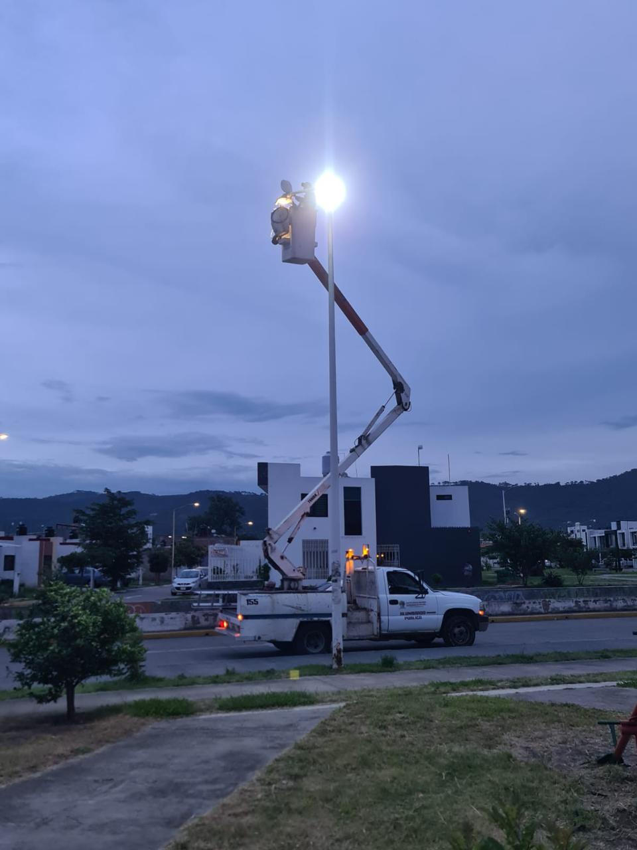
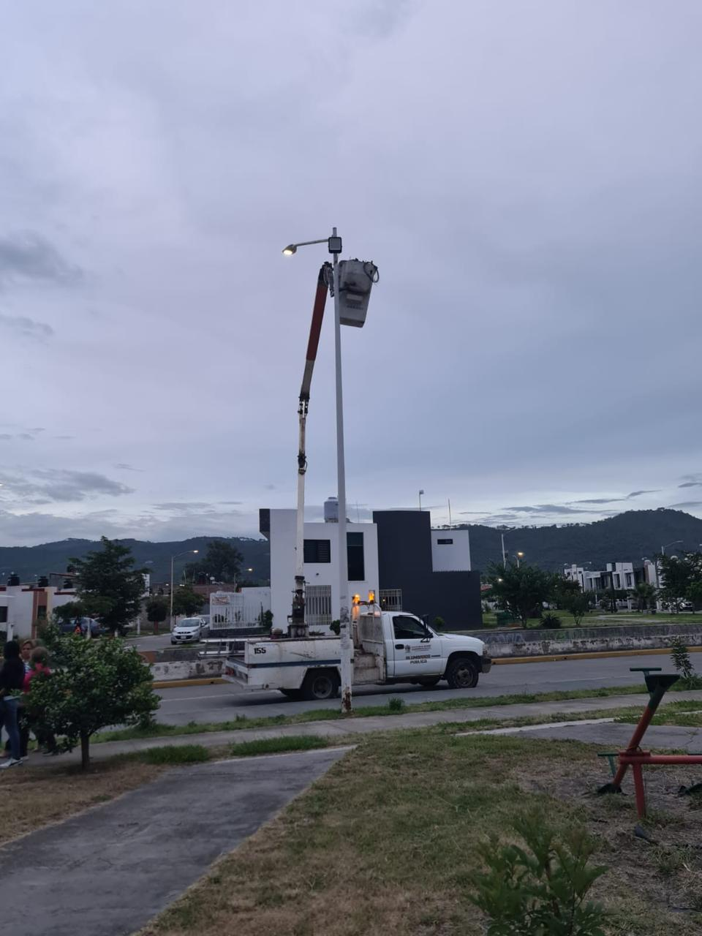
Se instala reflector de 200 watts en el área de juegos de la Col. Camichines I

Se realiza trabajo administrativo en la oficina de Alumbrado Público.
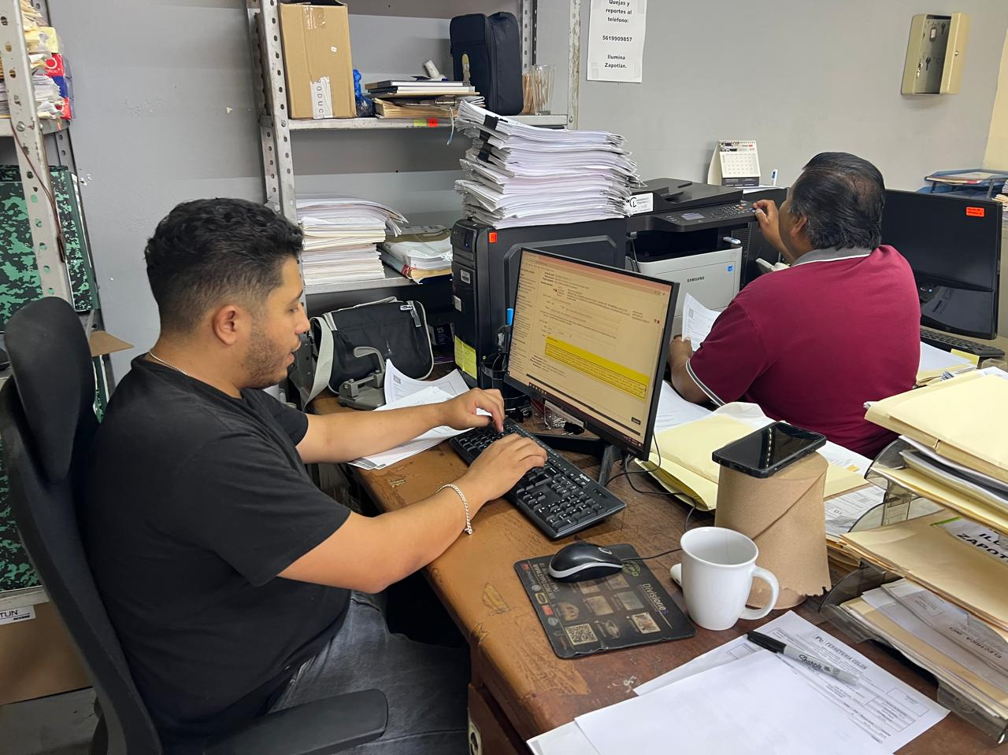

Se realiza censo de luminarias con CFE, Concesionaria y Alumbrado Público.

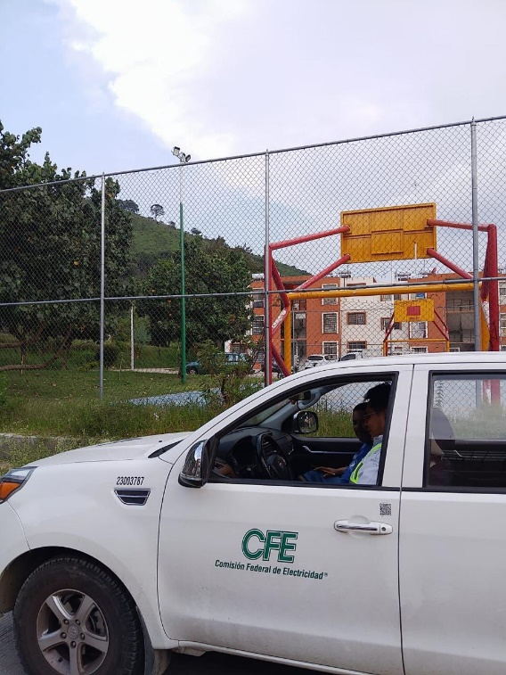

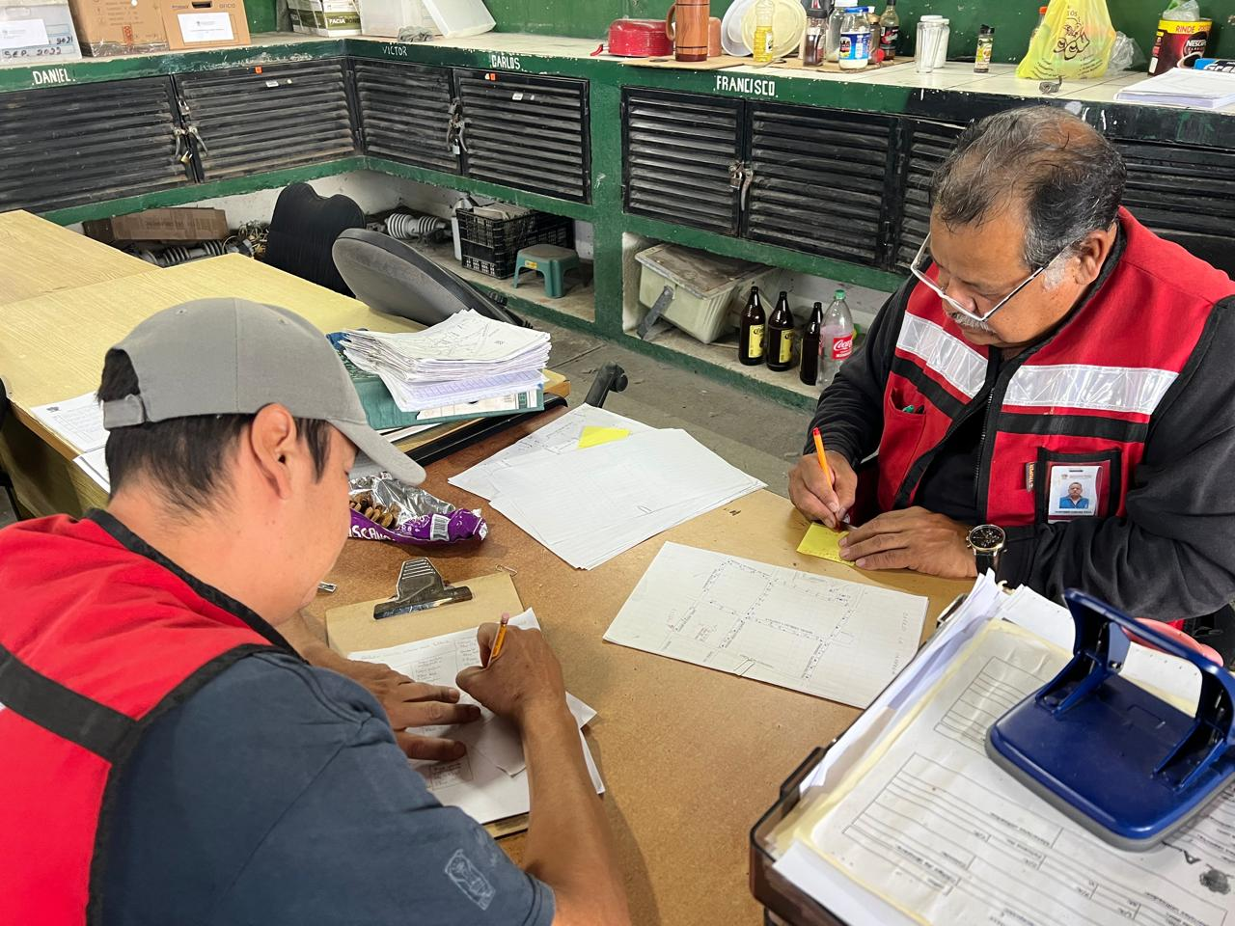
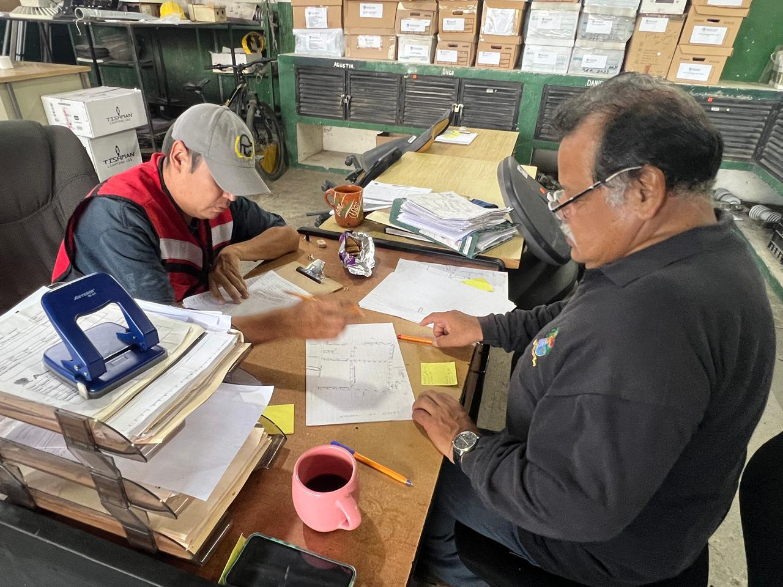
Se hace comparación de censos, así como correcciones en el taller de Alumbrado Público.

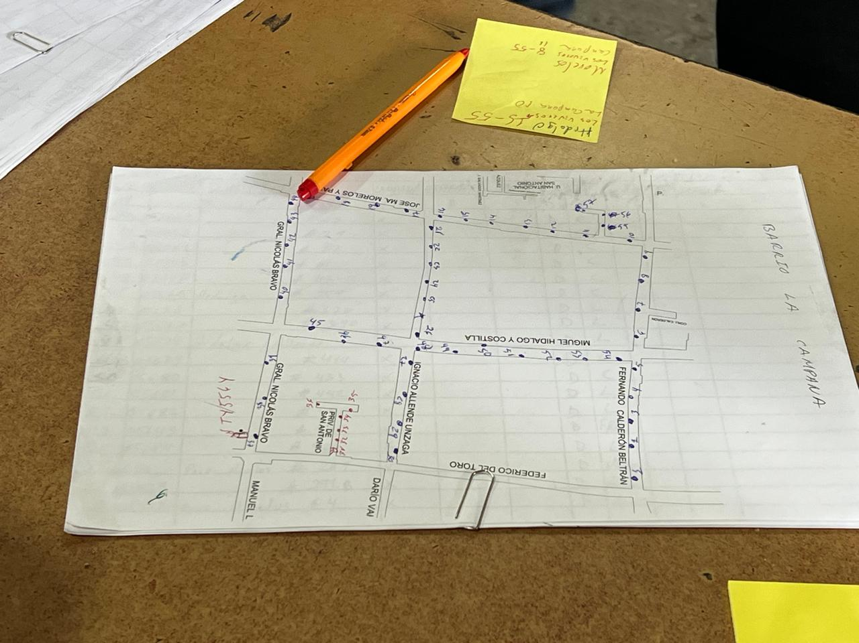
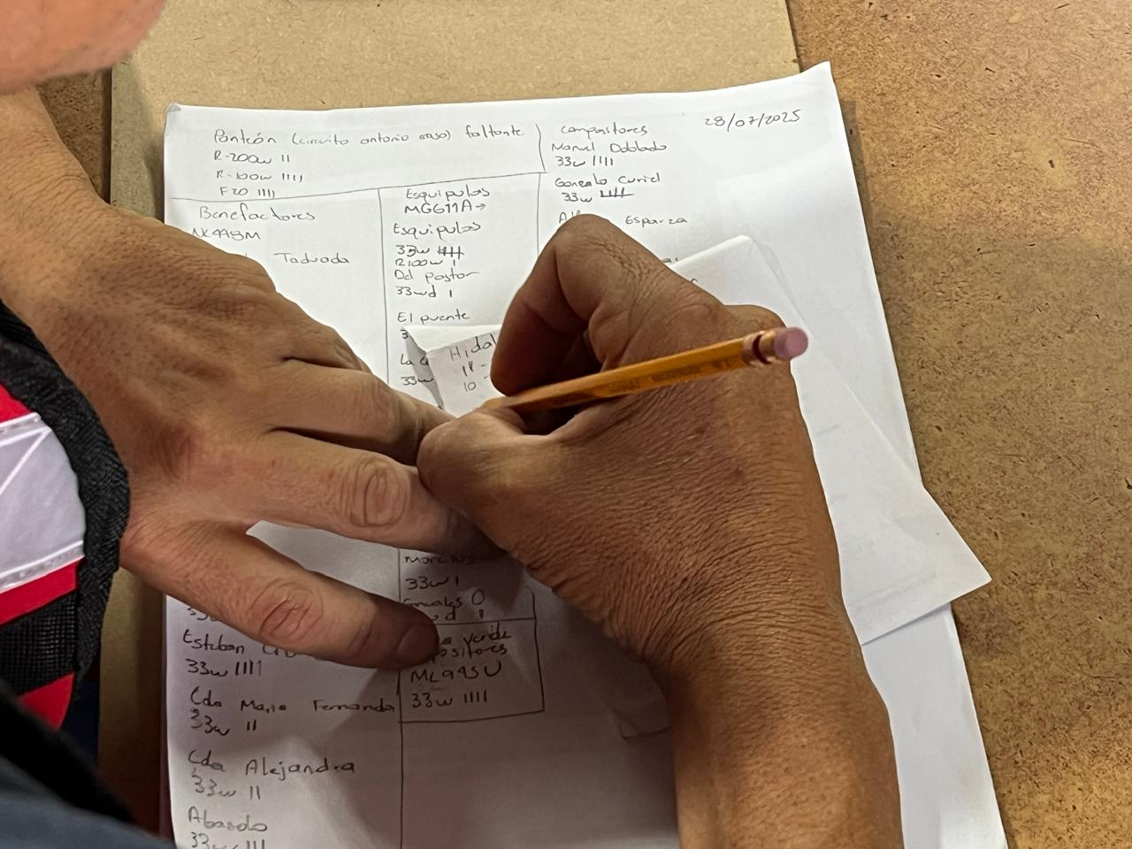

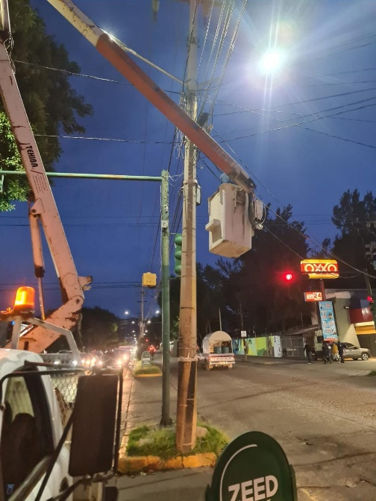
Se realiza reconexión de faroles en Av. Calzada Madero I Carranza.
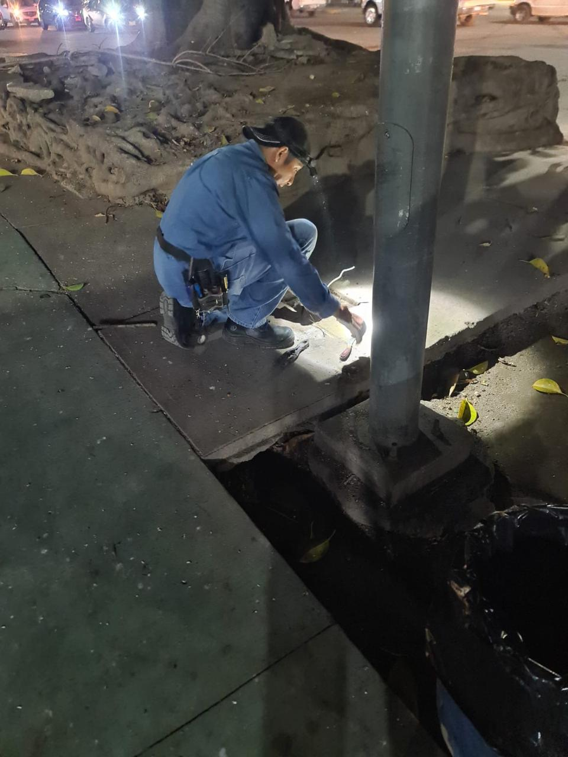
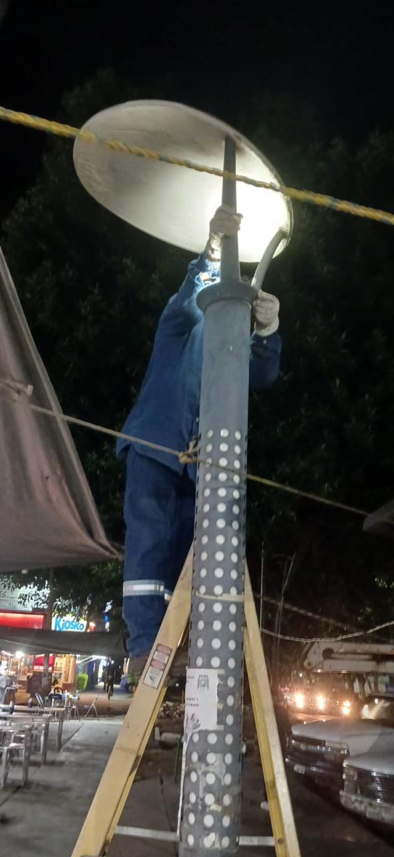

Se realiza recorrido nocturno para detectar lámparas apagadas y circuitos apagados.
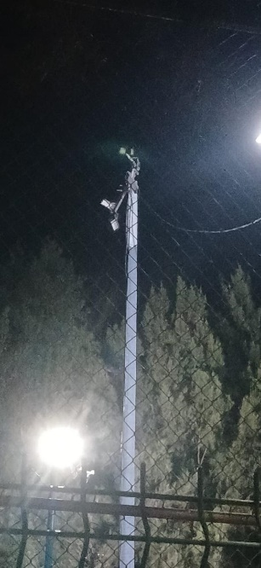
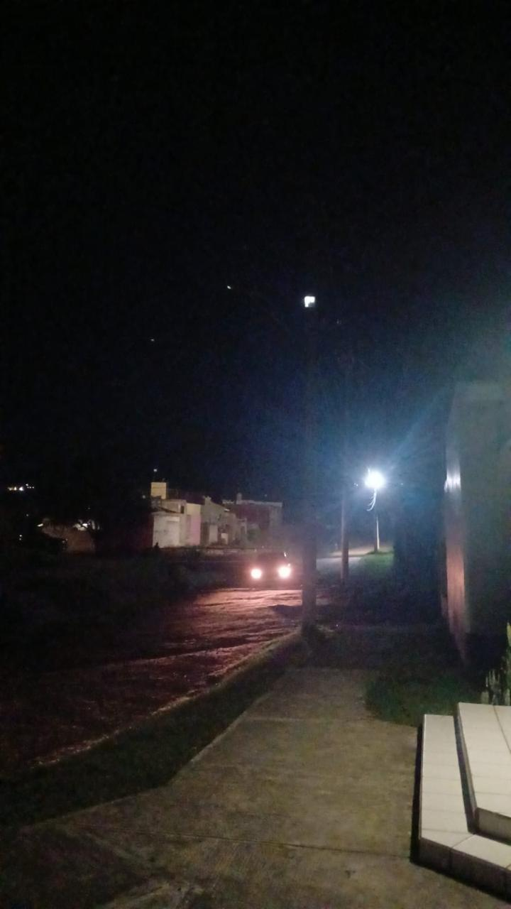
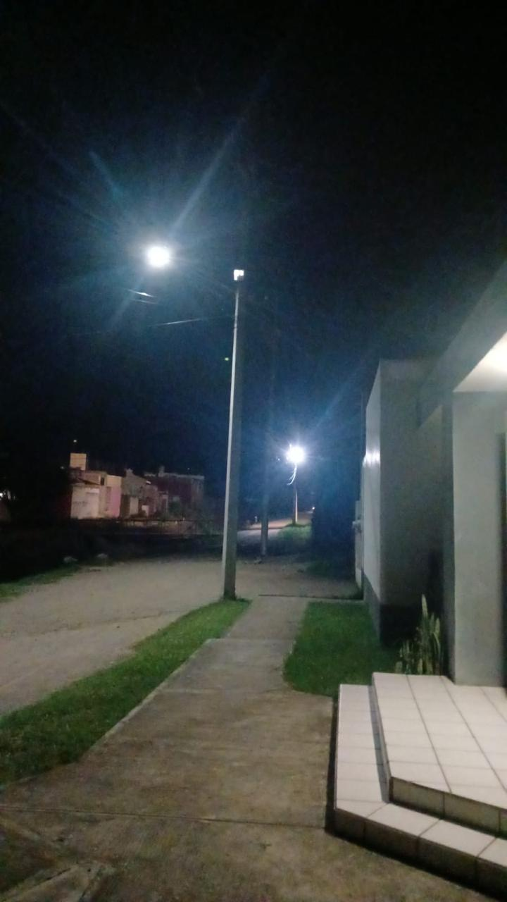

Se realiza censo de Alumbrado Público.
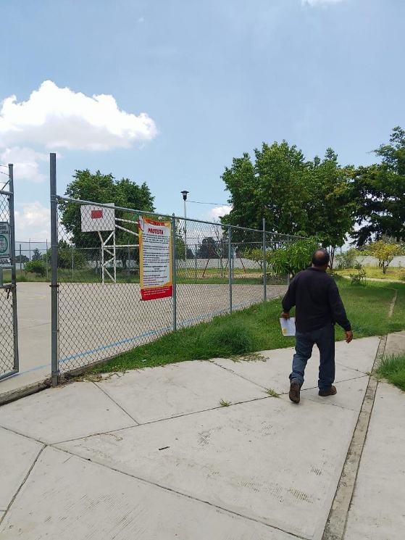
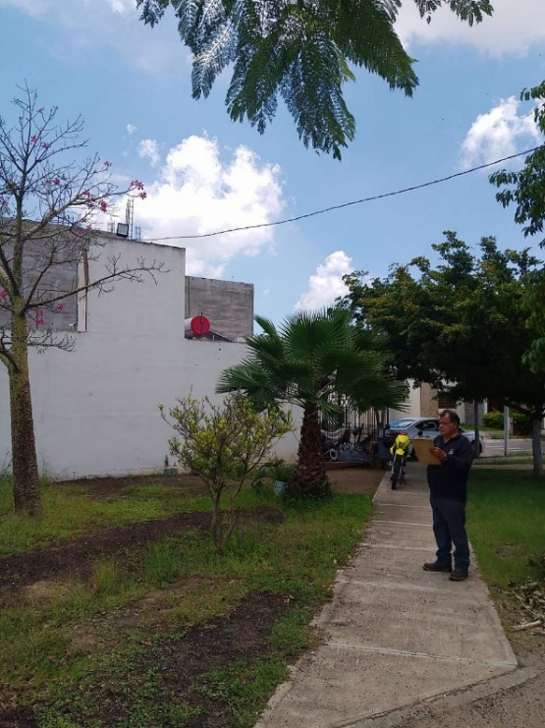

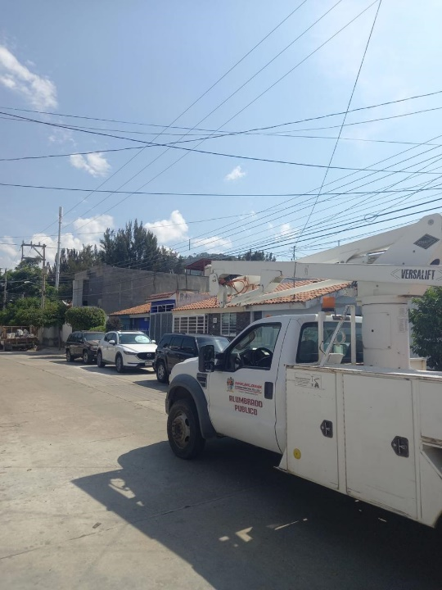
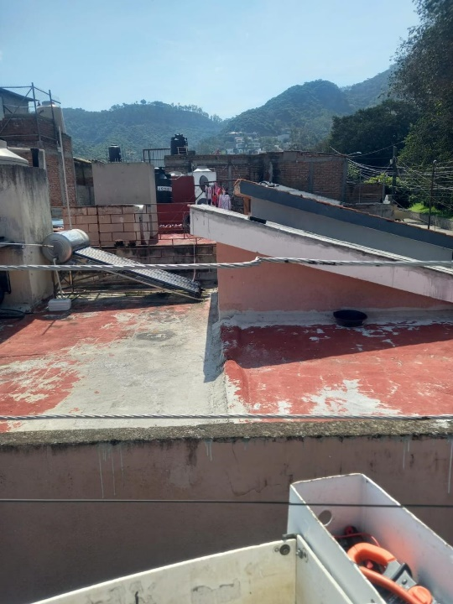
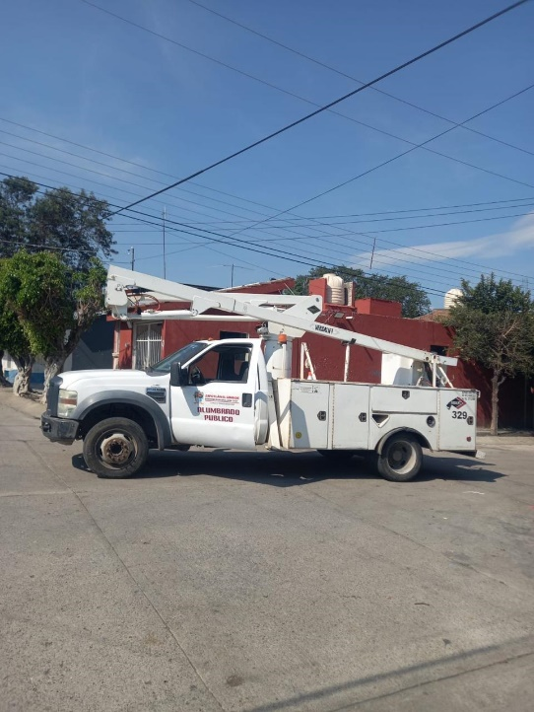
Se repara corto circuito en la Col. El Nogal.

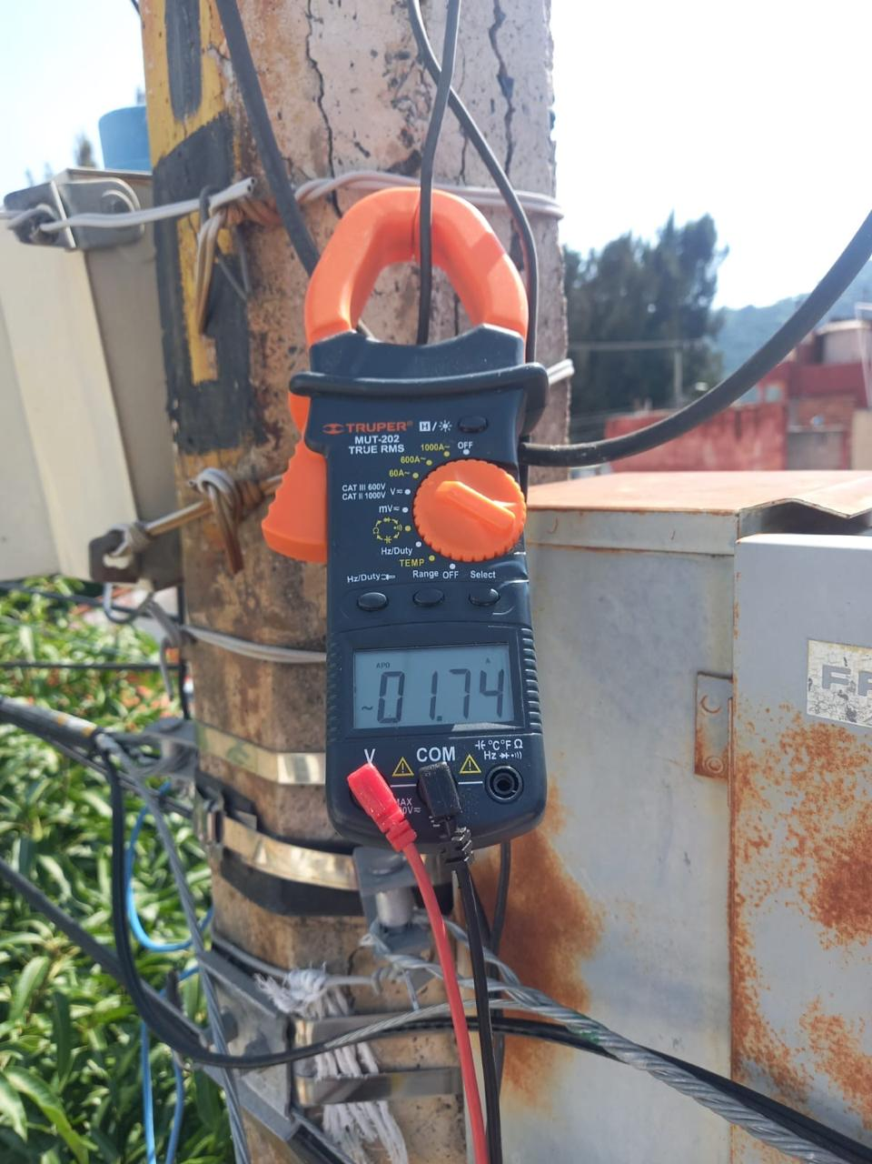
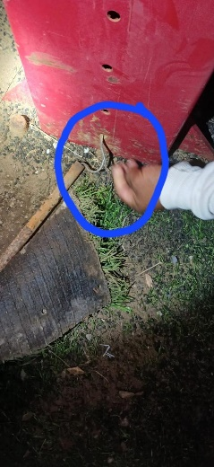
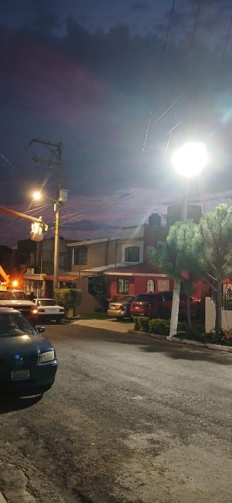
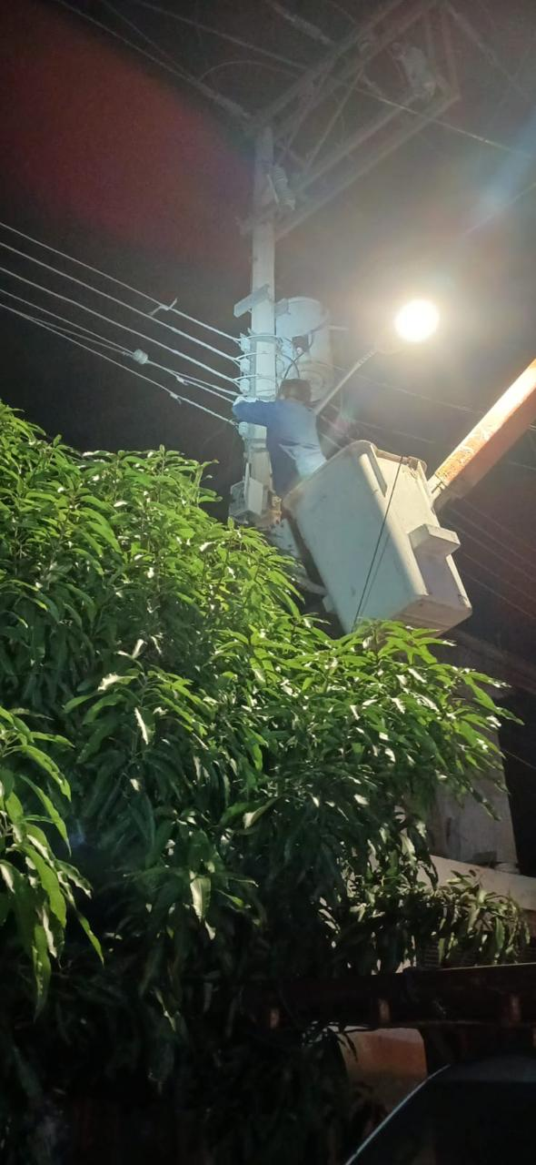

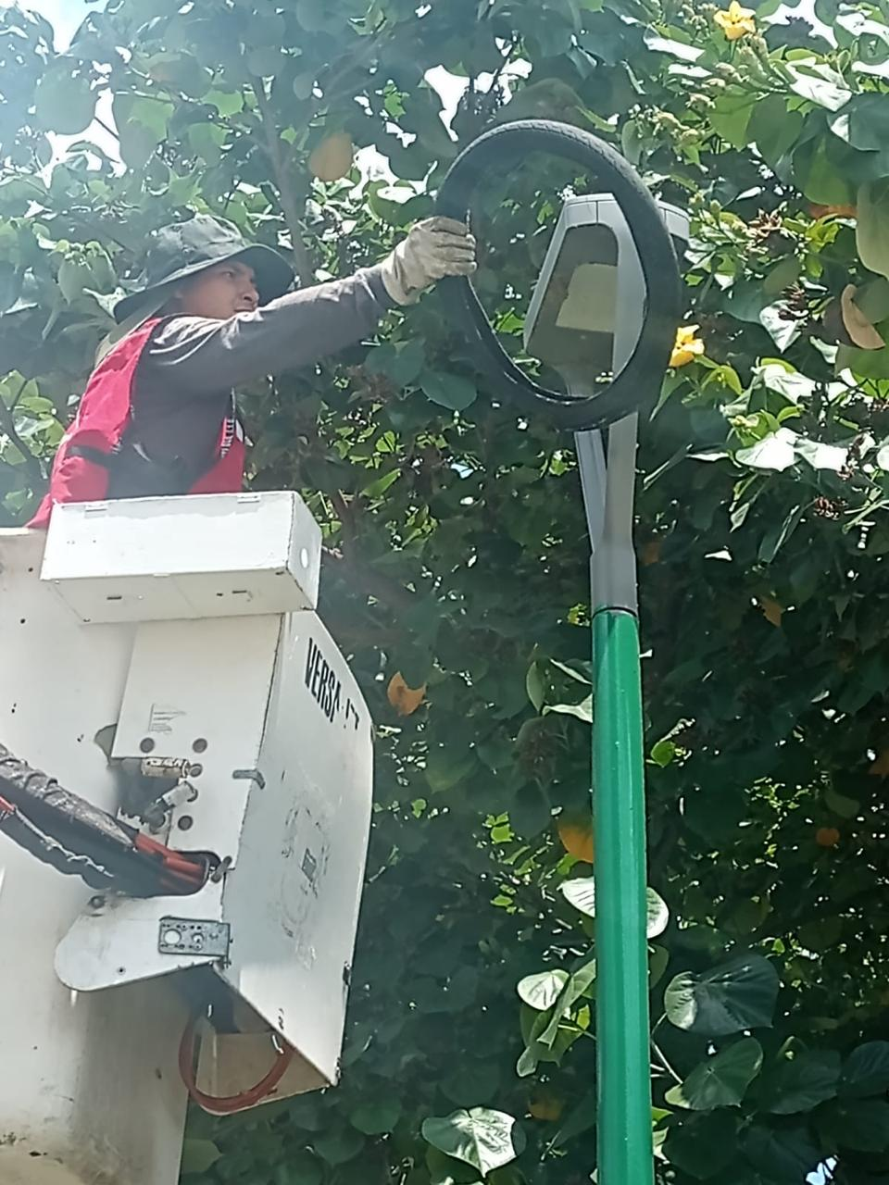
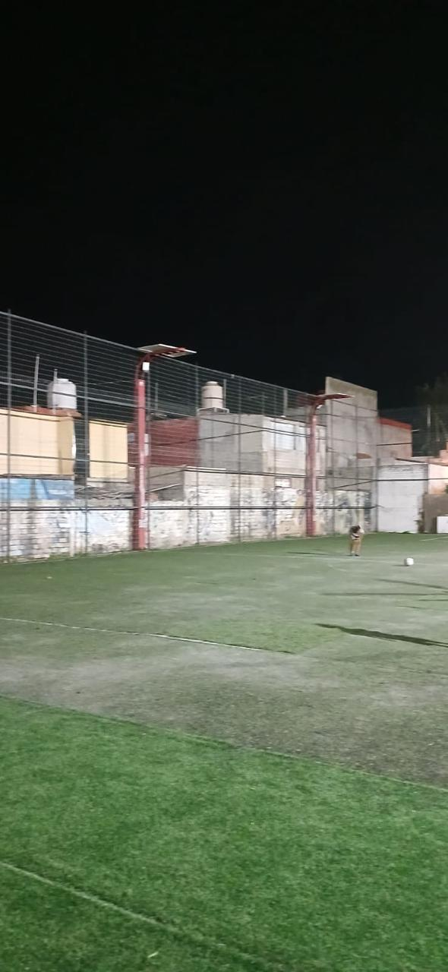
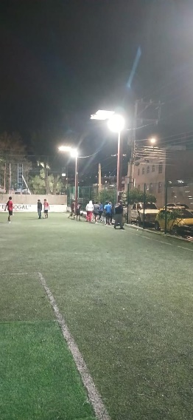

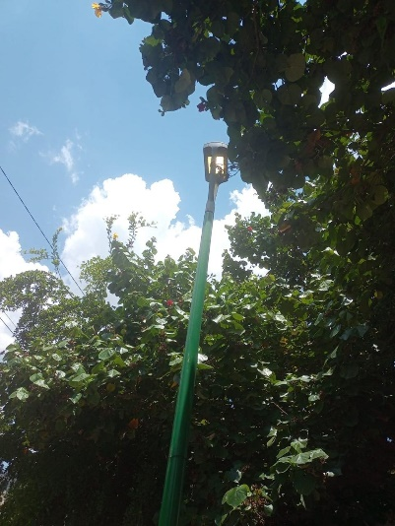
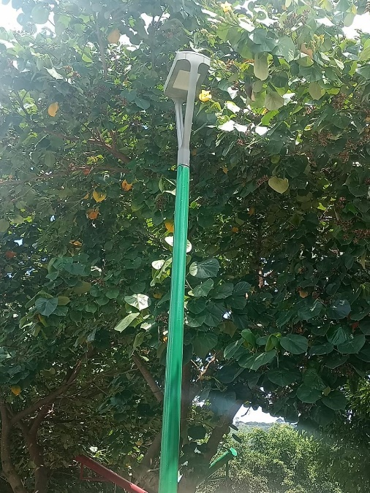
Se reconecta farol apagado en el centro comunitario de la Col. Solidaridad.

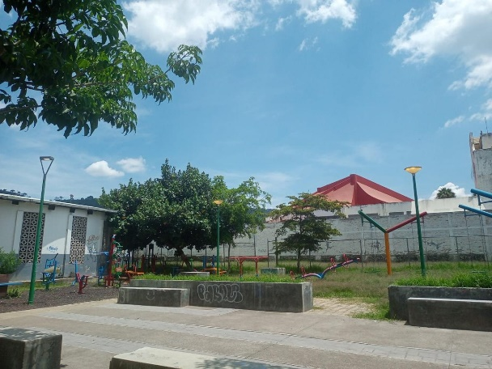
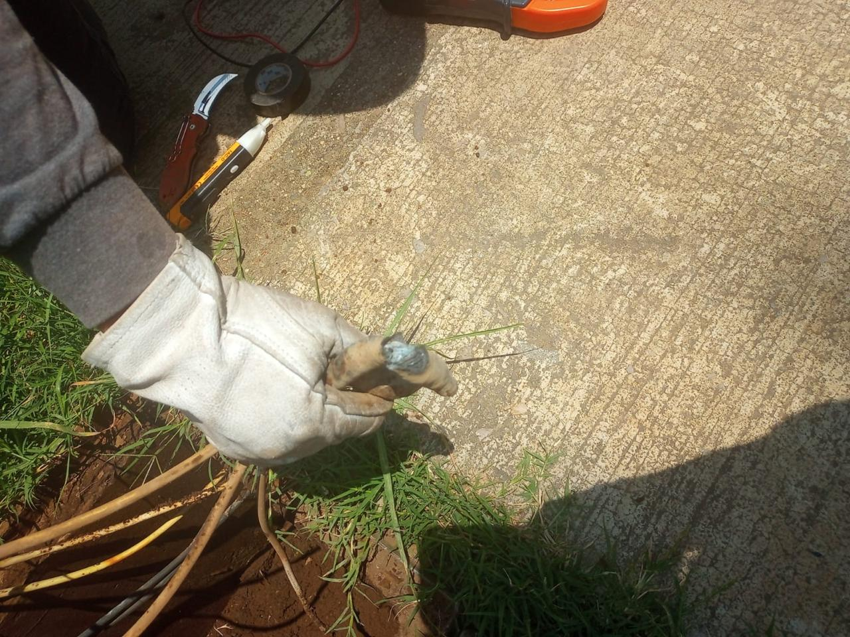
Se repara falso contacto en la Col. Solidaridad.

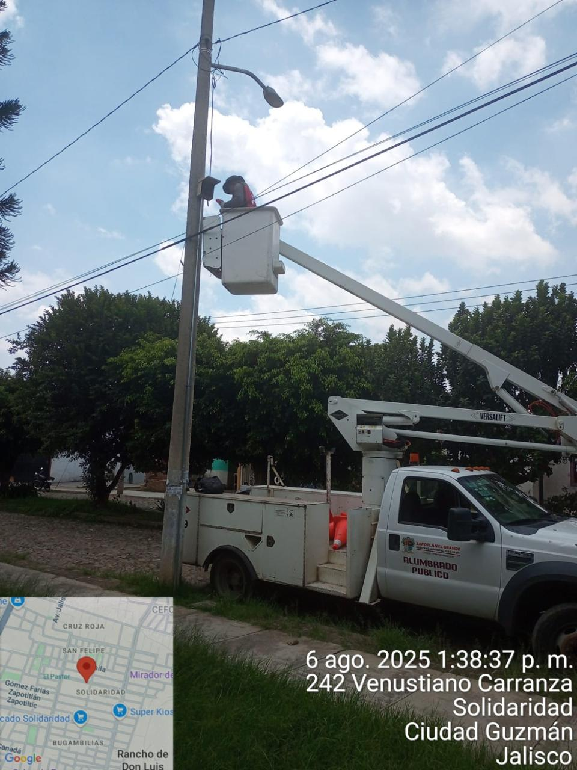
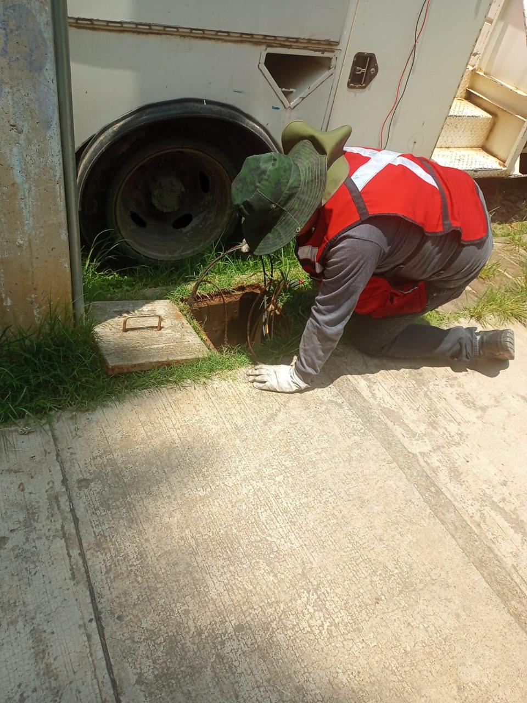

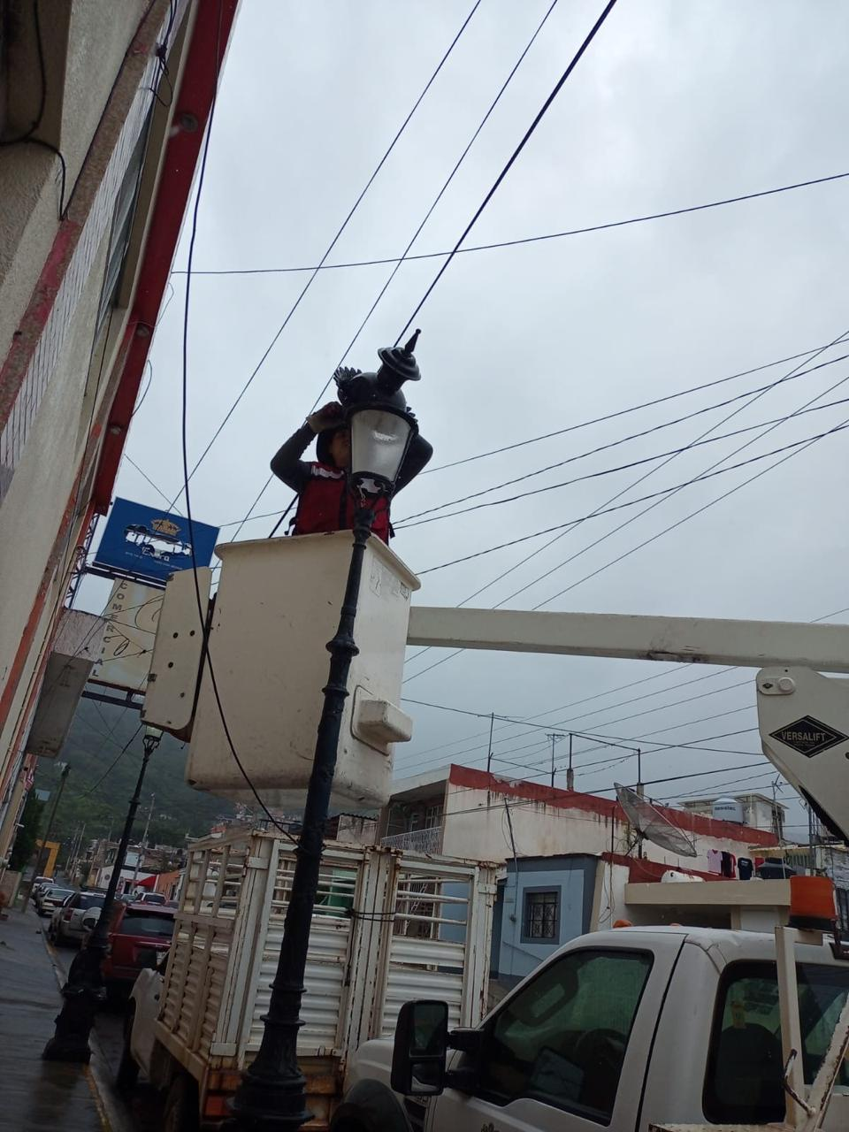
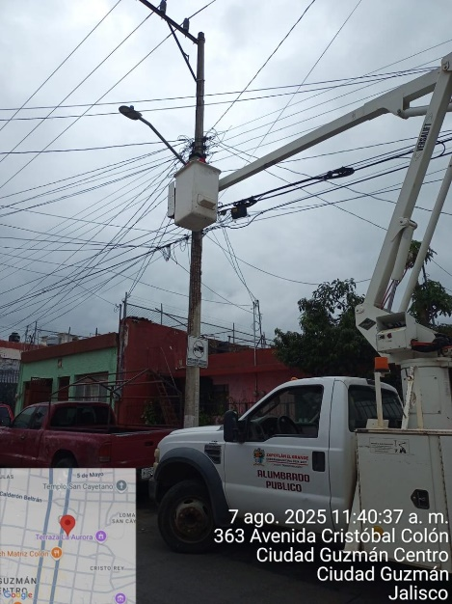
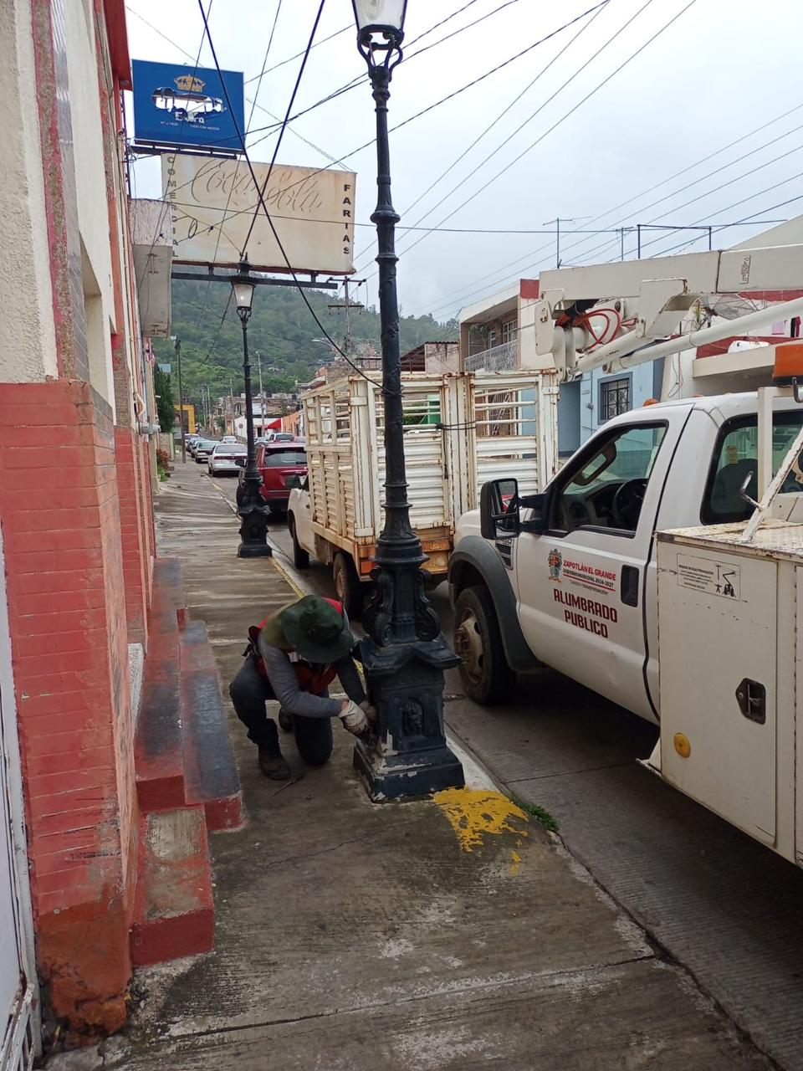
Se repara farol en la Calle: Darío Vargas

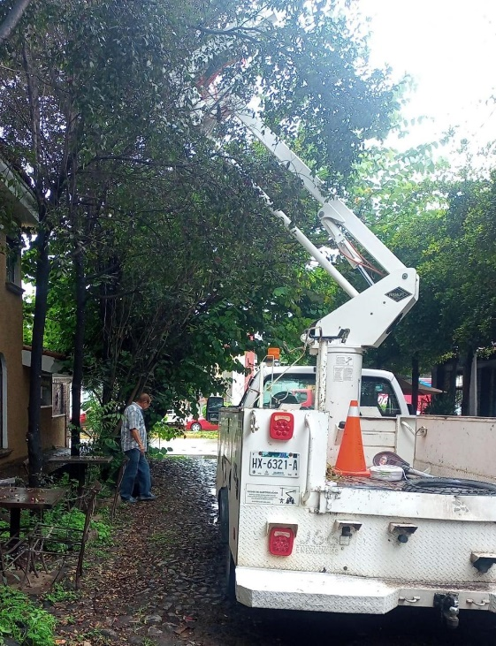
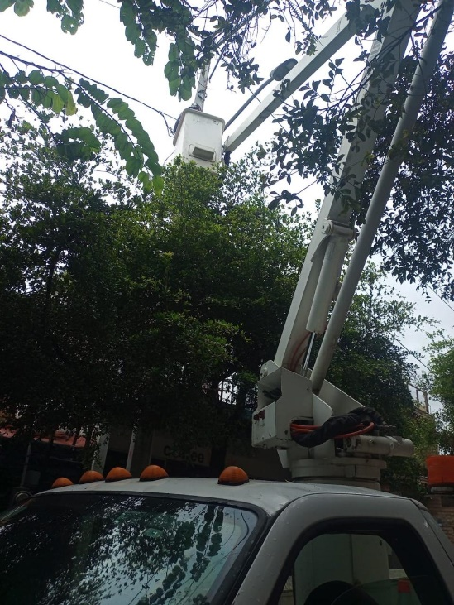
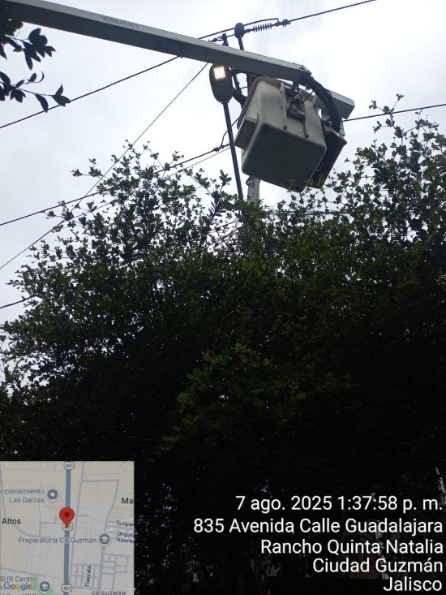
Se repara luminaria en la Privada Universidad.

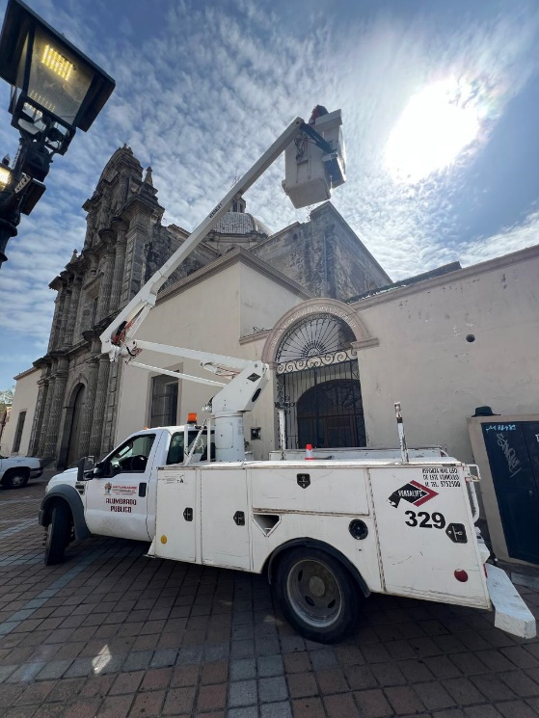
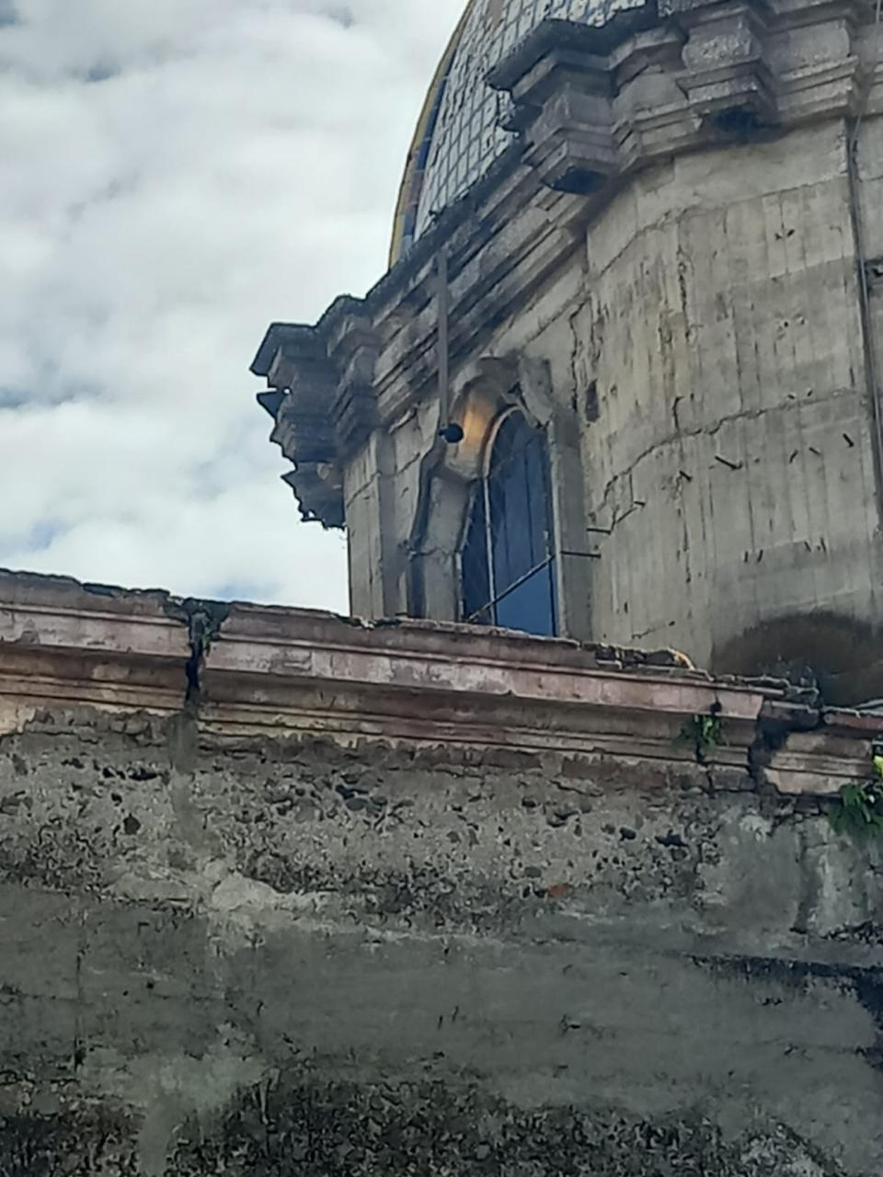
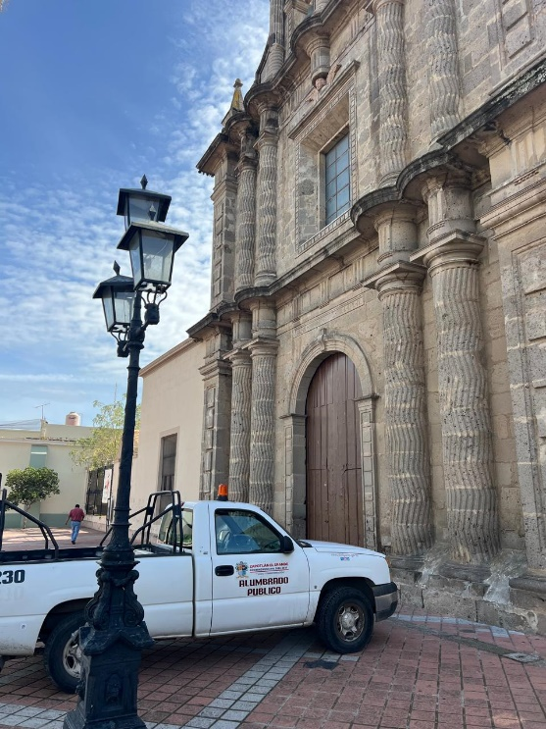
Se cambia fotocelda en faroles del Sagrario.

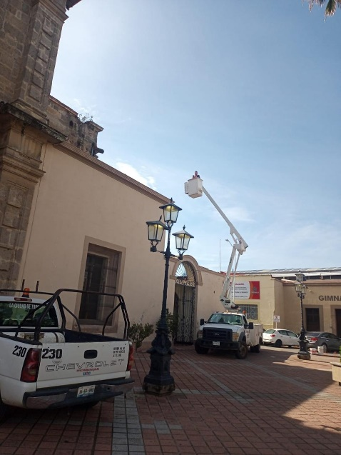
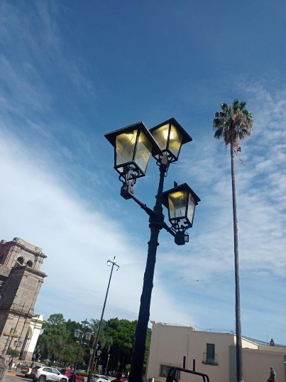
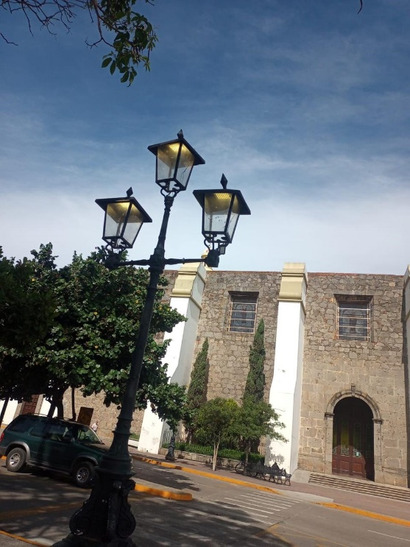

Se instalan 2 lámparas led en la Glorieta de la Central Camionera.
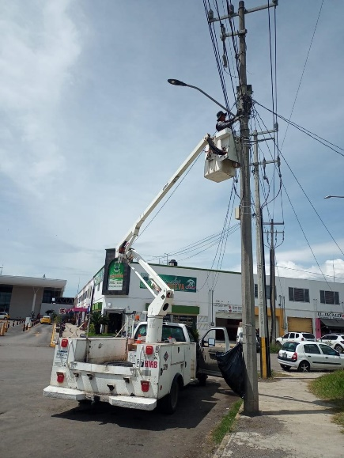
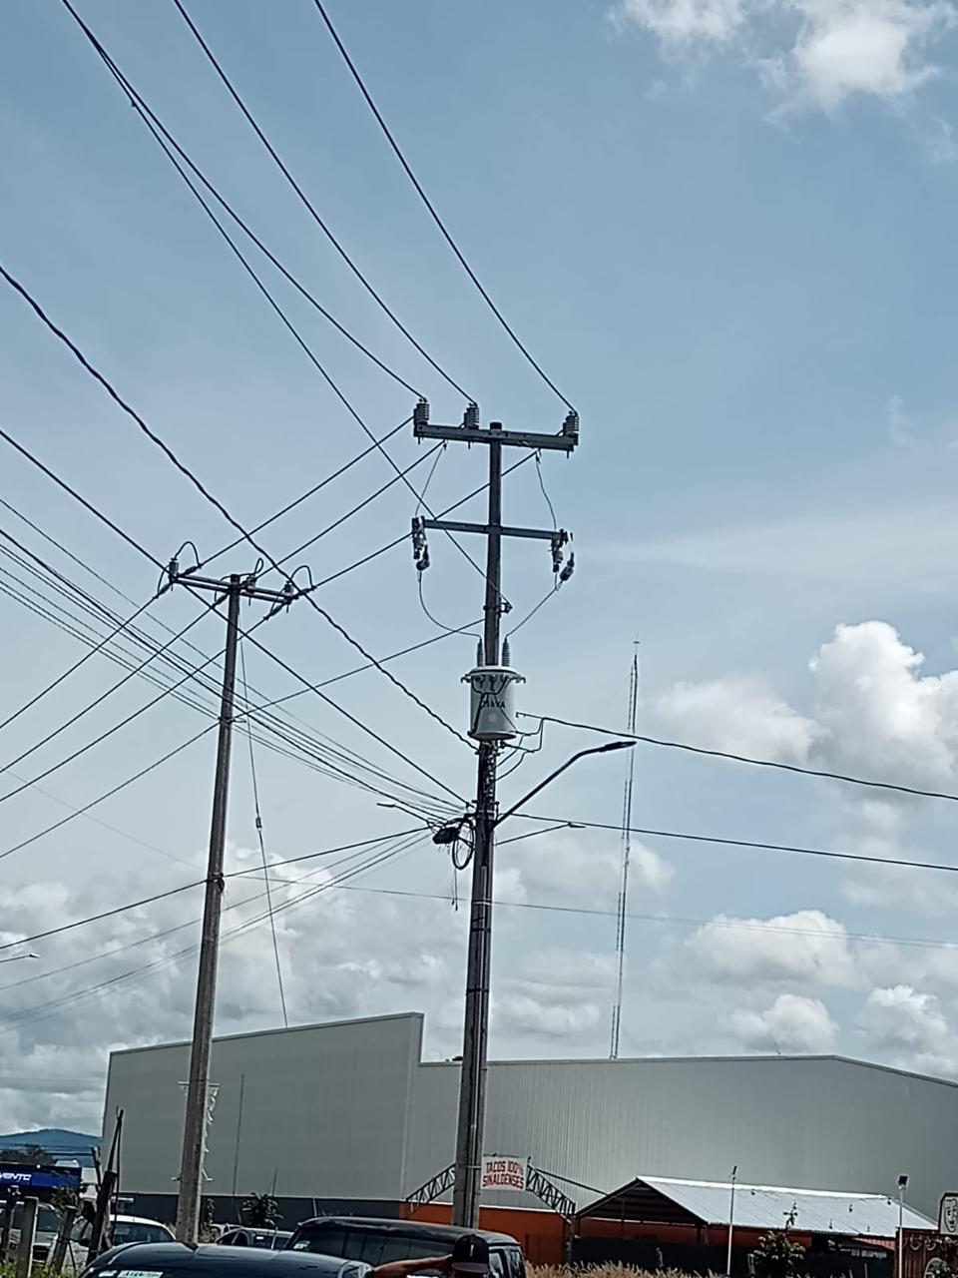
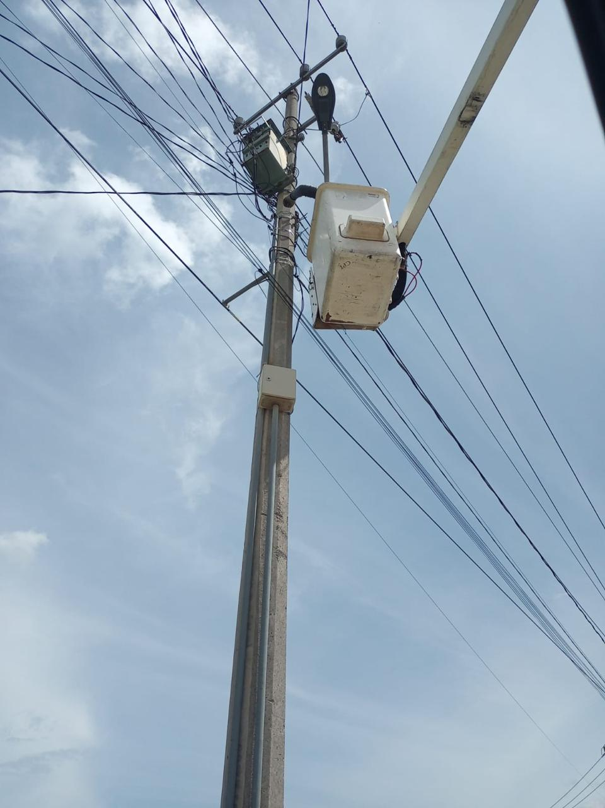

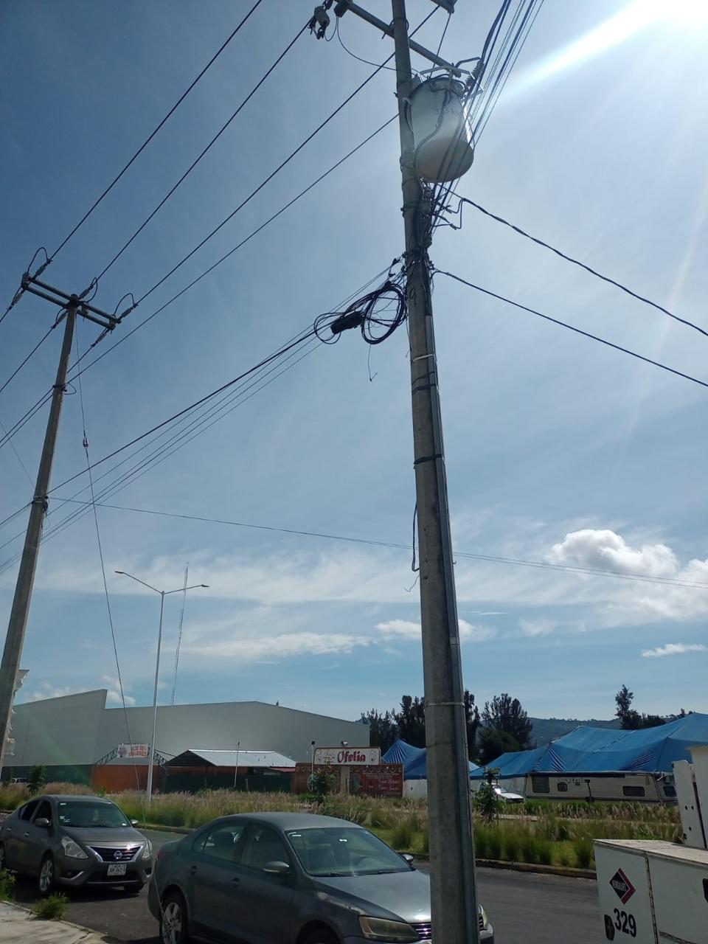
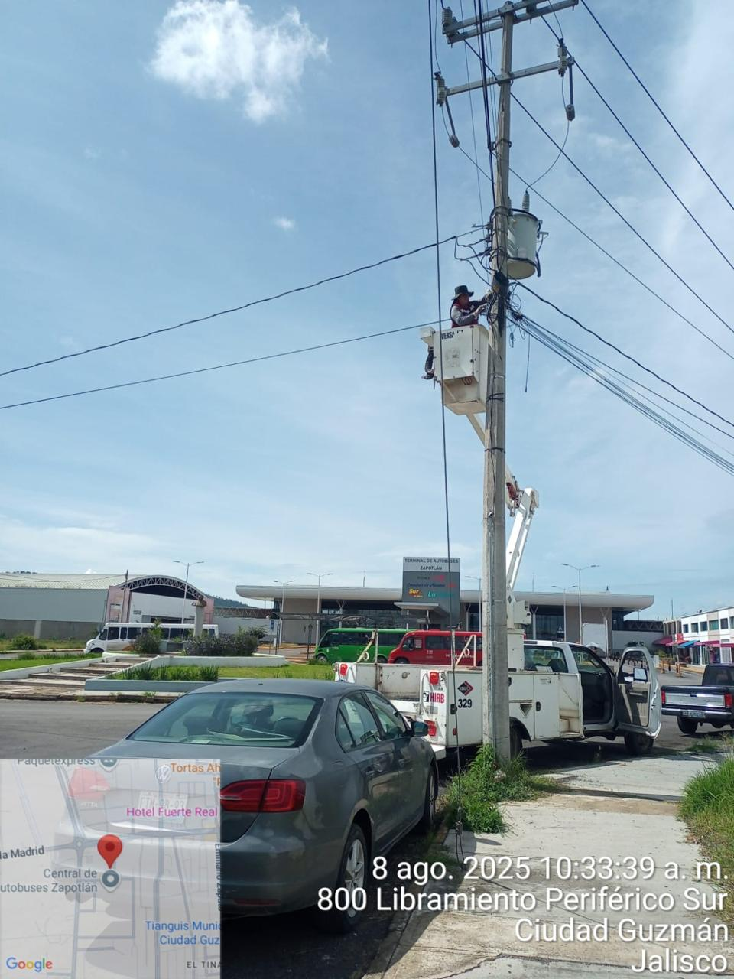
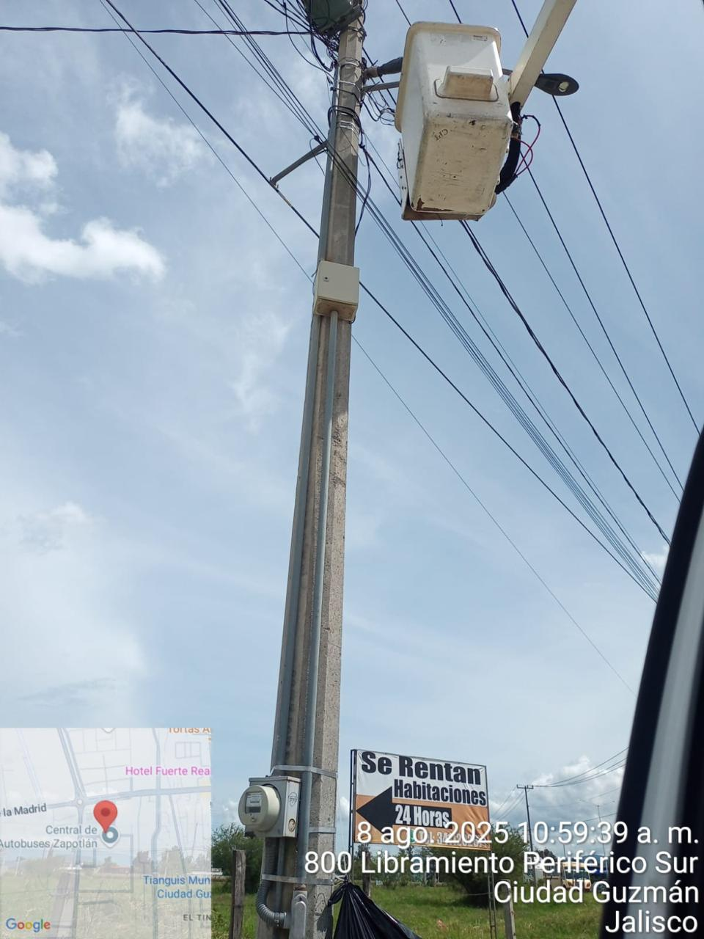

Se cambia centro de carga en el interior del mercado Paulino Navarro.
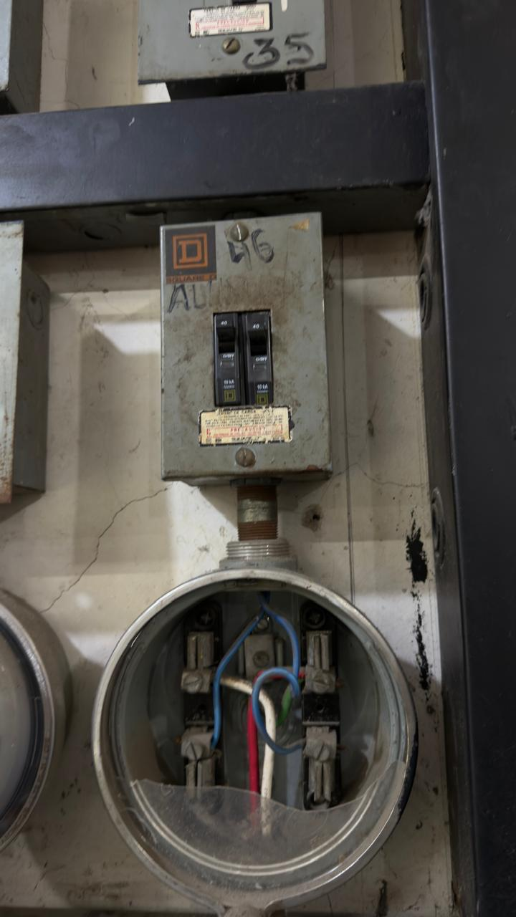
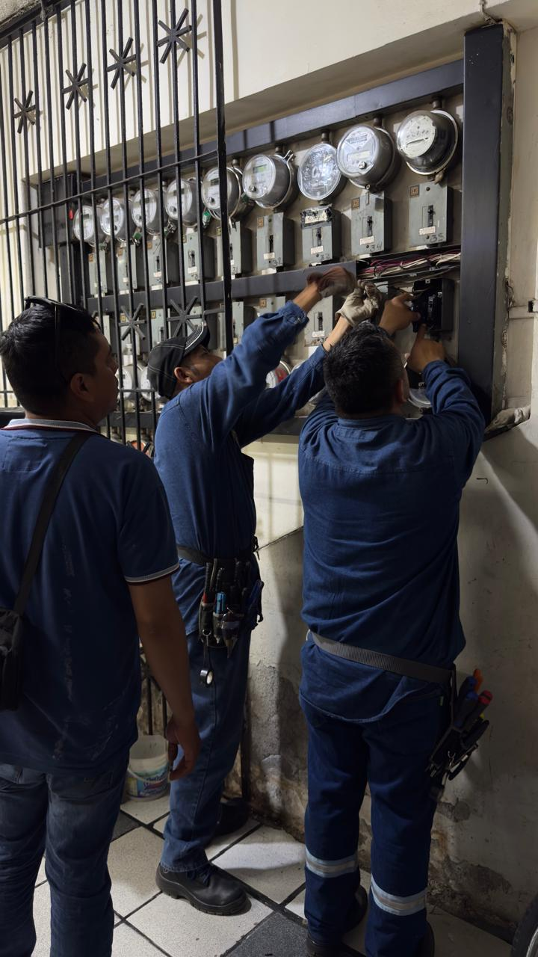
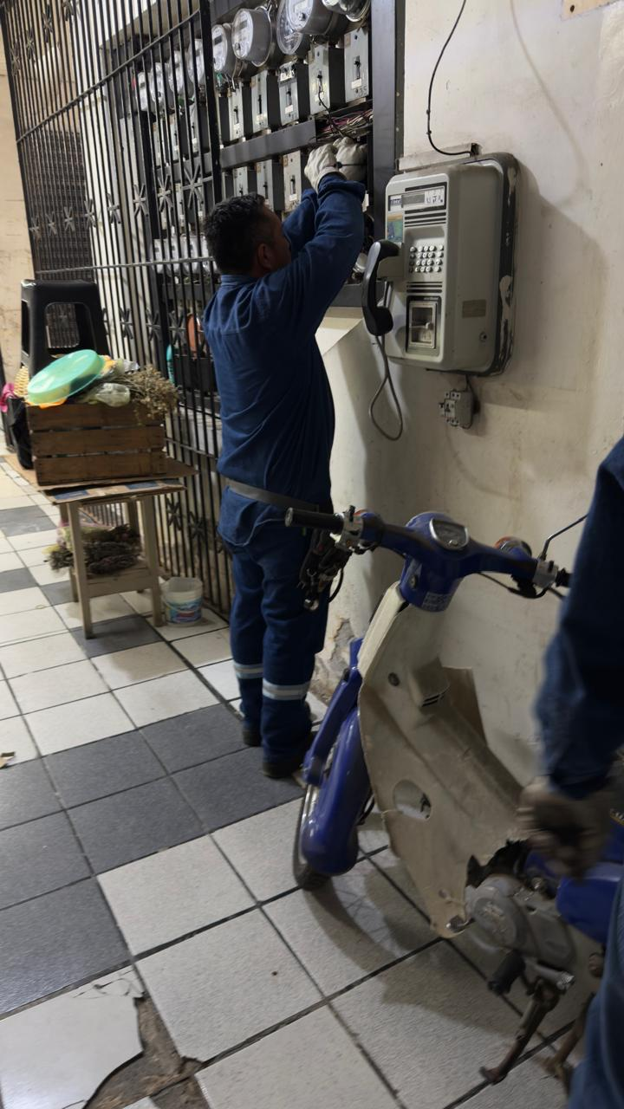

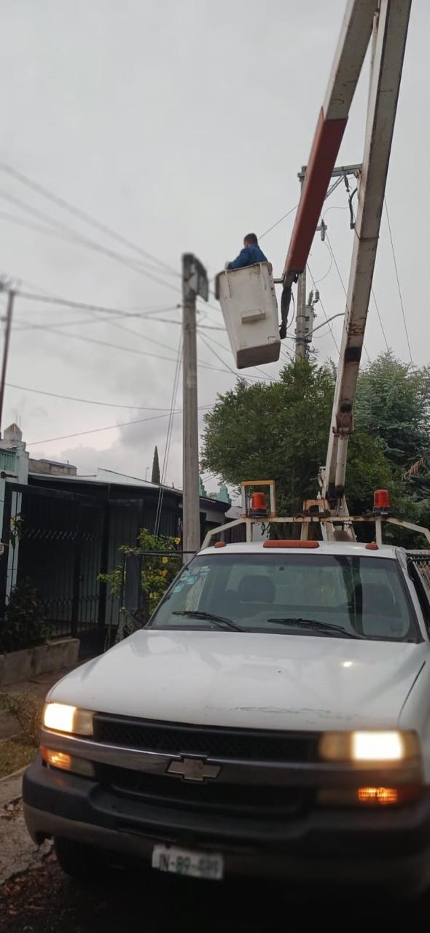
Se instala reflector de 100 watts en la Calle: Montenegro.
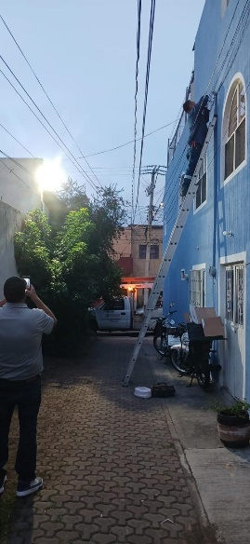
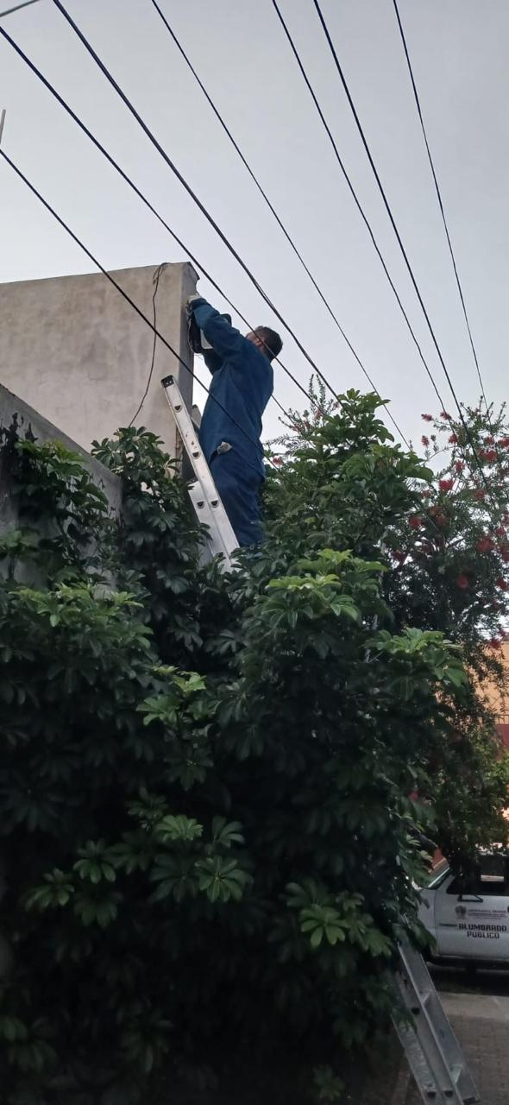
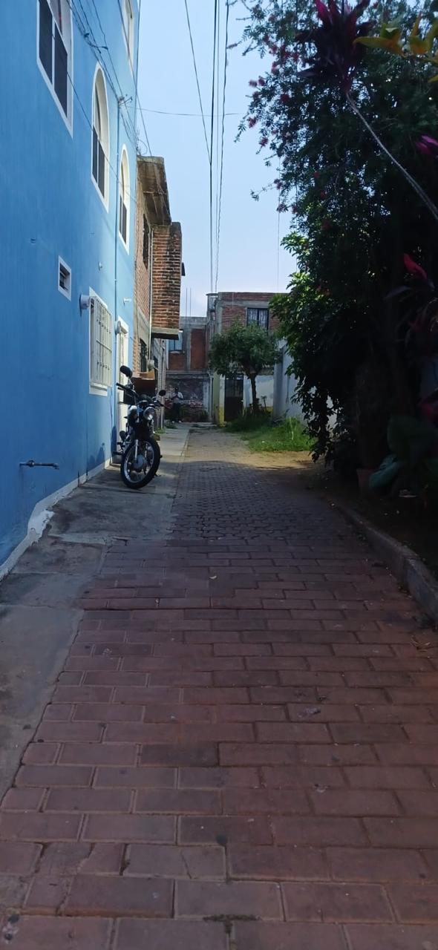

Se realiza supervisión de reportes a Ilumina Zapotlán y se hace el acta correspondiente.
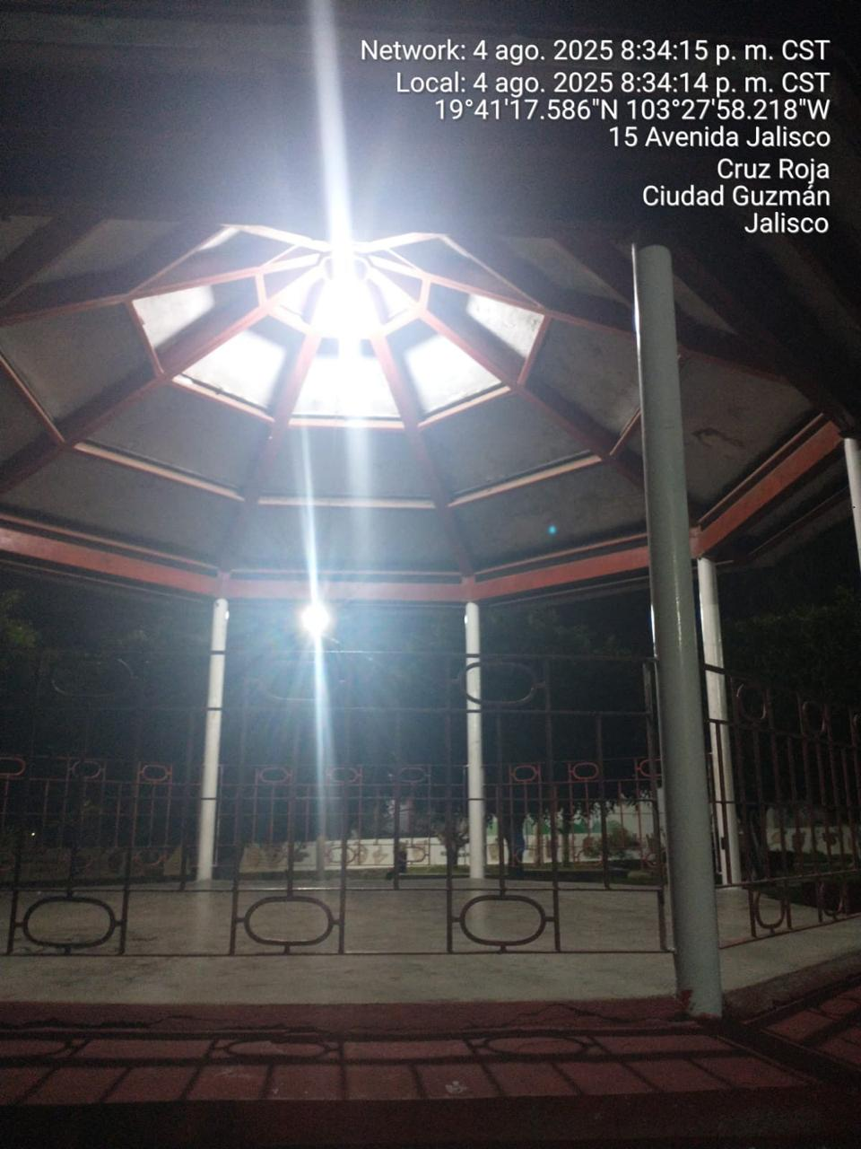
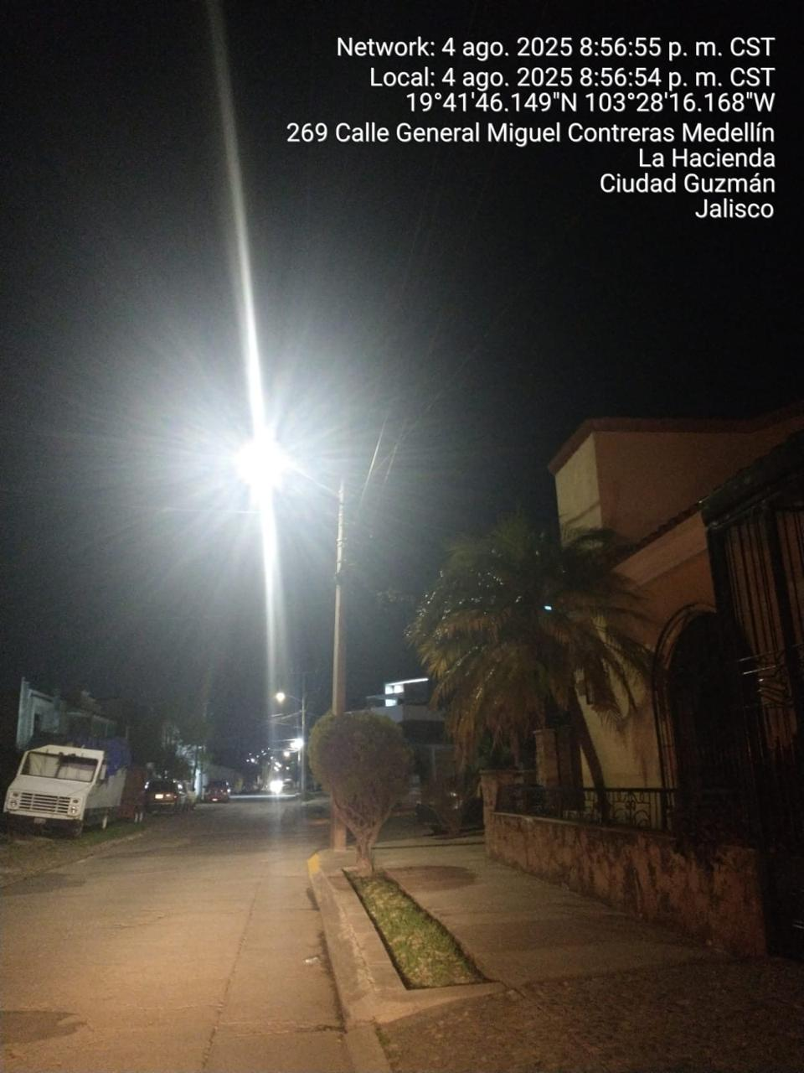

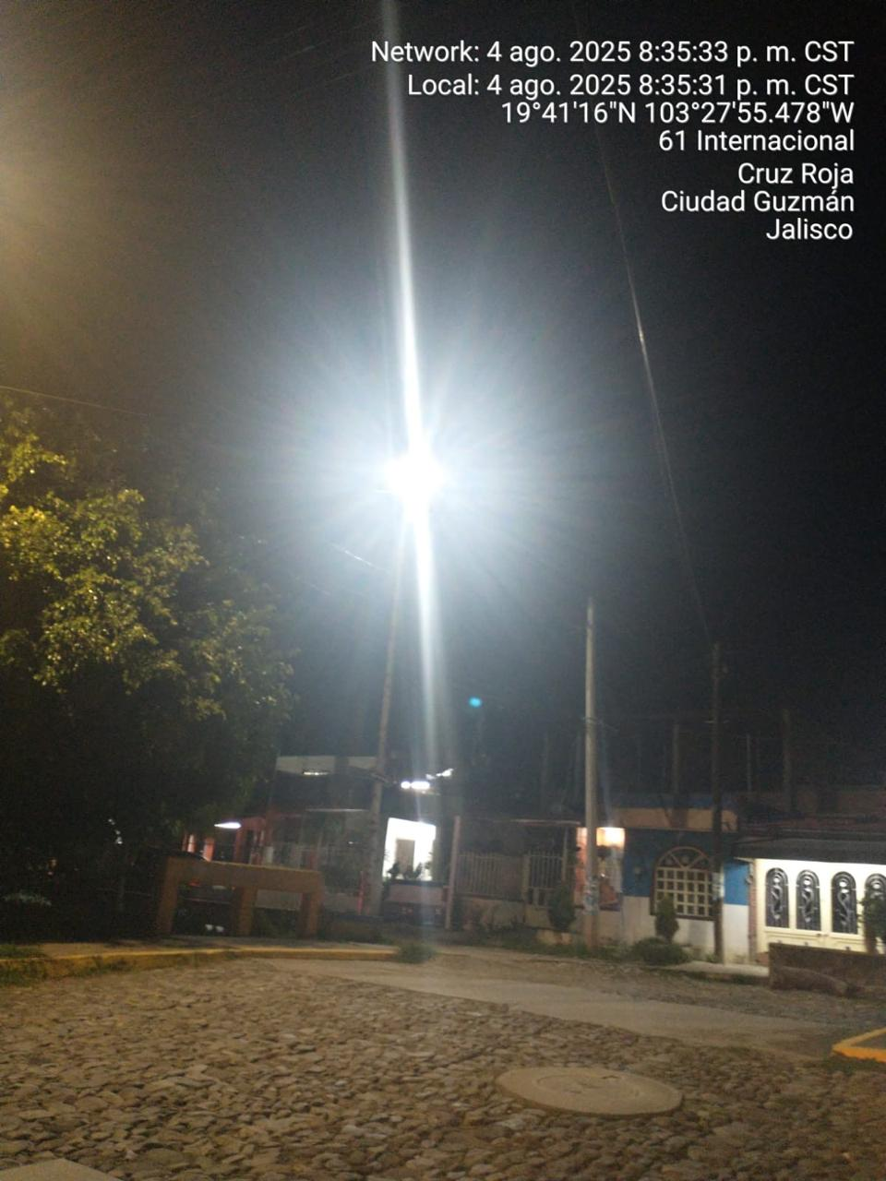

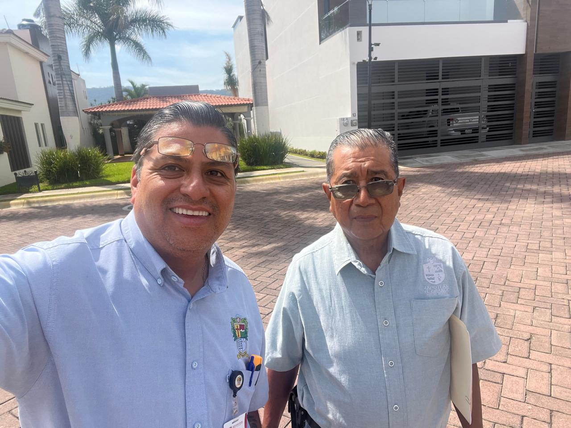
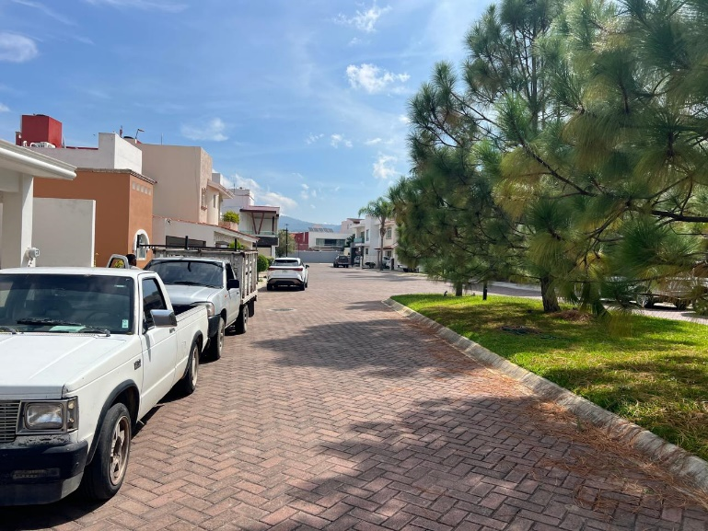
Se brinda asesoramiento al Coto Portugal sobre luminarias.

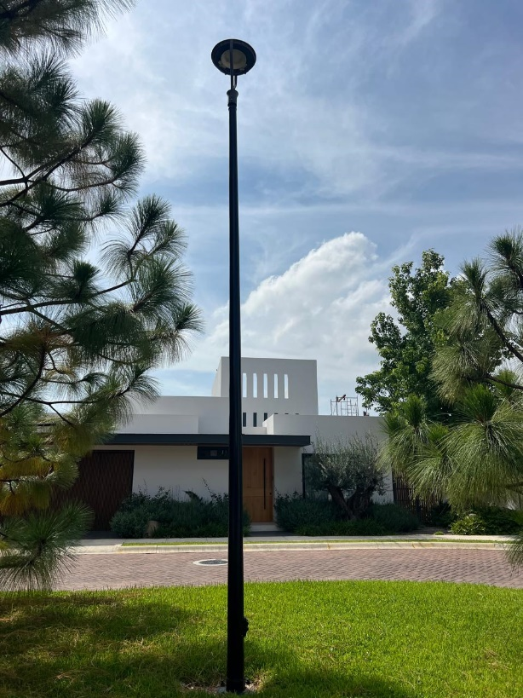

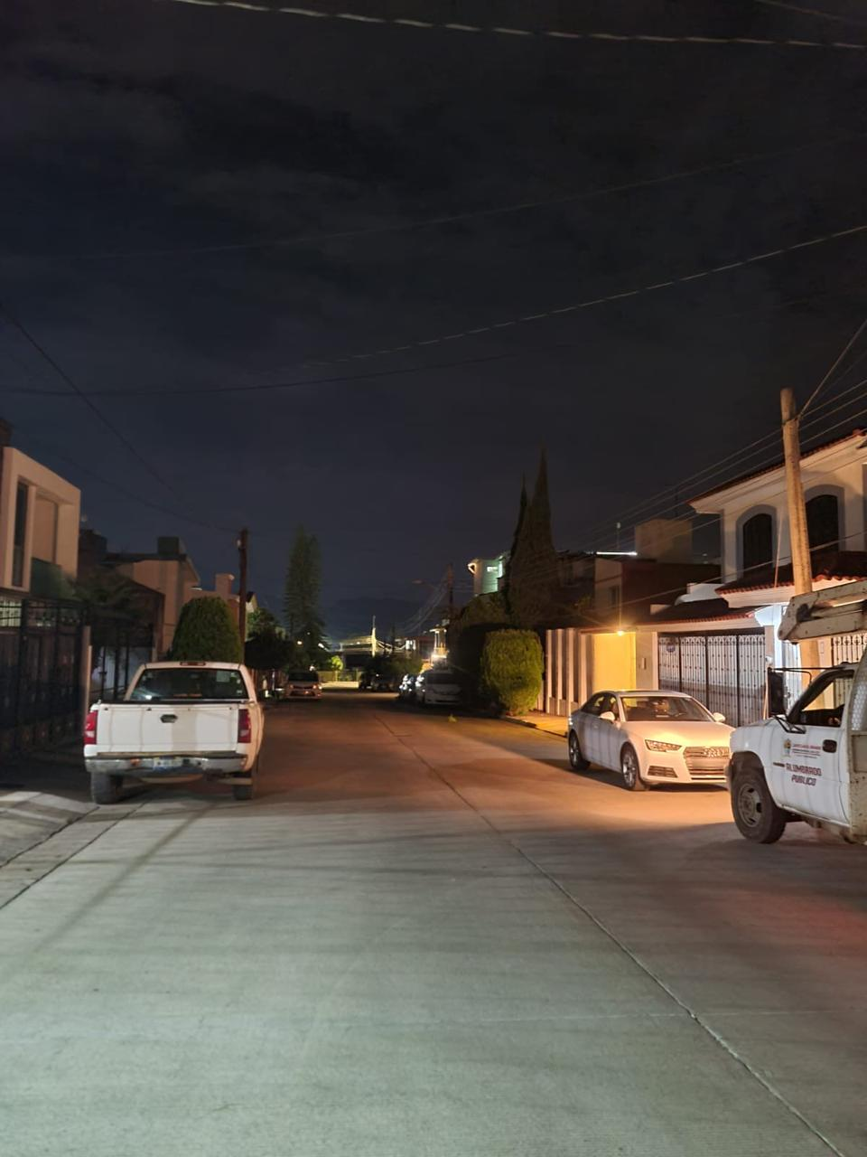
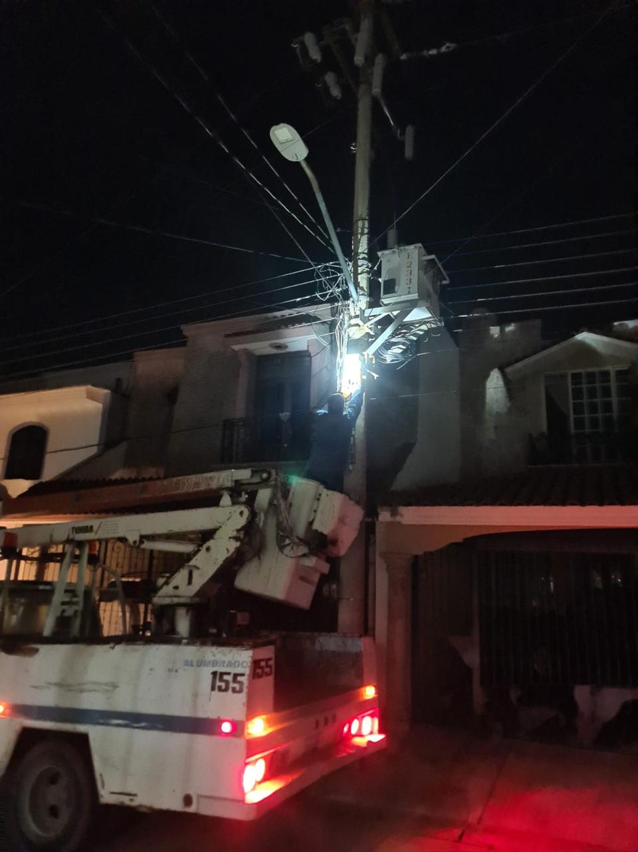
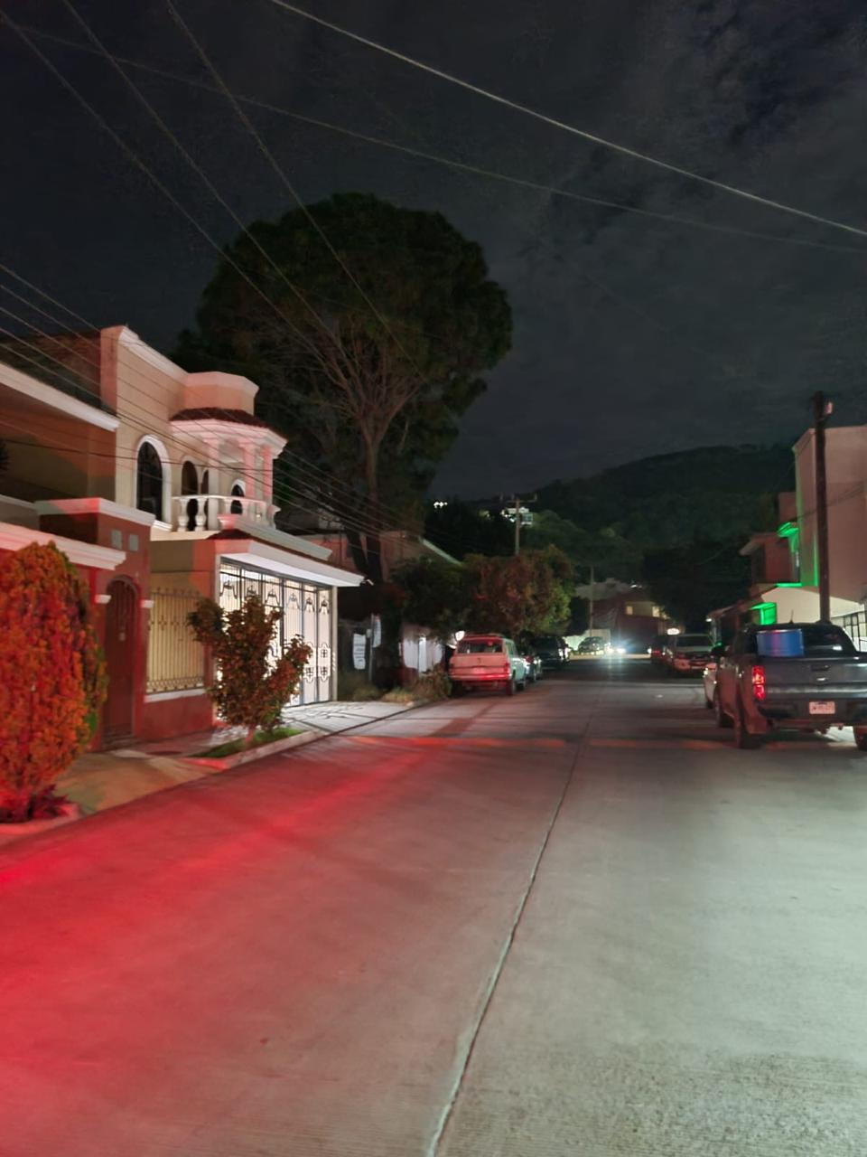
Se restablece circuito en la Col. Loma Bonita.

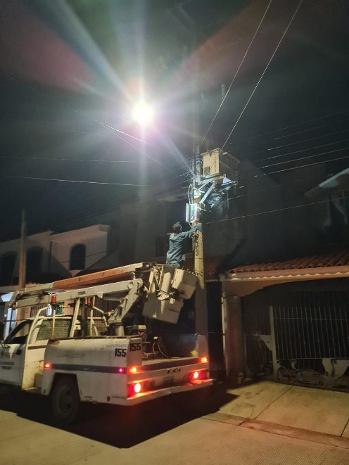
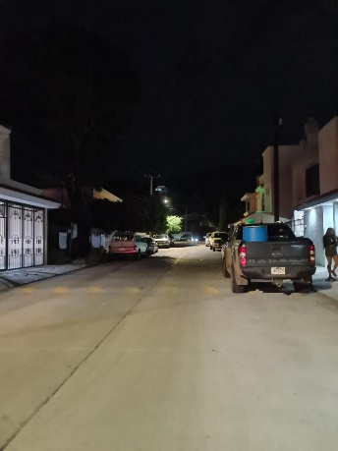
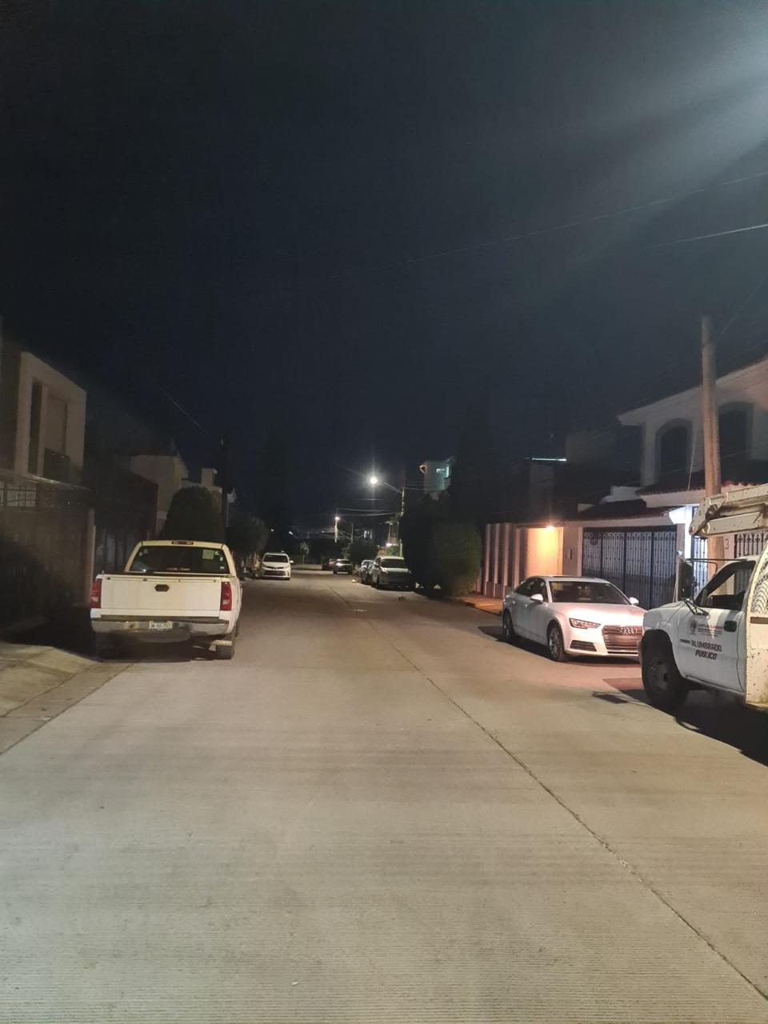

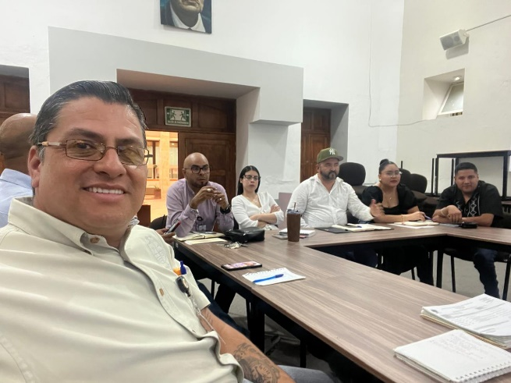
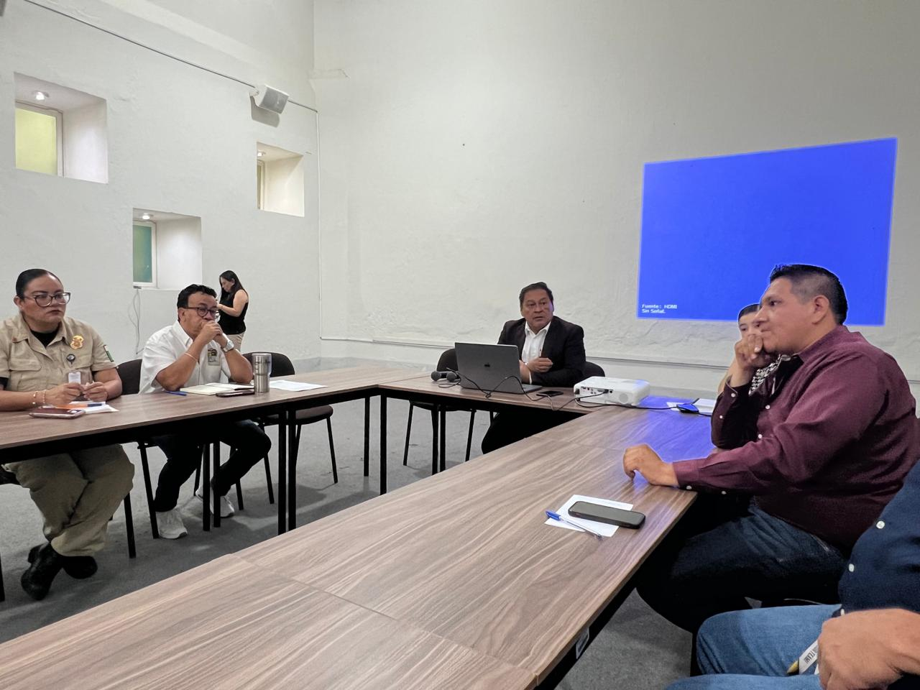
Reunión de staff primer informe de gobierno.

Se instala lámpara completa en la calle: Cera #25 Col. La Colmenita.
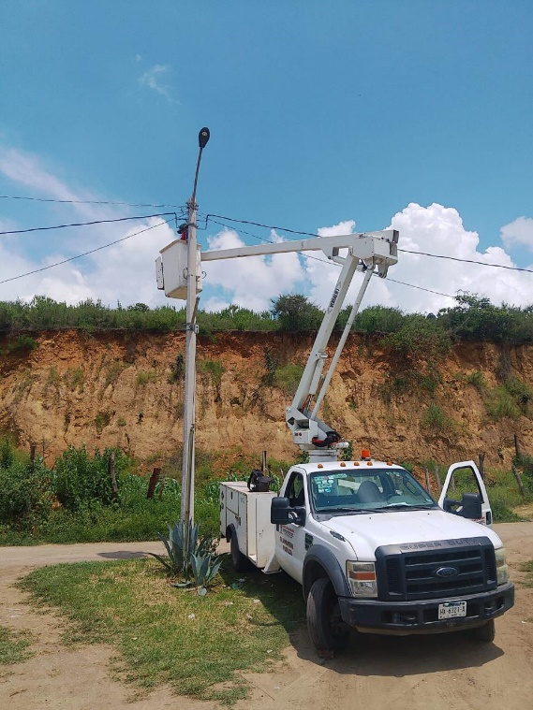
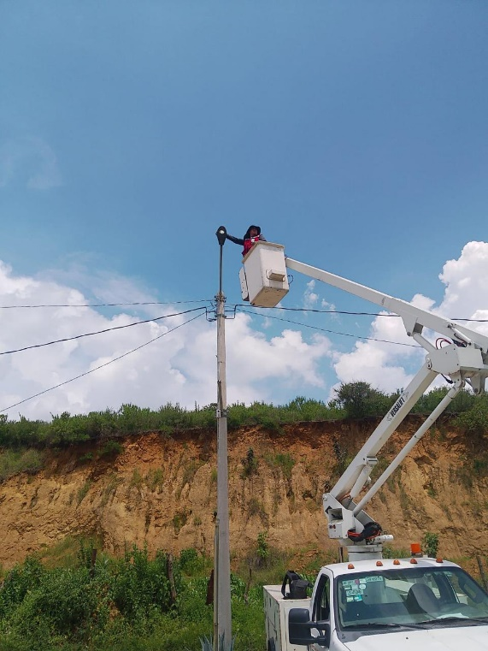
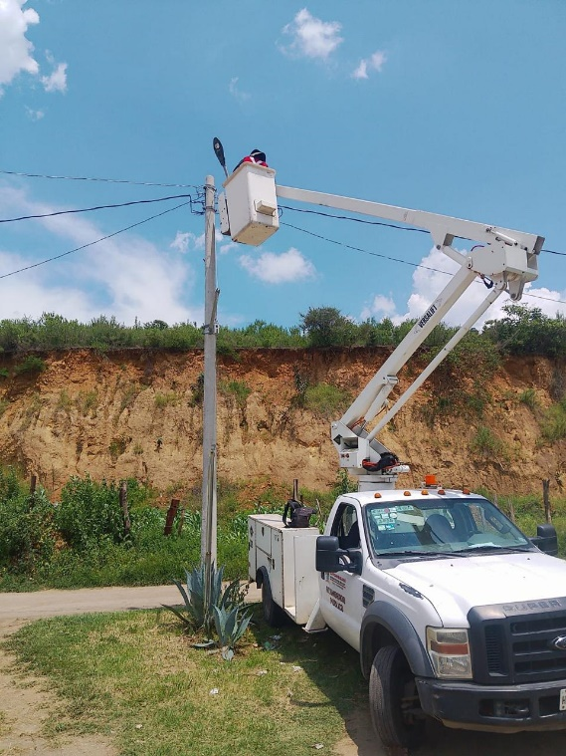

Se realiza supervisión de reportes a Ilumina Zapotlán y se hace el acta correspondiente.
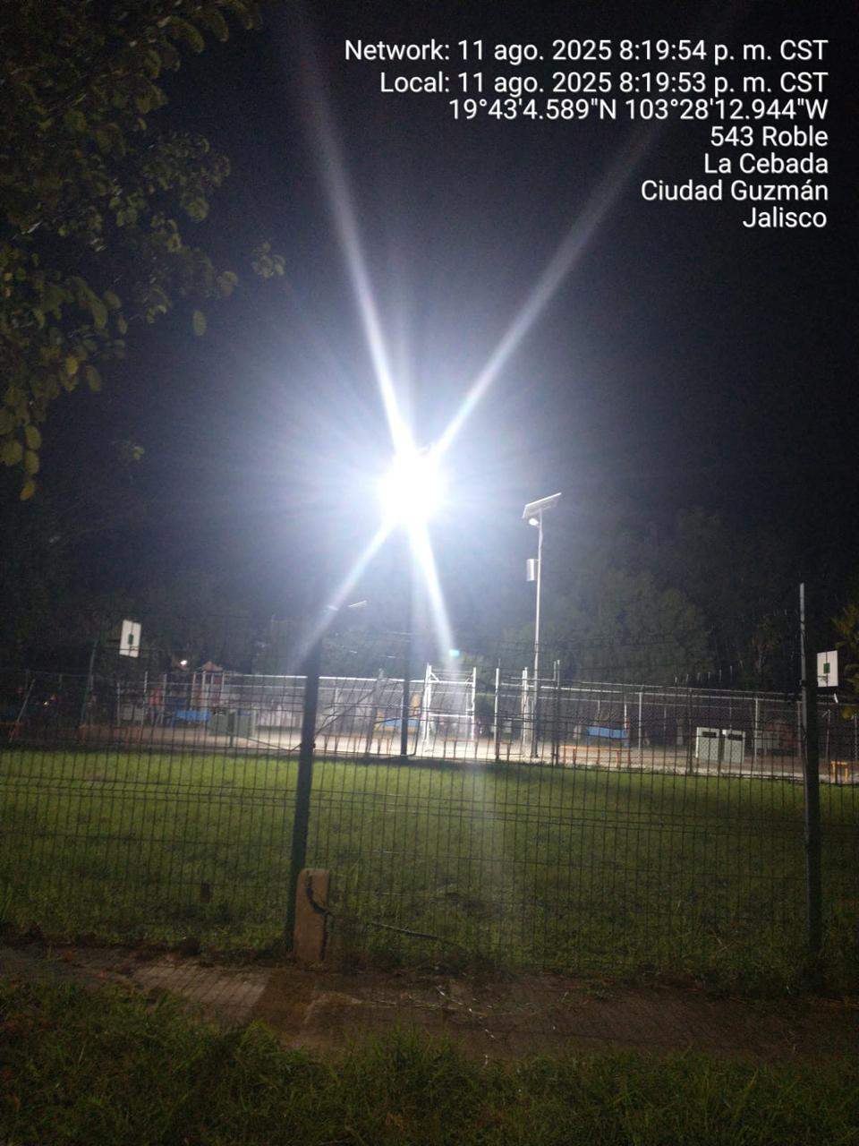

Se acude a la calle Guadalupe a instalar 2 reflectores que solicitaron de apoyo en la Col. Cruz Blanca.

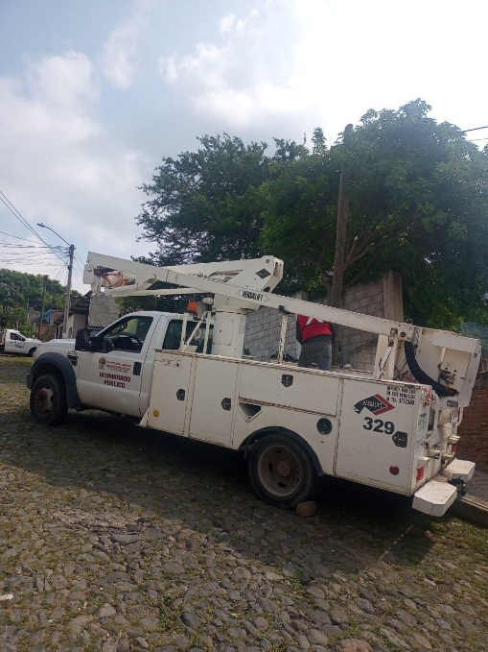
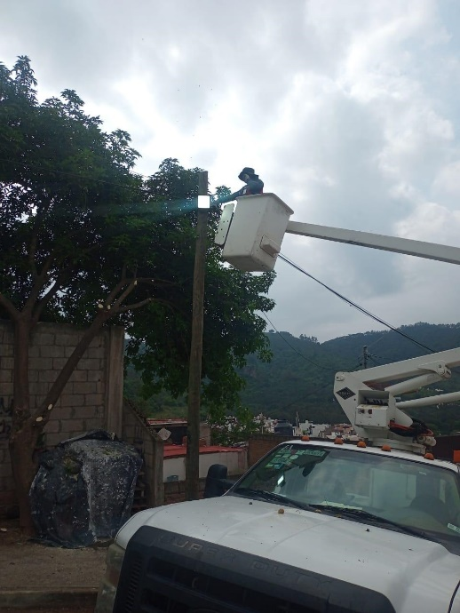

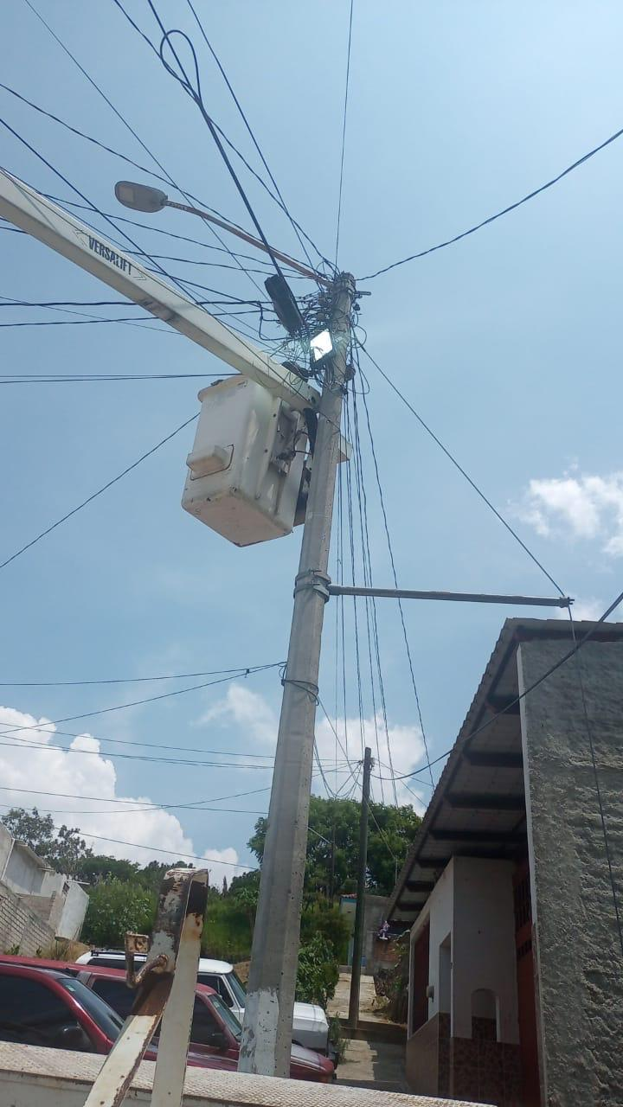
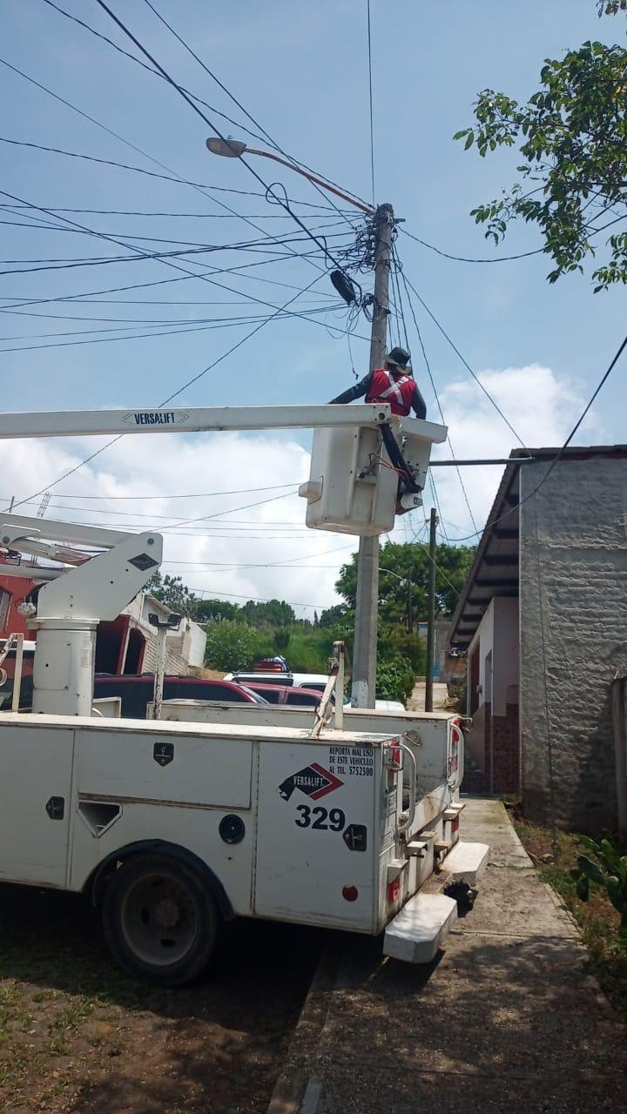

Se realiza visita para revisión del circuito en la Col. La Nogalera.

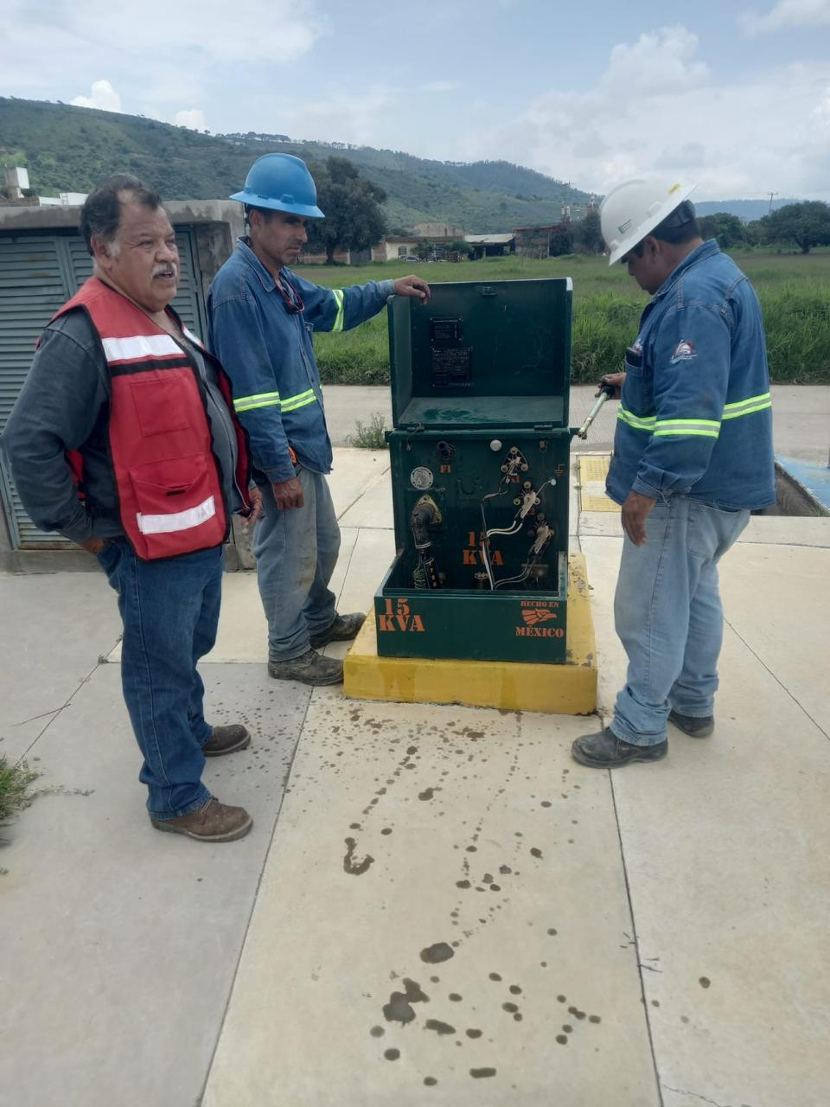
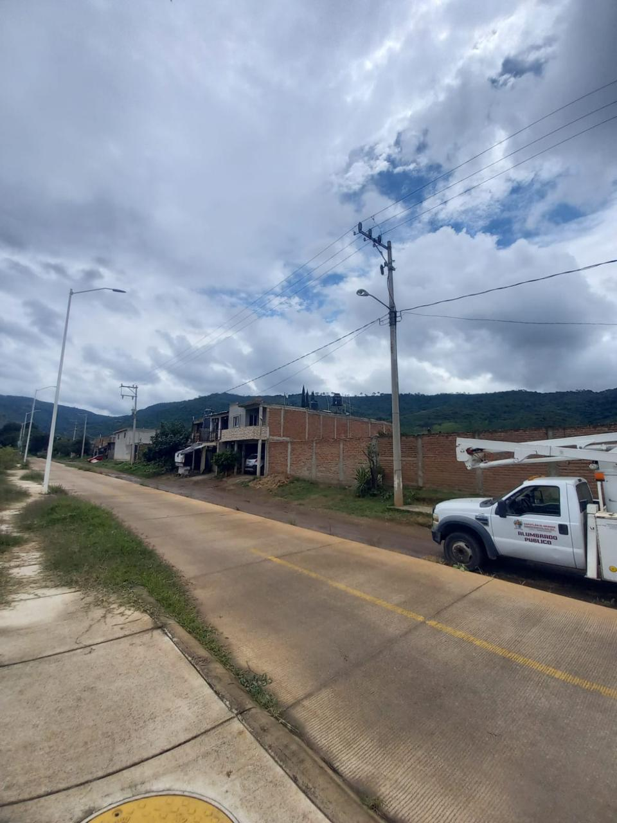

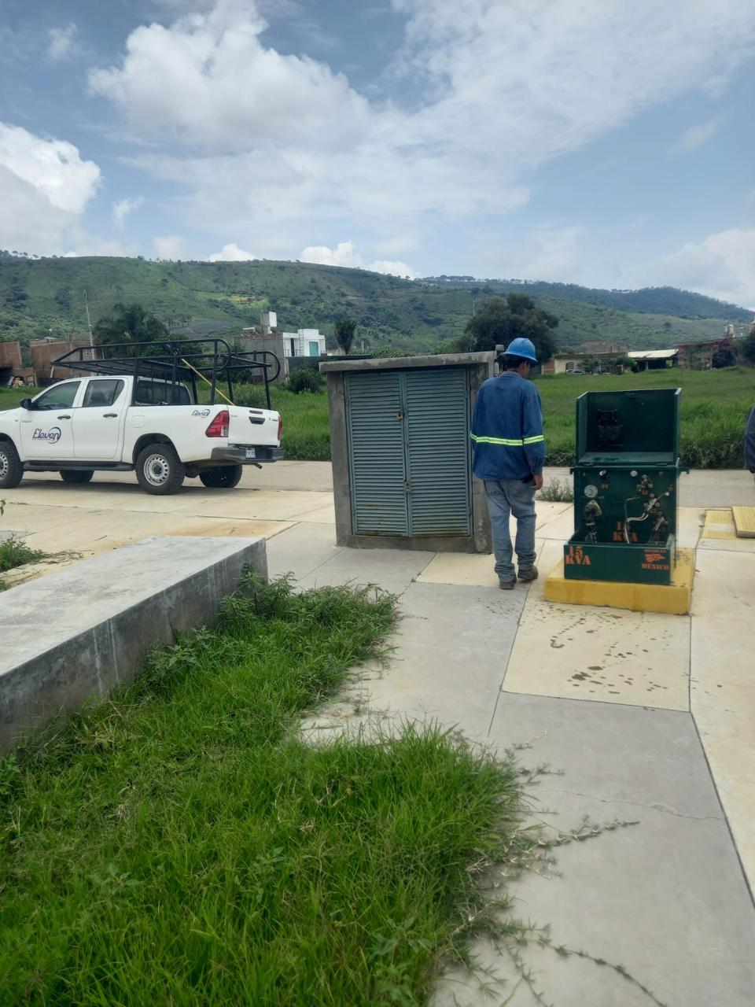
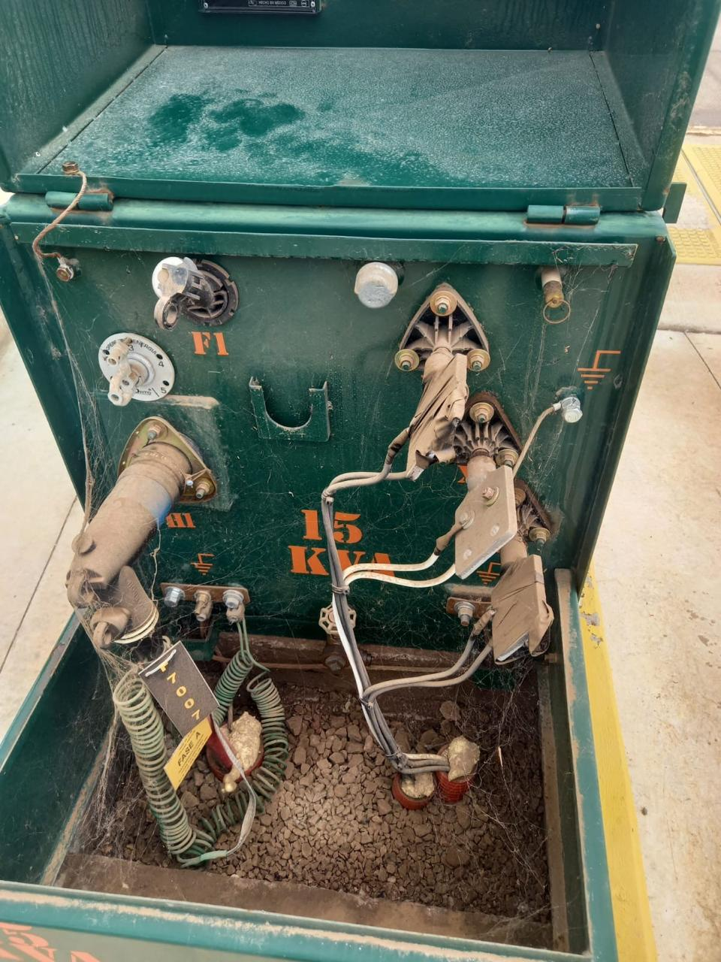

Se ajusta temporizador para el correcto encendido del Alumbrado Público en el Centro Histórico.

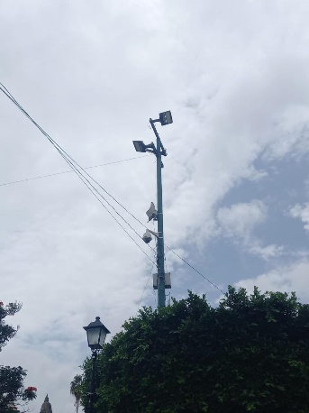
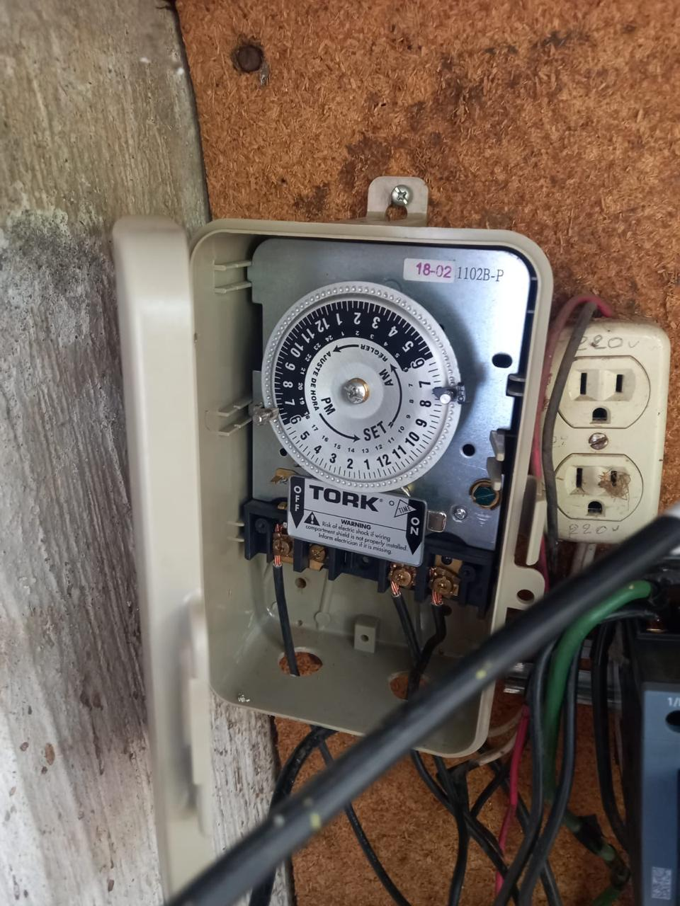

Se instala unidad térmica 3x100 en el foro Luis Guzmán en el Jardín 5 de Mayo.
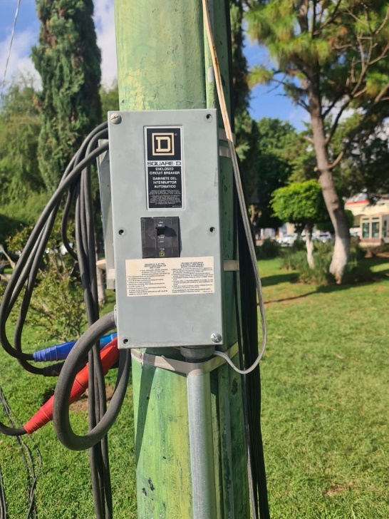
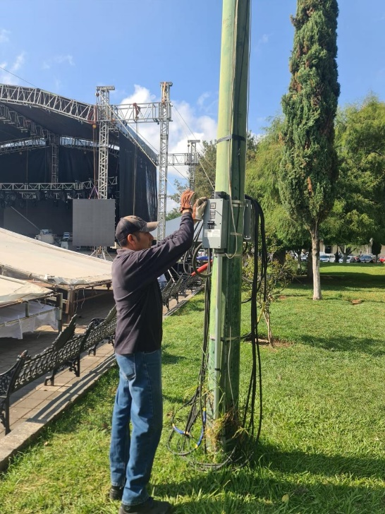
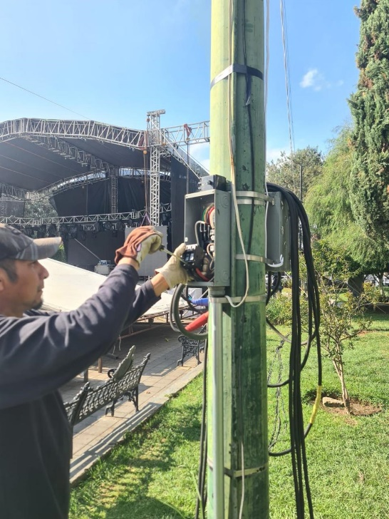

Se realiza guardia en el foro Luis Guzmán para revisar amperaje.
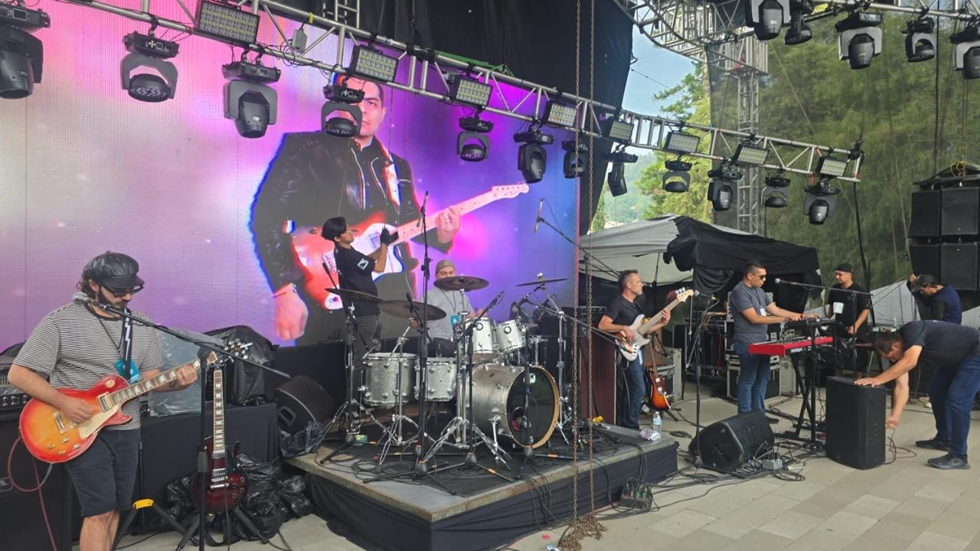
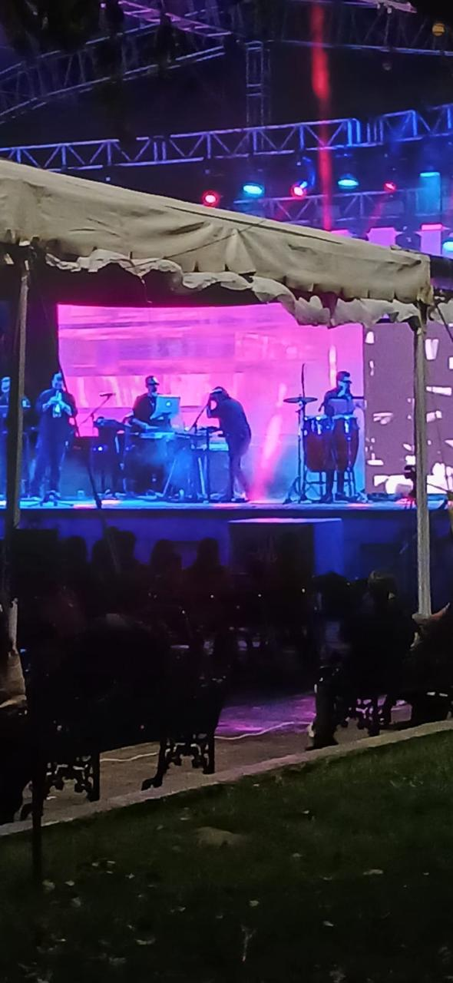

Se revisa el Alumbrado Público de la Col. La Nogalera.
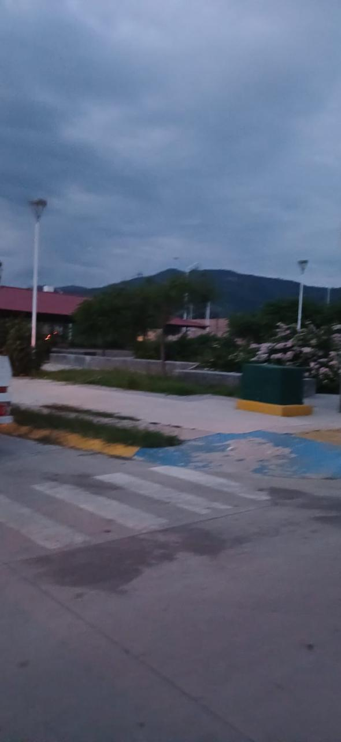
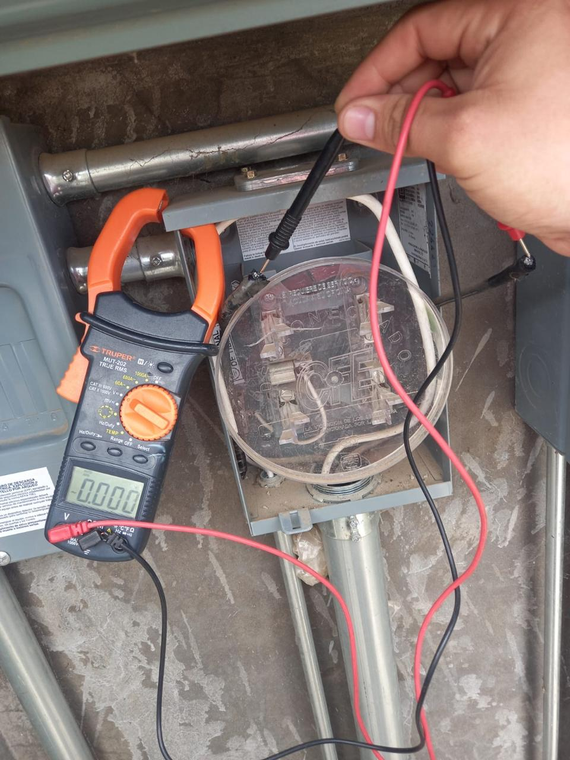

Se restablece circuito en la Calle: Javier Mina, Col. Centro.
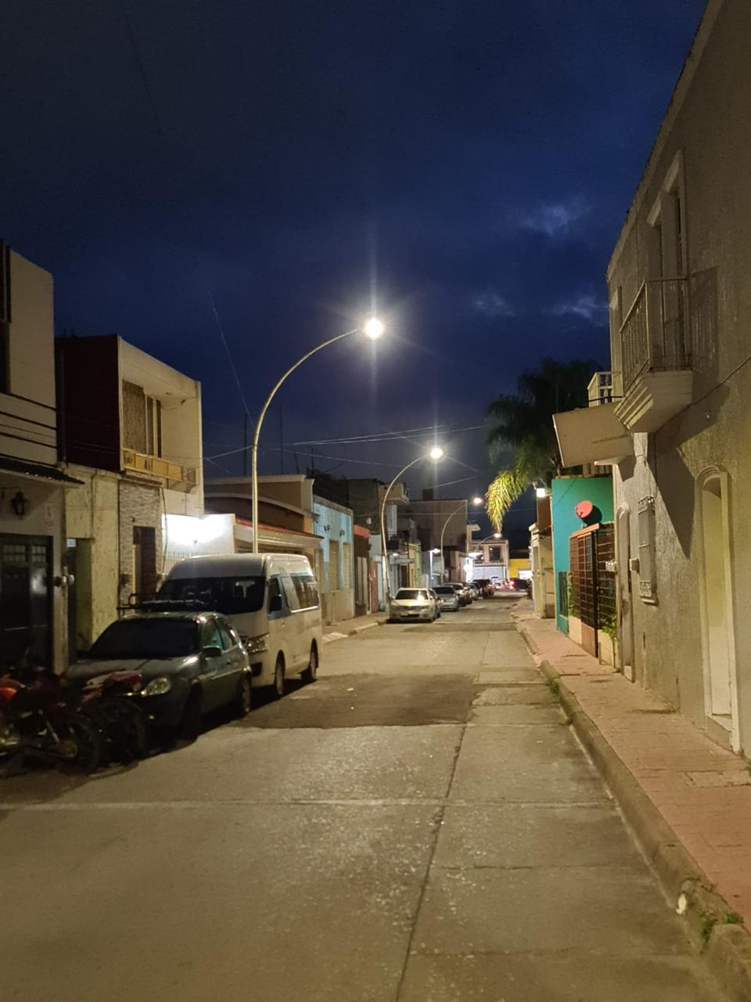

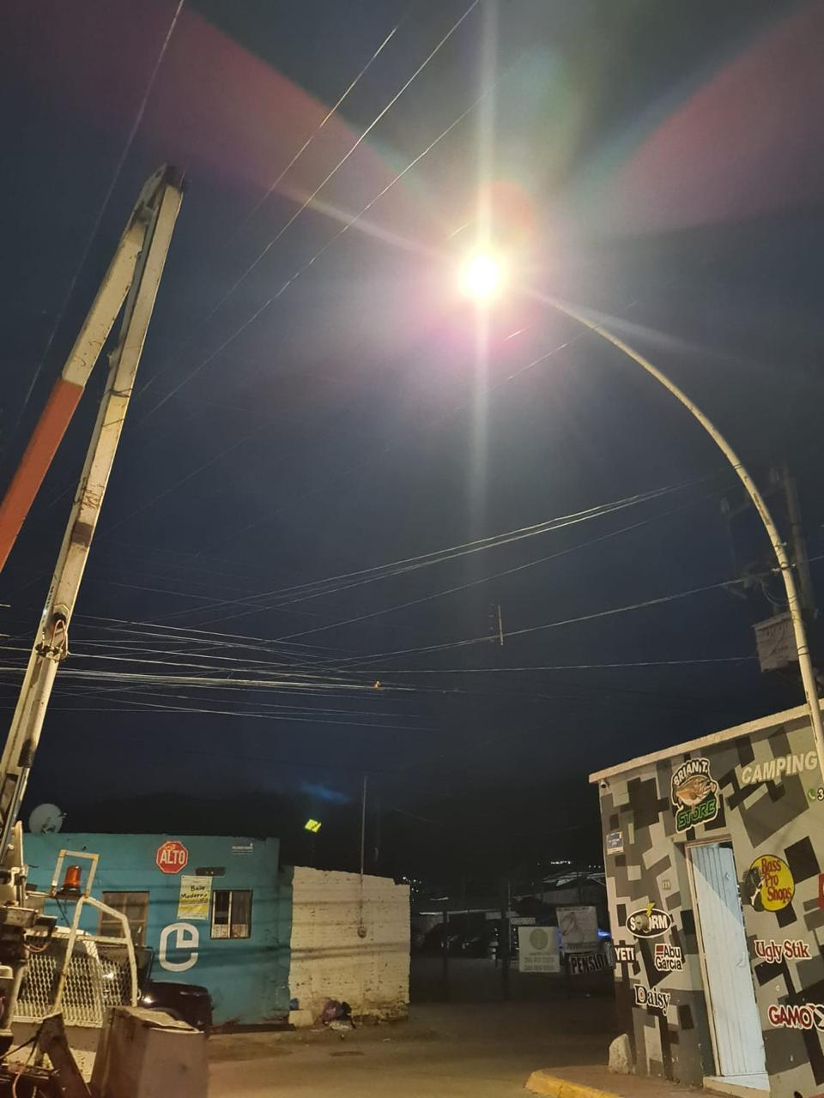
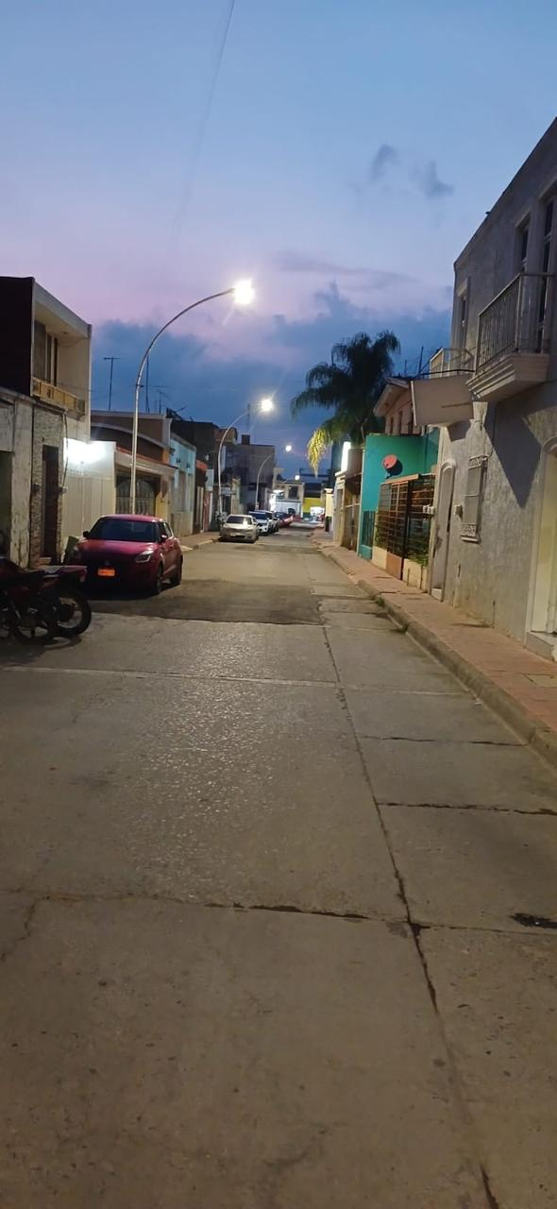
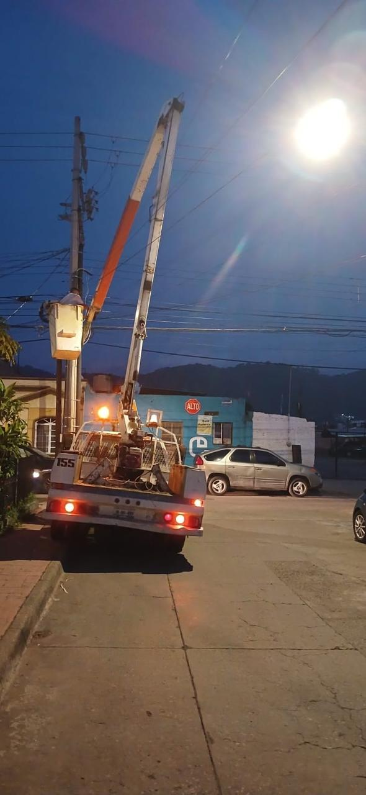

Se realizan recorridos nocturnos para detectar lámparas apagadas y circuitos apagados.
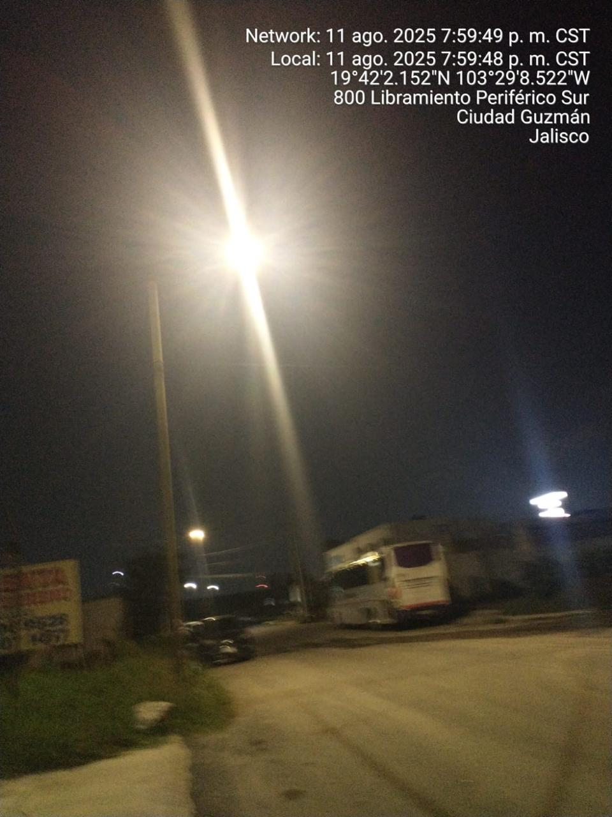

Se instala contacto en las canchas de la Col. Valle Dorado.
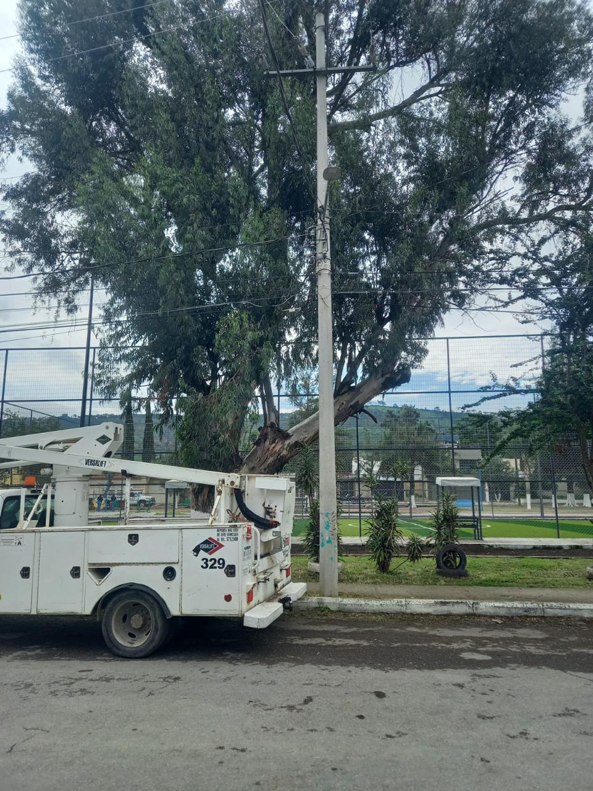
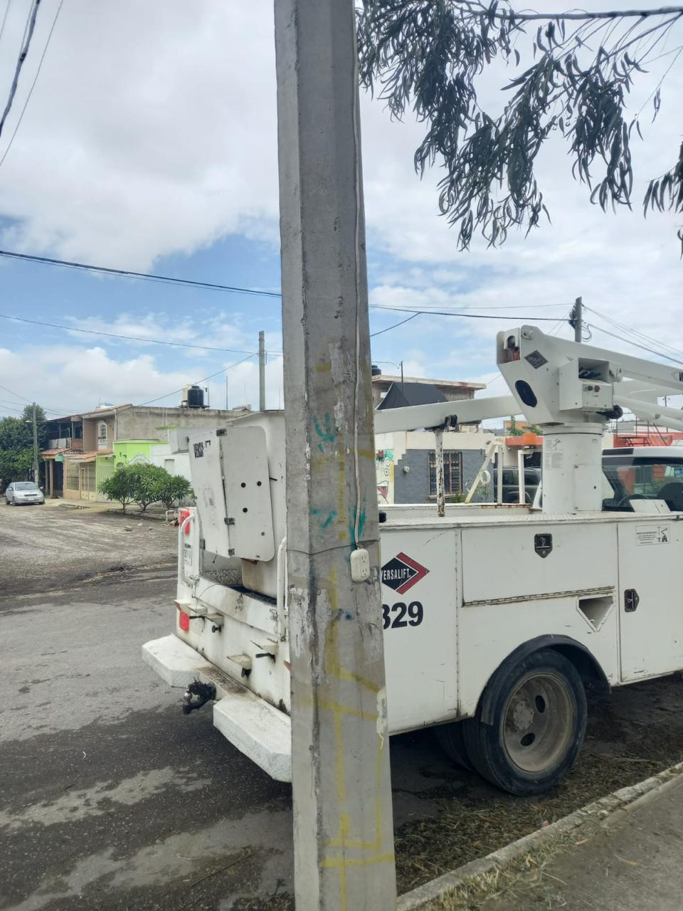

Se revisan los reflectores de los bustos del Jardín 5 de Mayo.
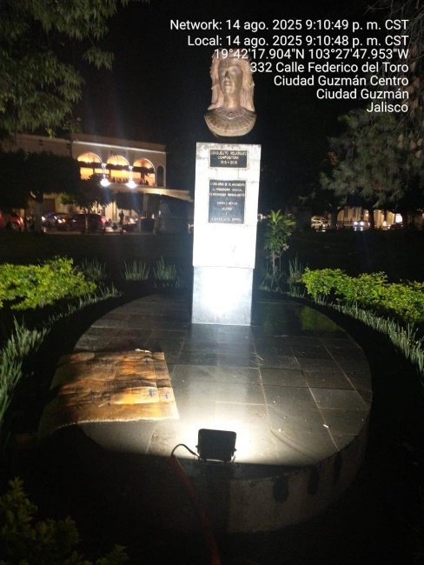

Se acude a capacitación del Intranet para el manejo de la plataforma de Transparencia.
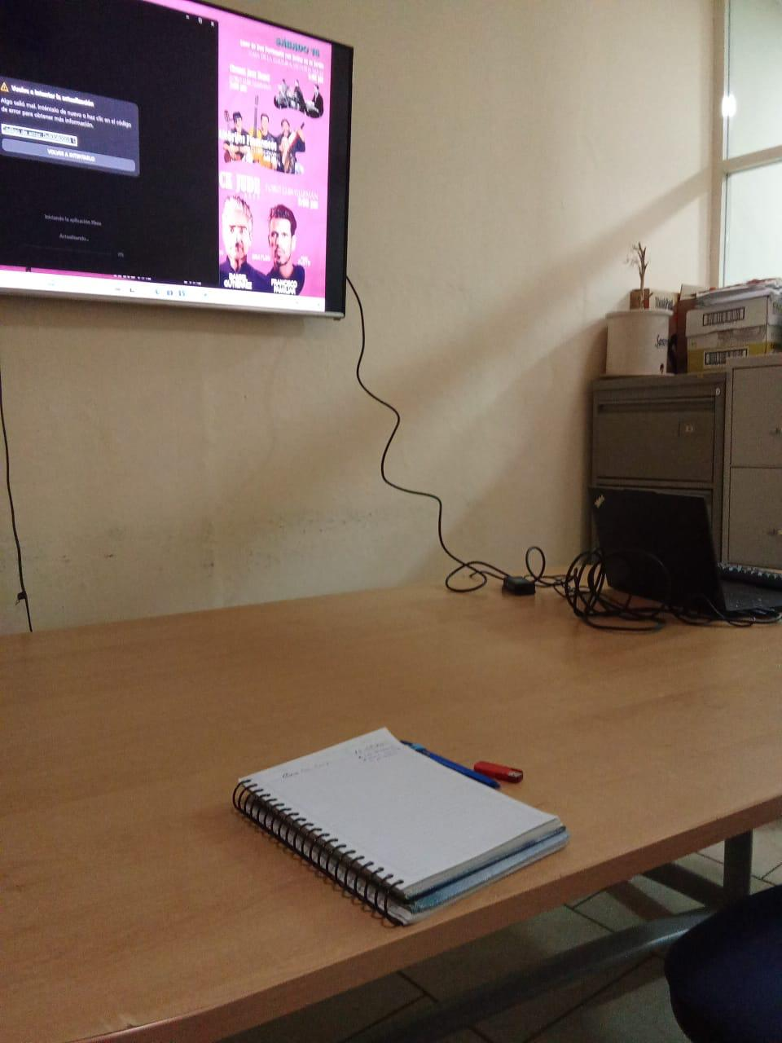

Se acomodaron unidades térmicas en las canchas empastadas de la Unidad Deportiva Las Peñas.
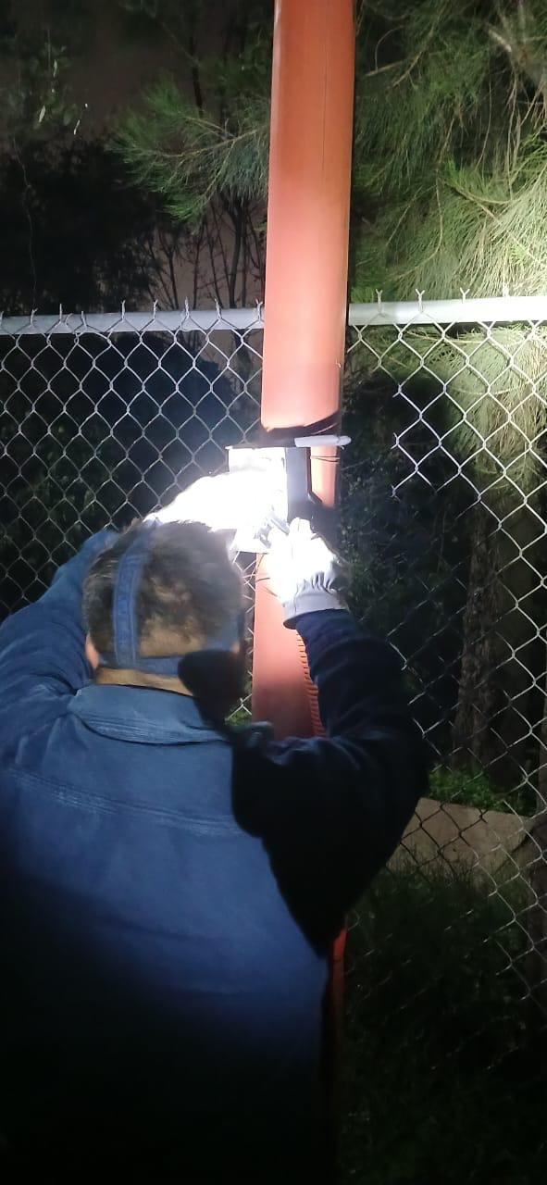

Se acude a revisar el Alumbrado en la fachada de la escuela de la música y se instala fotocelda para encendido automático.
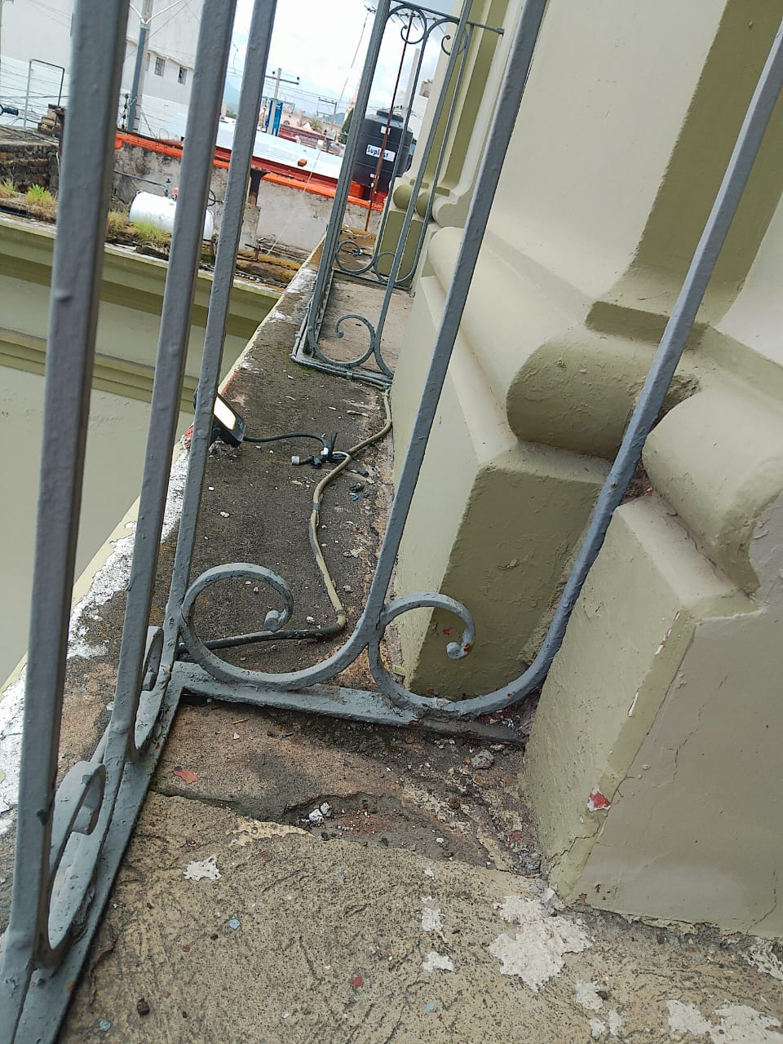
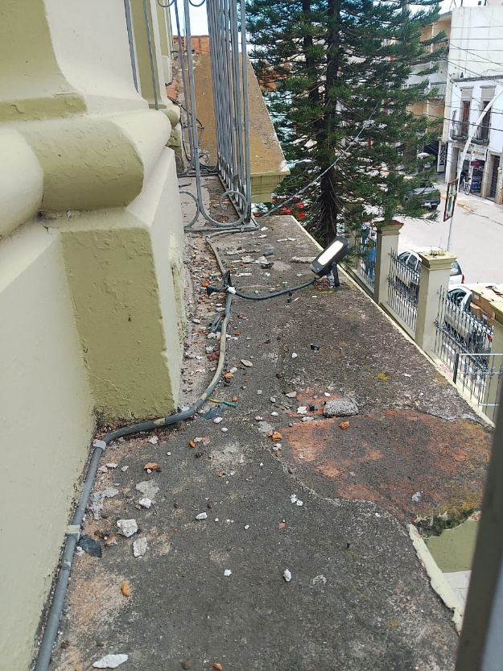

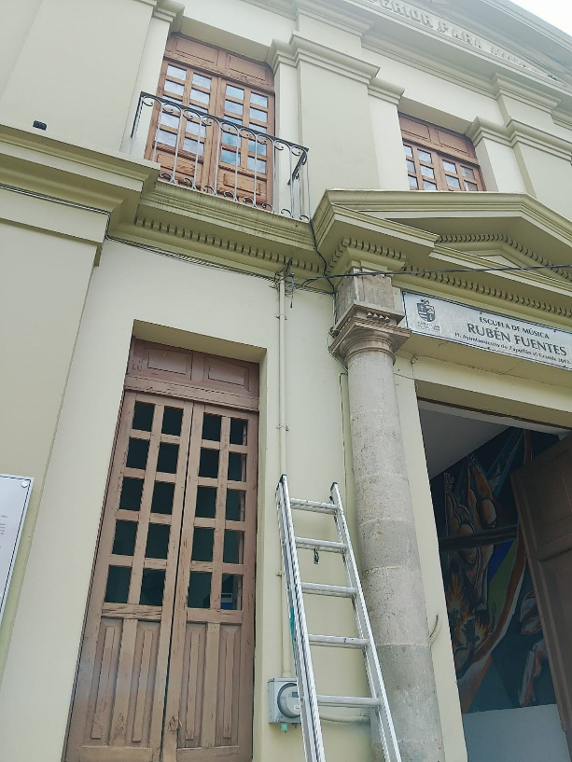

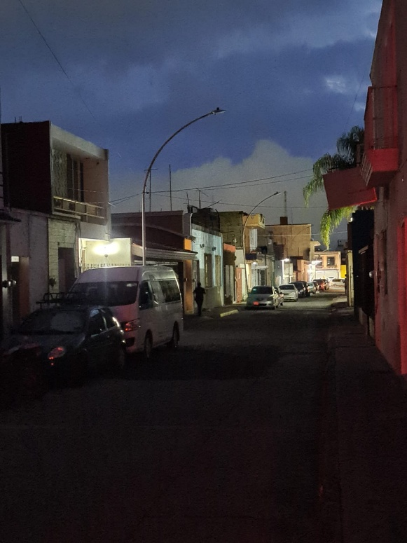
Se restableció el circuito de Javier Mina, Col. Centro.
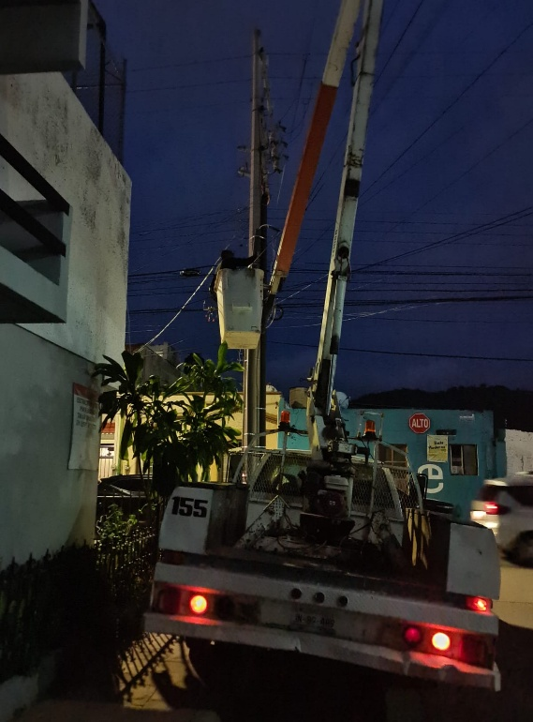
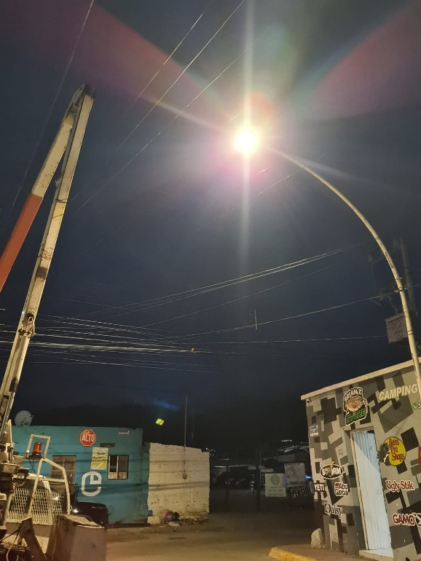
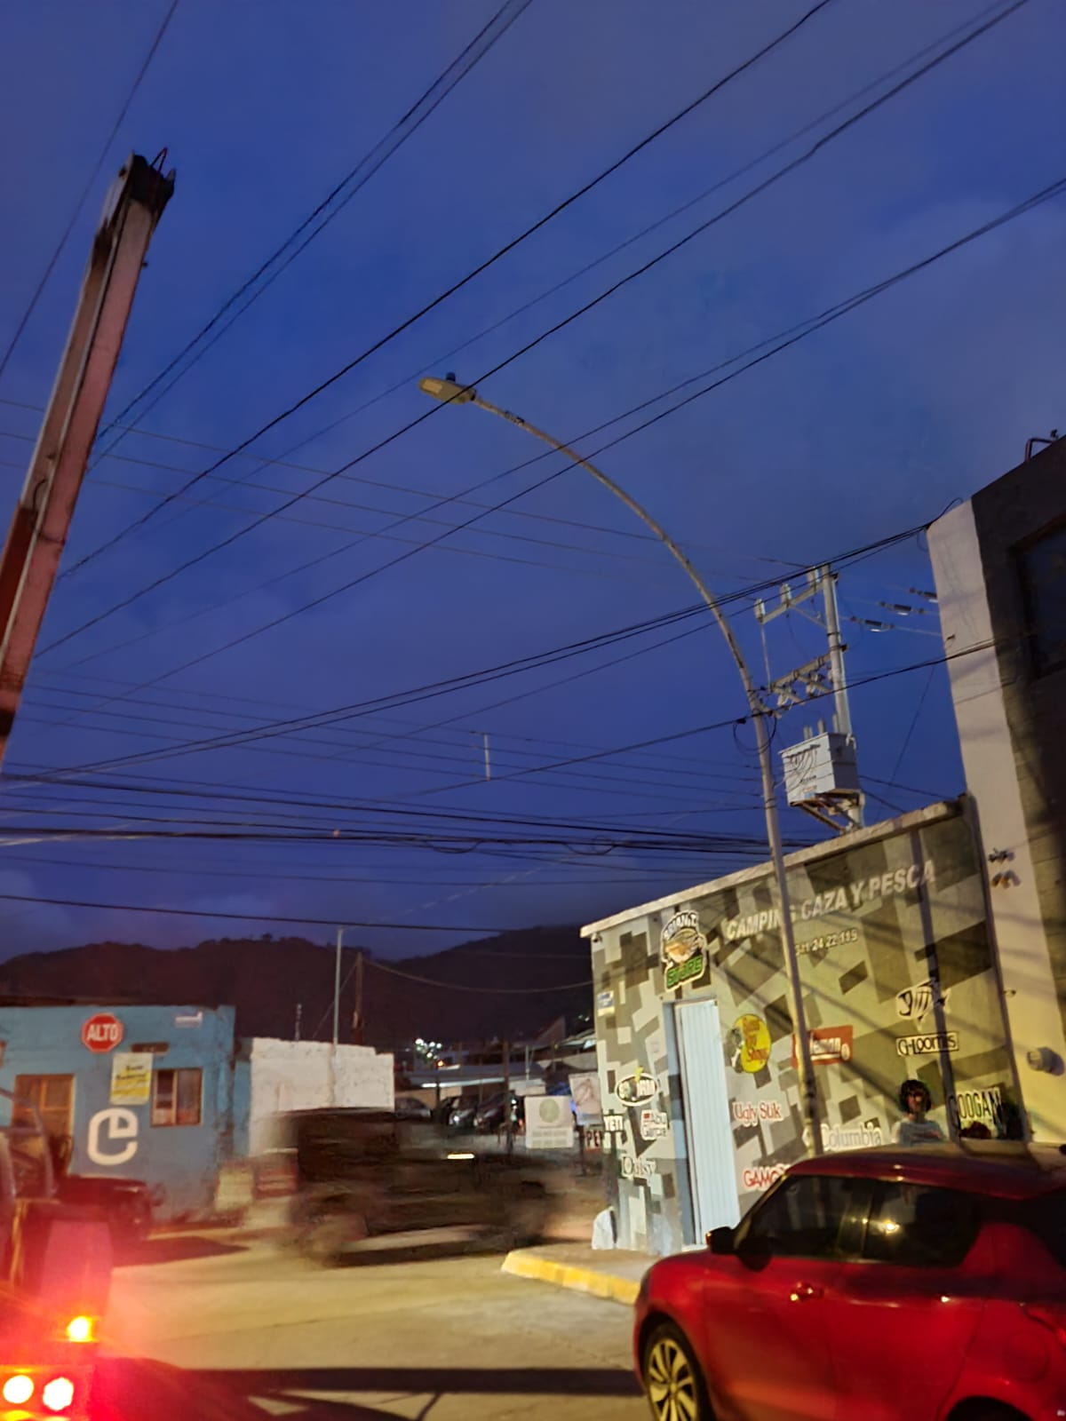
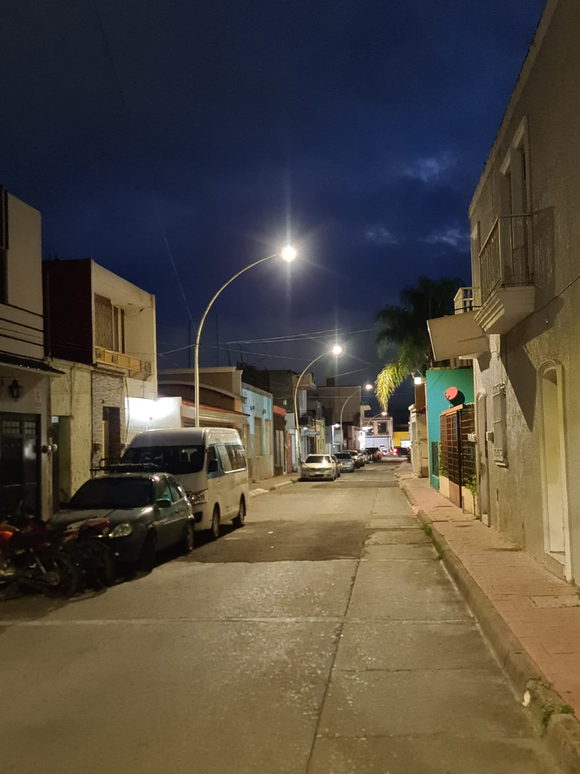

Se apoya a la comunidad de Apastepetl con la instalación de luminarias solares.
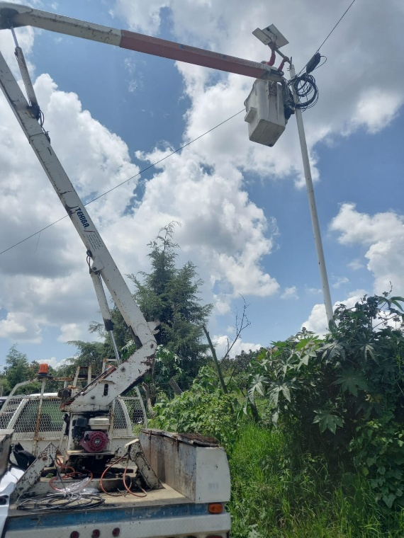
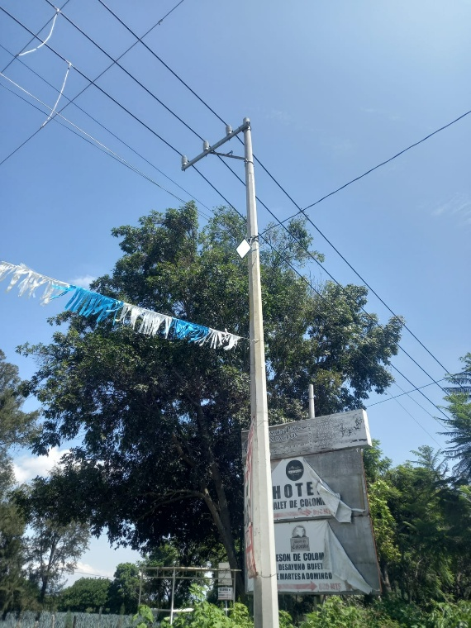
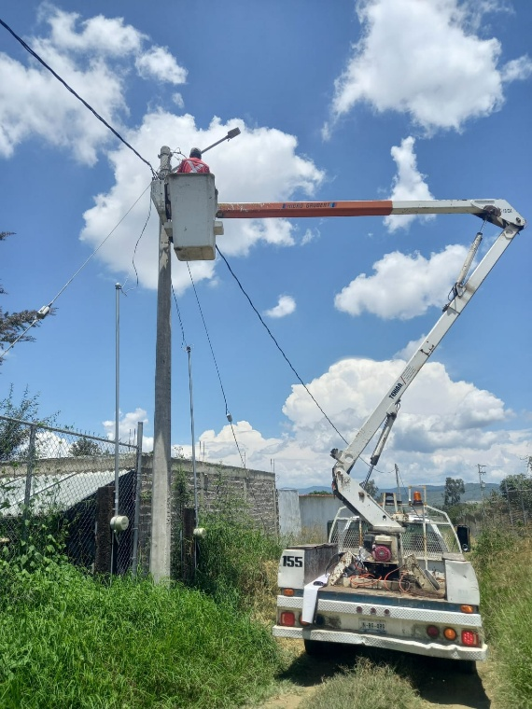

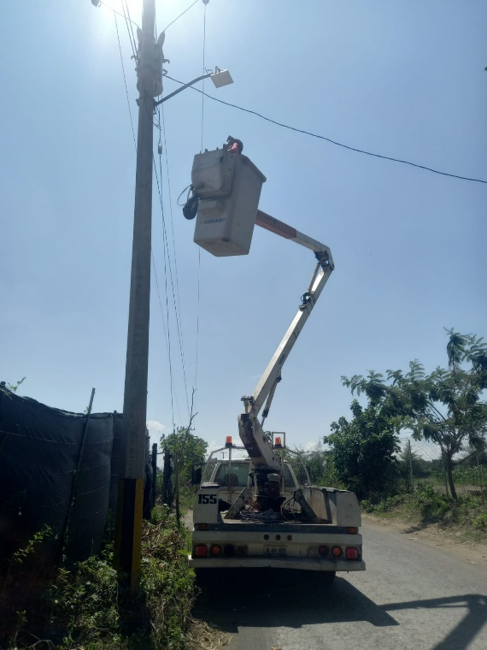
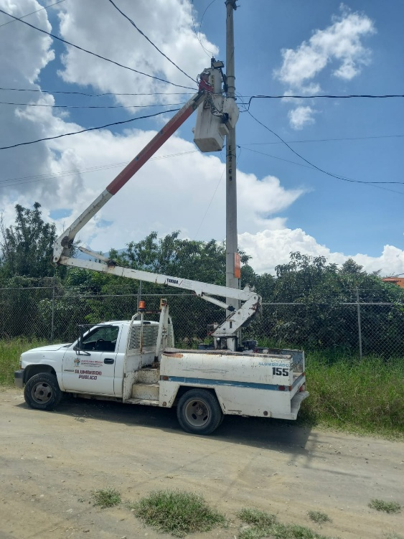
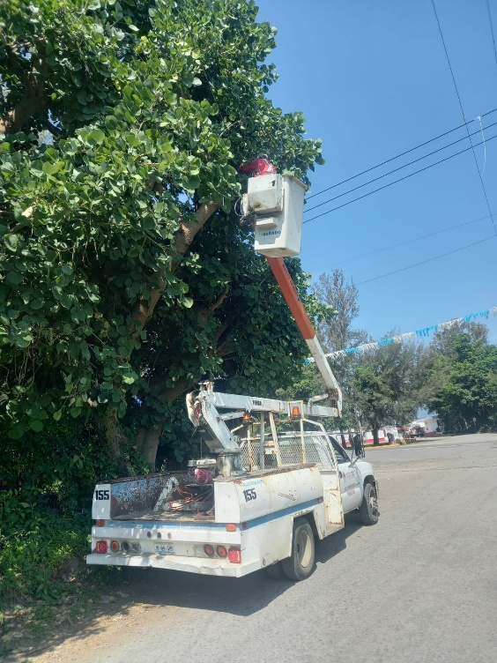

Se supervisa el circuito de Loma bonita calle salvador Díaz Mirón.

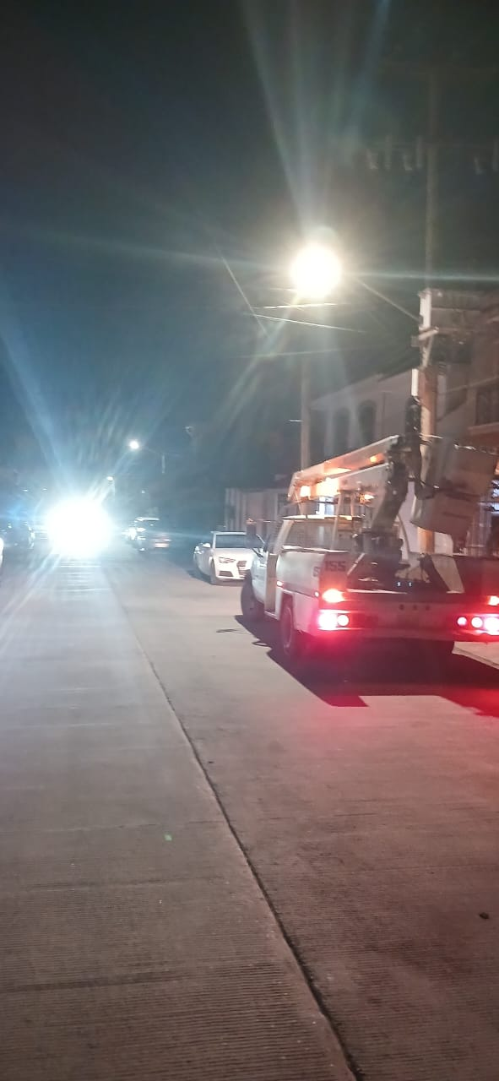
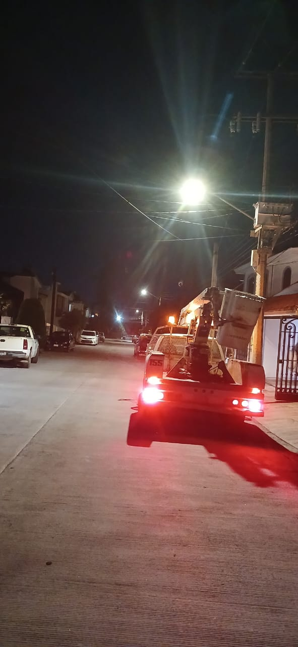

Se inicia con la instalación de línea, contactos y soquet para evento de la Feria de la Birria en Plaza la Fuentes.
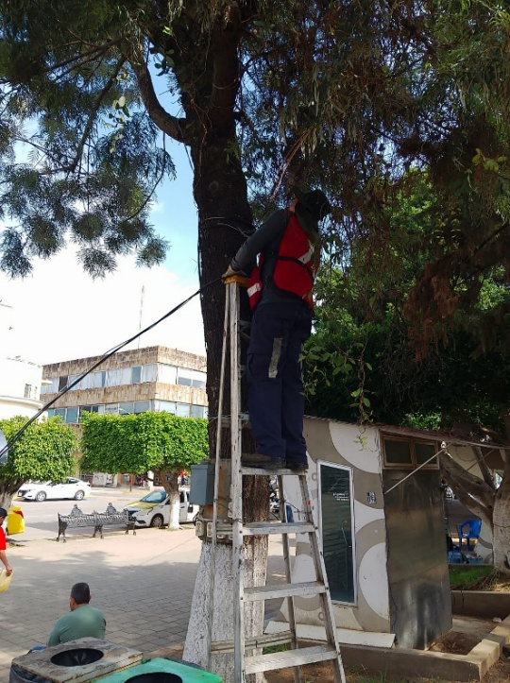
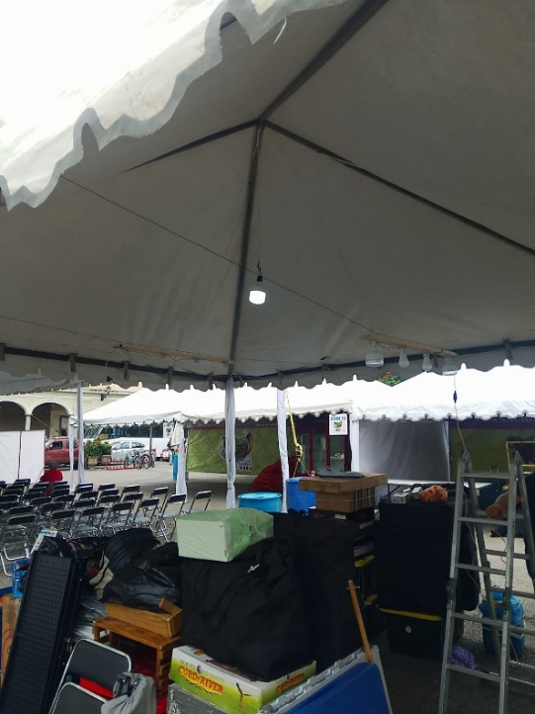
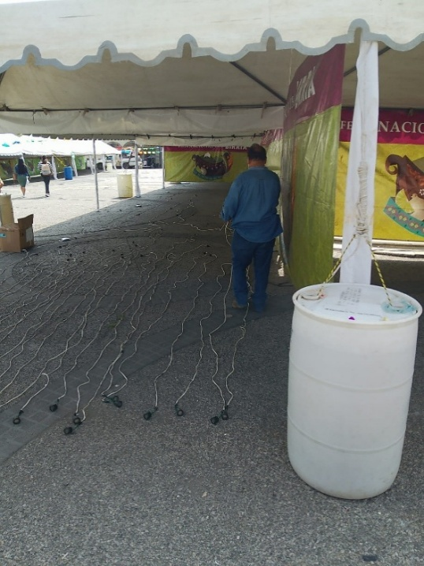

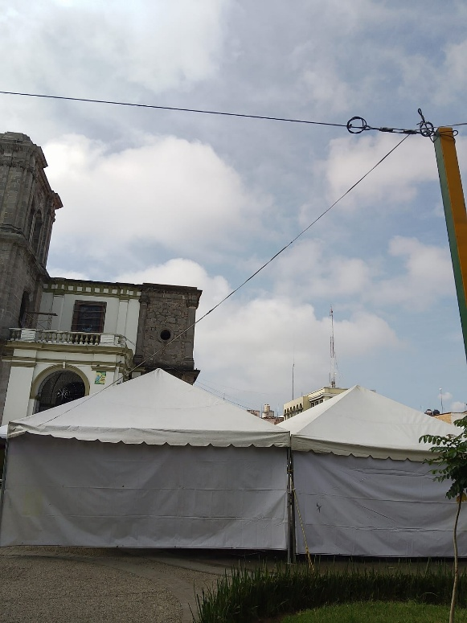
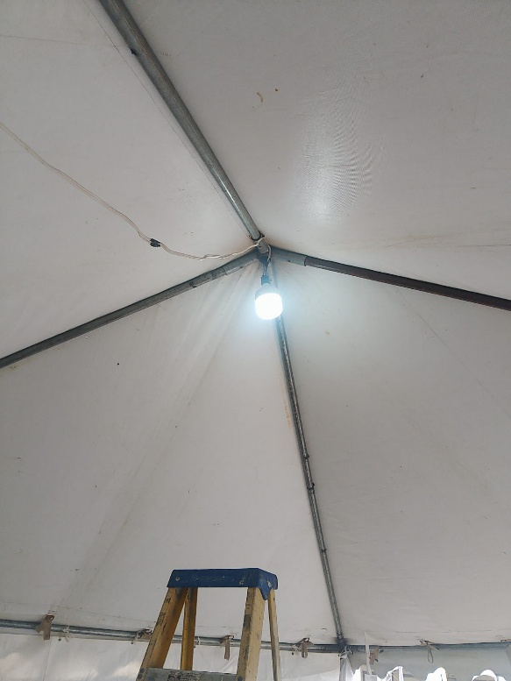
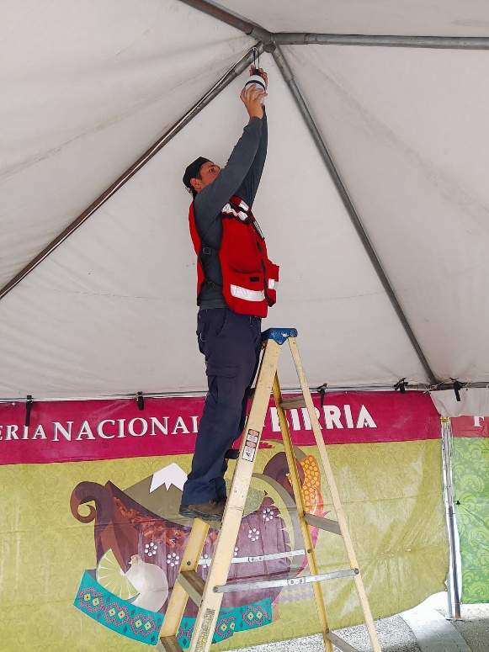

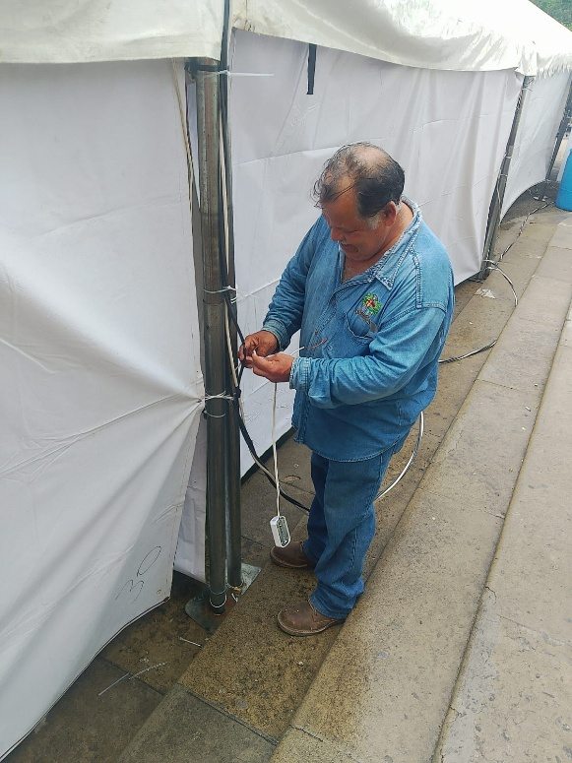
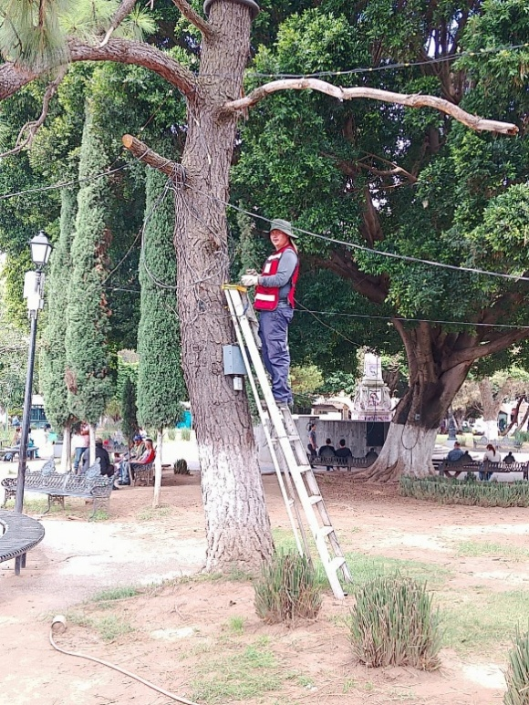
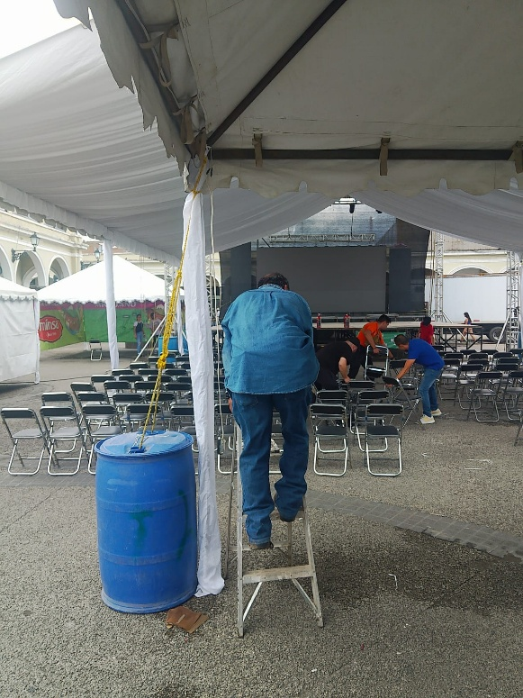

Se acomoda reflector en Catedral.

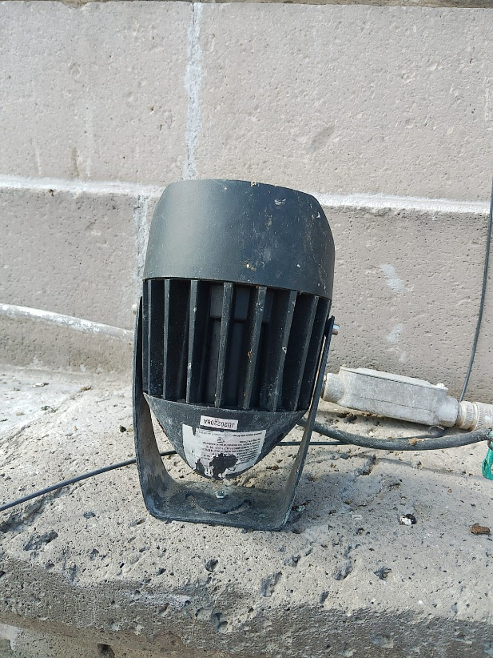
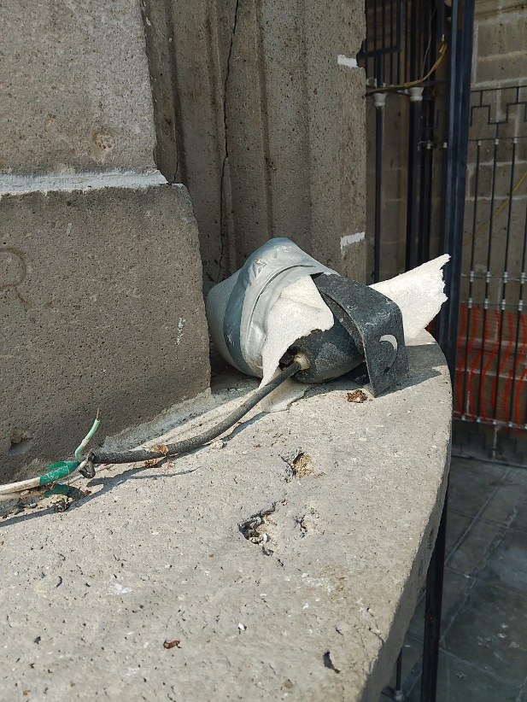

Se revisan las instalaciones de la Feria de la birria, para verificar su correcto funcionamiento turno vespertino.
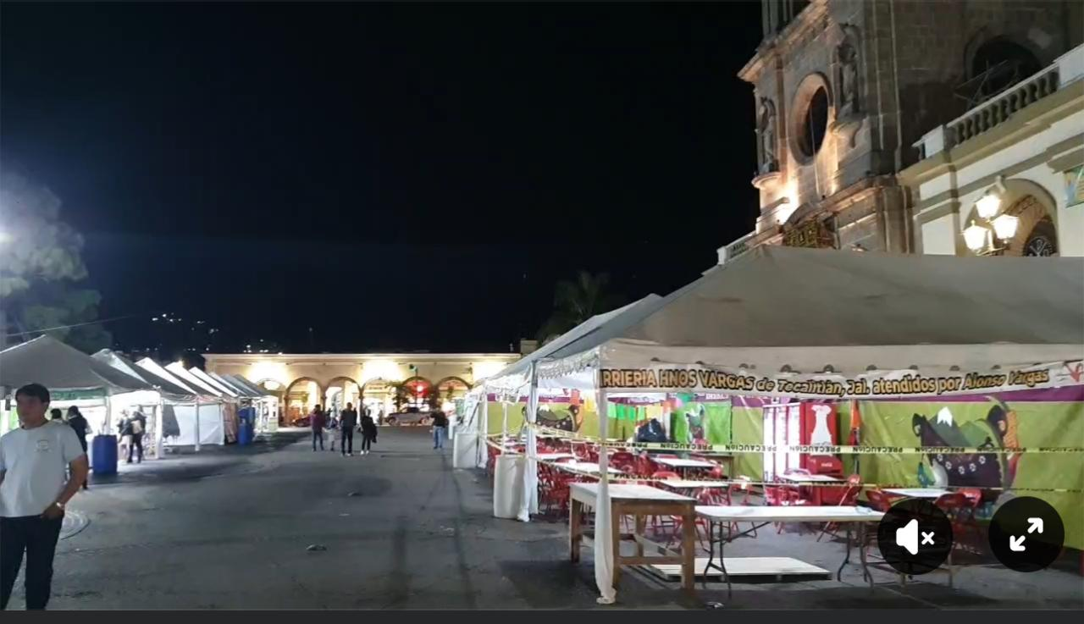
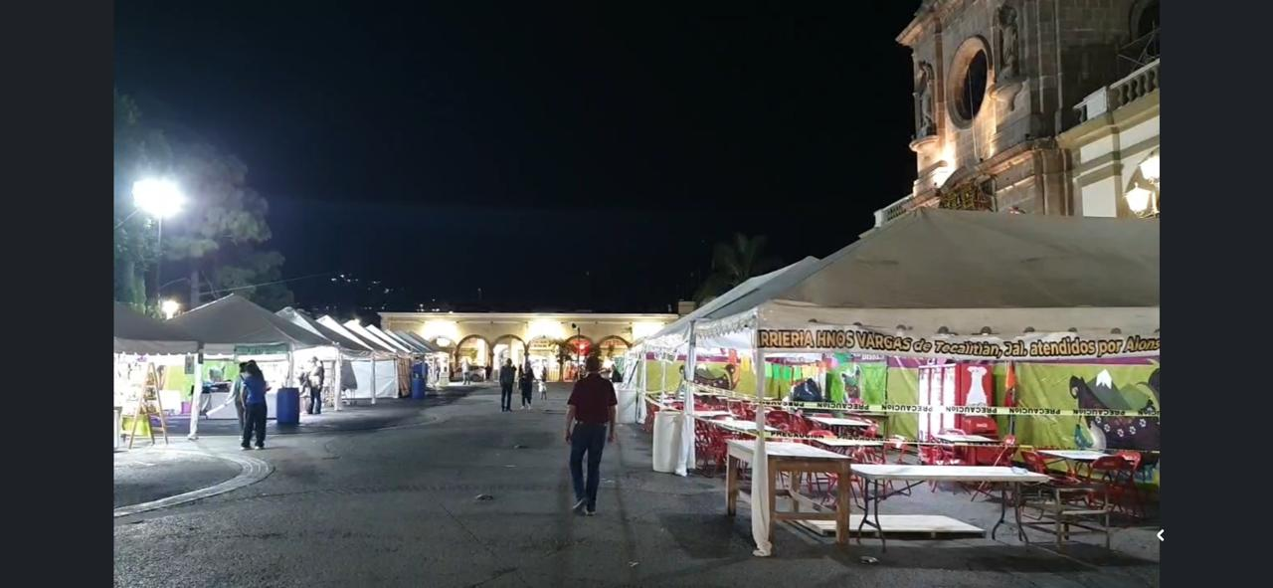

Se concluye la instalación eléctrica para el evento de la Feria de la Birria y se realiza guardia.
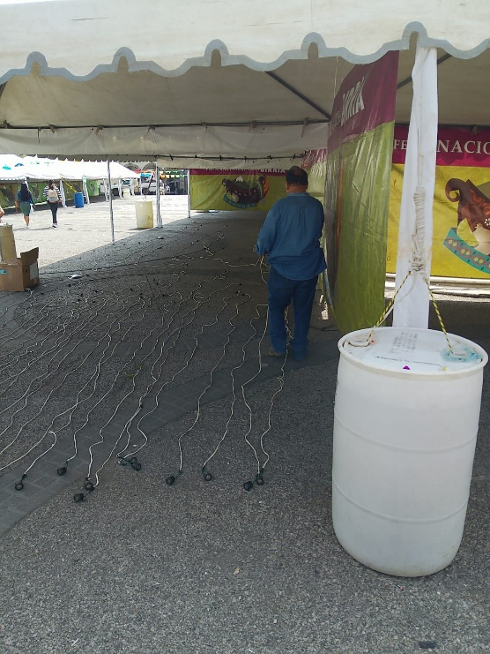
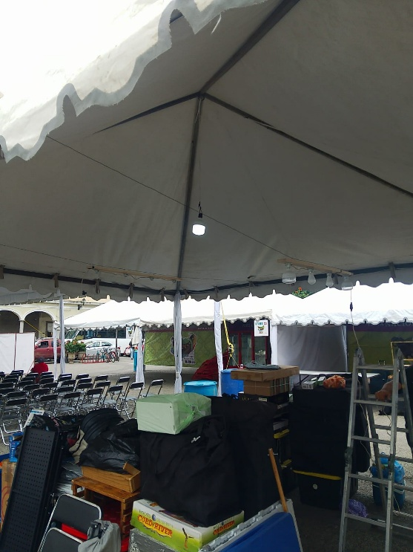

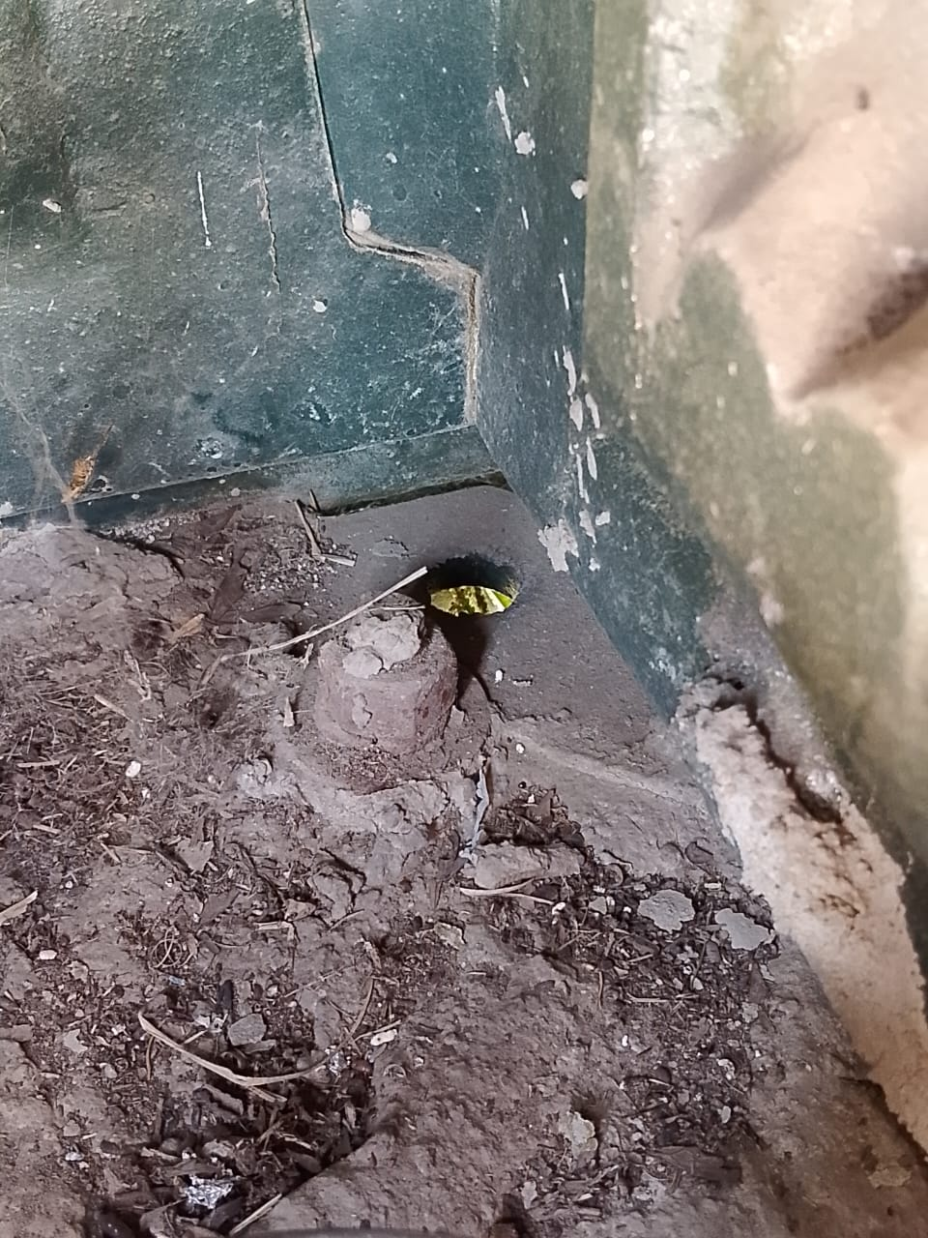
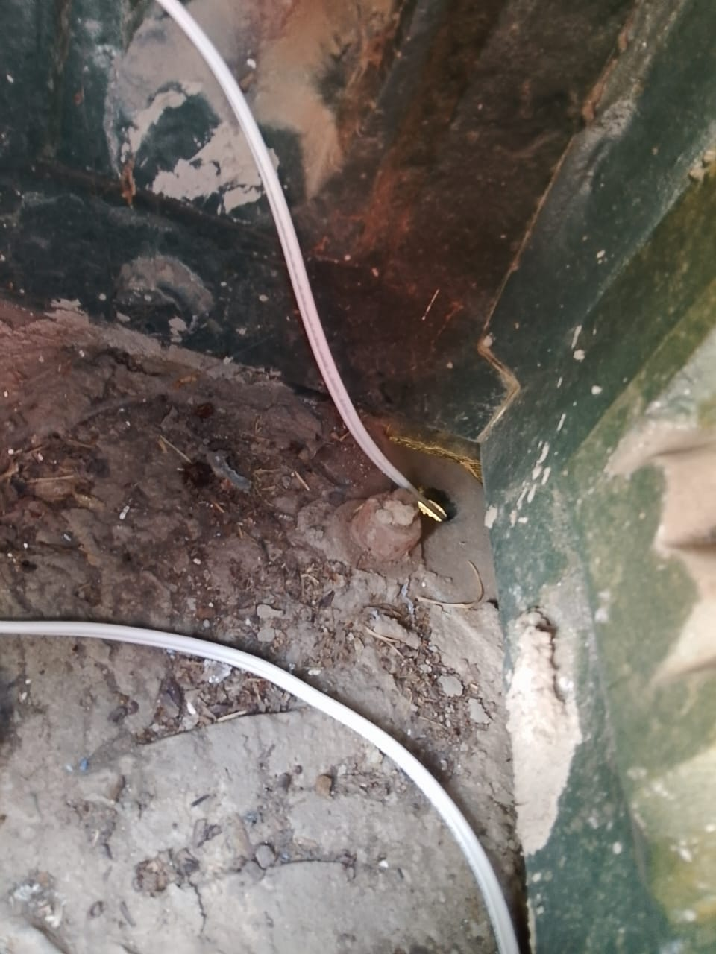
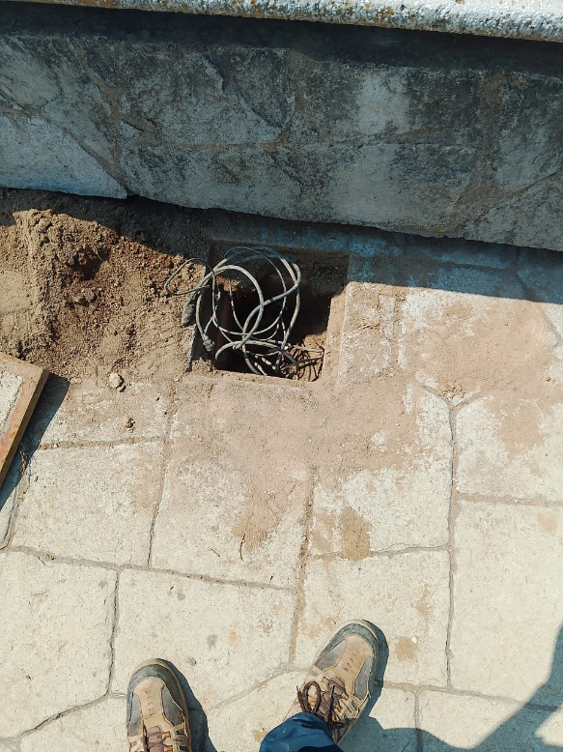
Se instala línea para alimentar murete del Sendero de los desaparecidos (Jardín del Rico)

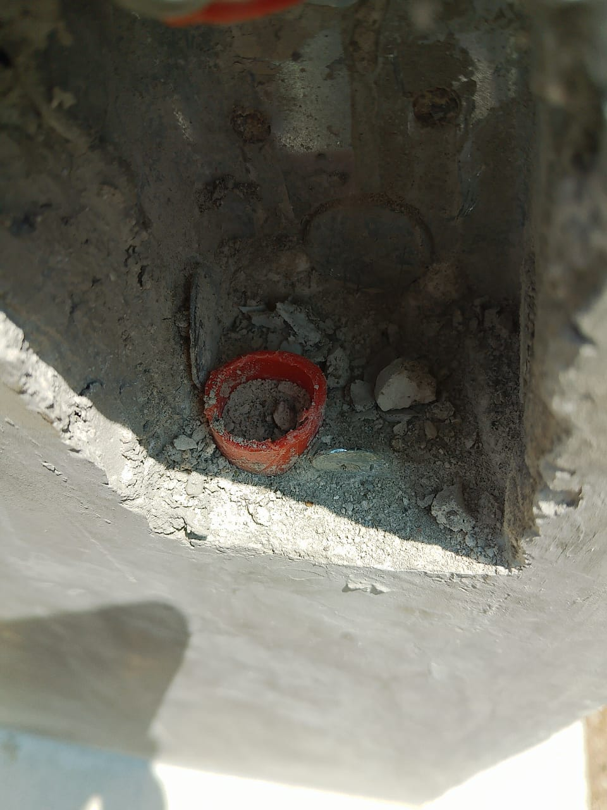
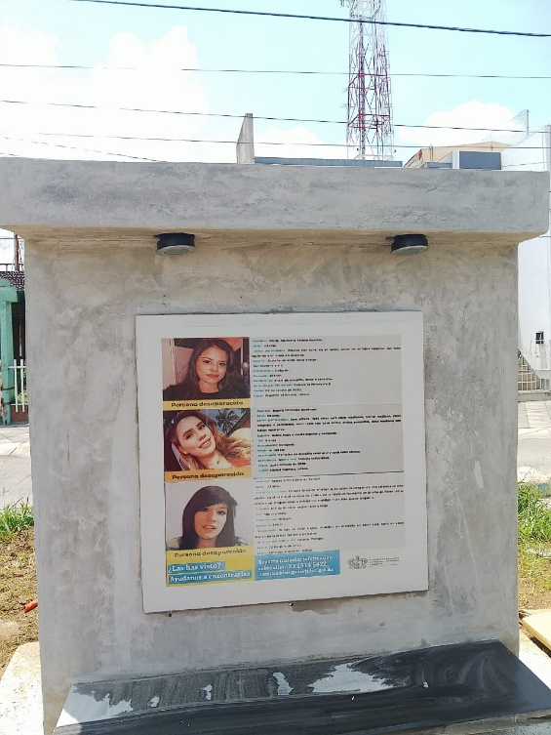
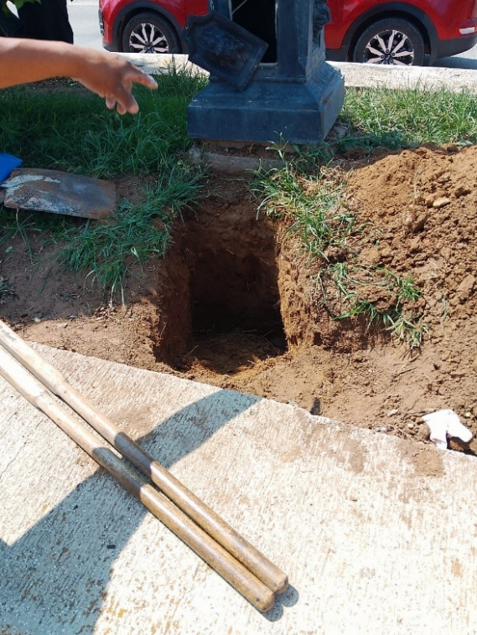

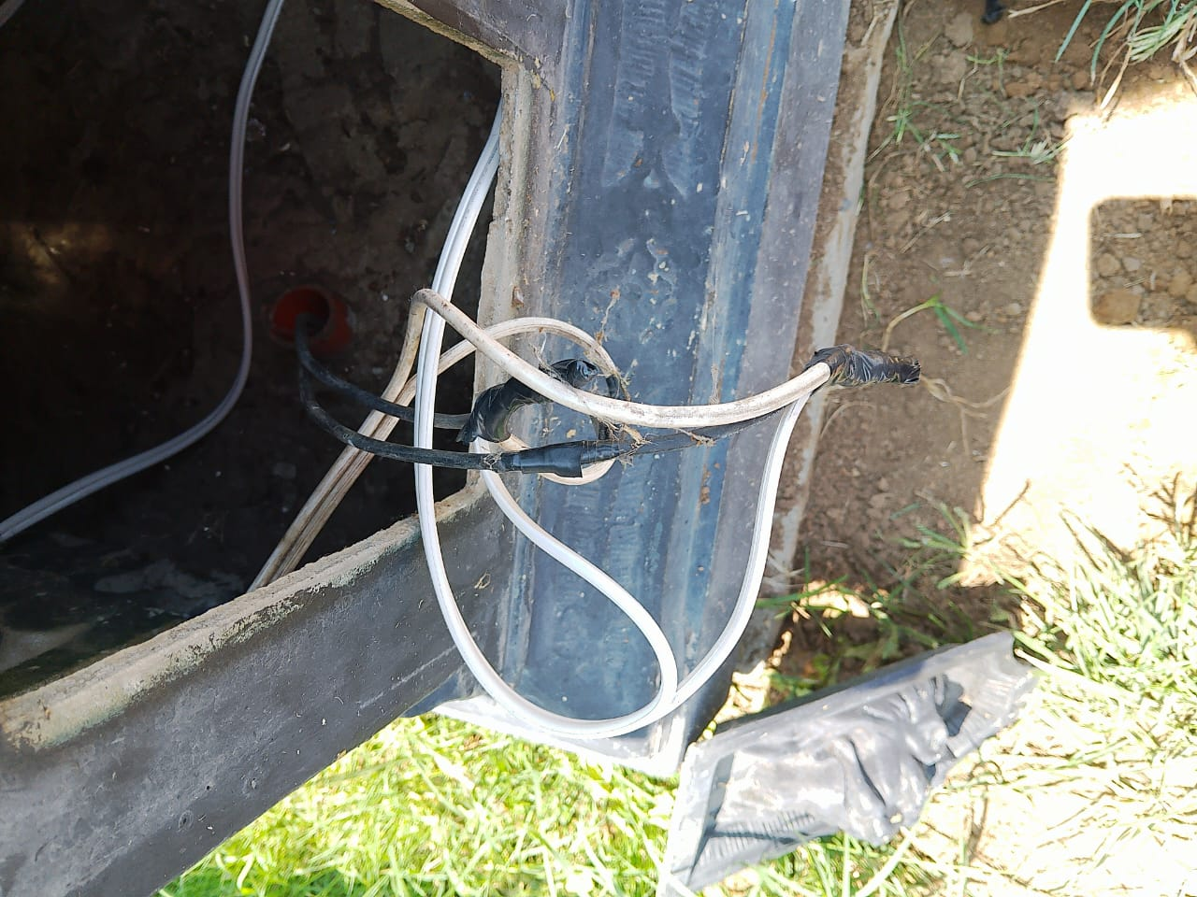
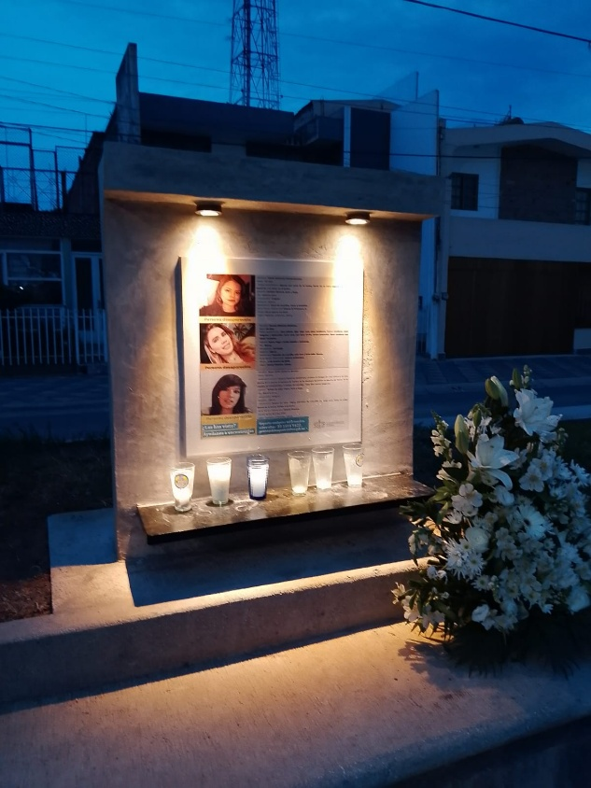

Se realiza guardia en el evento de la Feria de la Birria.
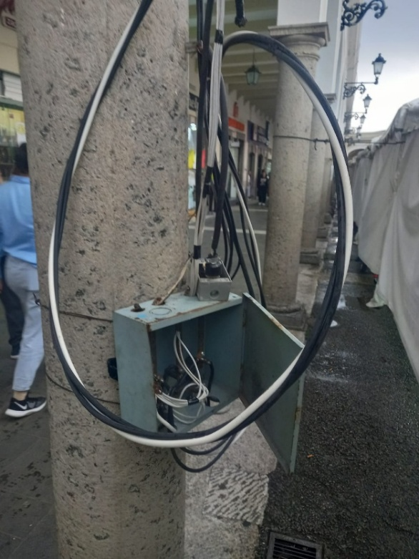
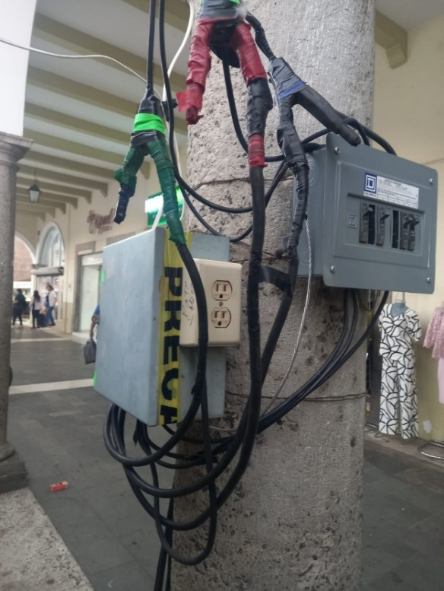

Se realiza conexión eléctrica para evento del encuentro del mariachi en el foro Luis Guzmán.
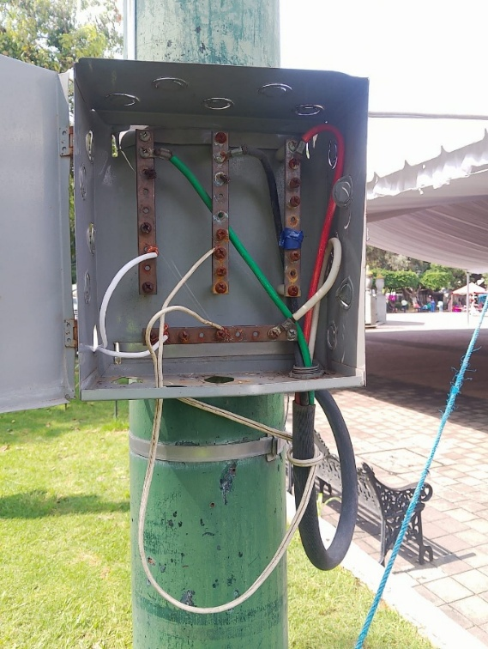
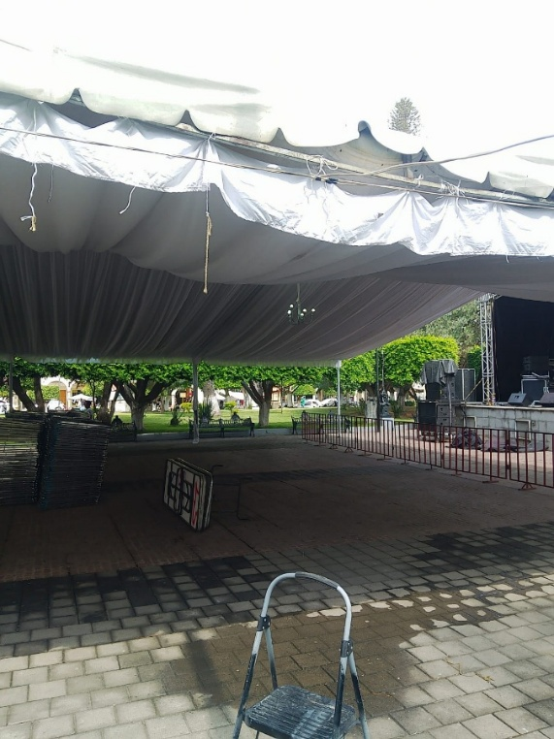

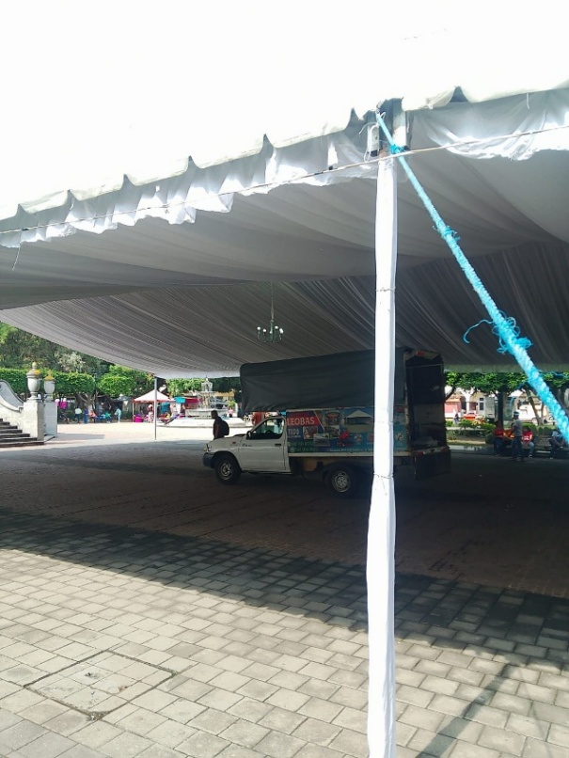
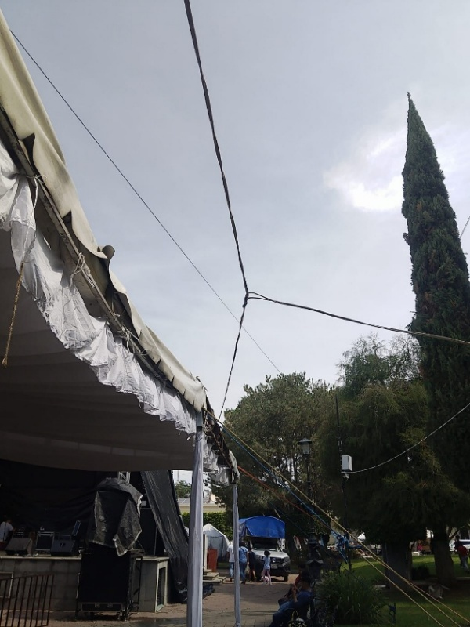

Se realiza conexión eléctrica para evento del encuentro del mariachi en el foro Luis Guzmán.
